Volume 03. Embodiment and Morphology

Chapter 05. Manipulator Morphology

05.01. Manipulator Morphology Overview
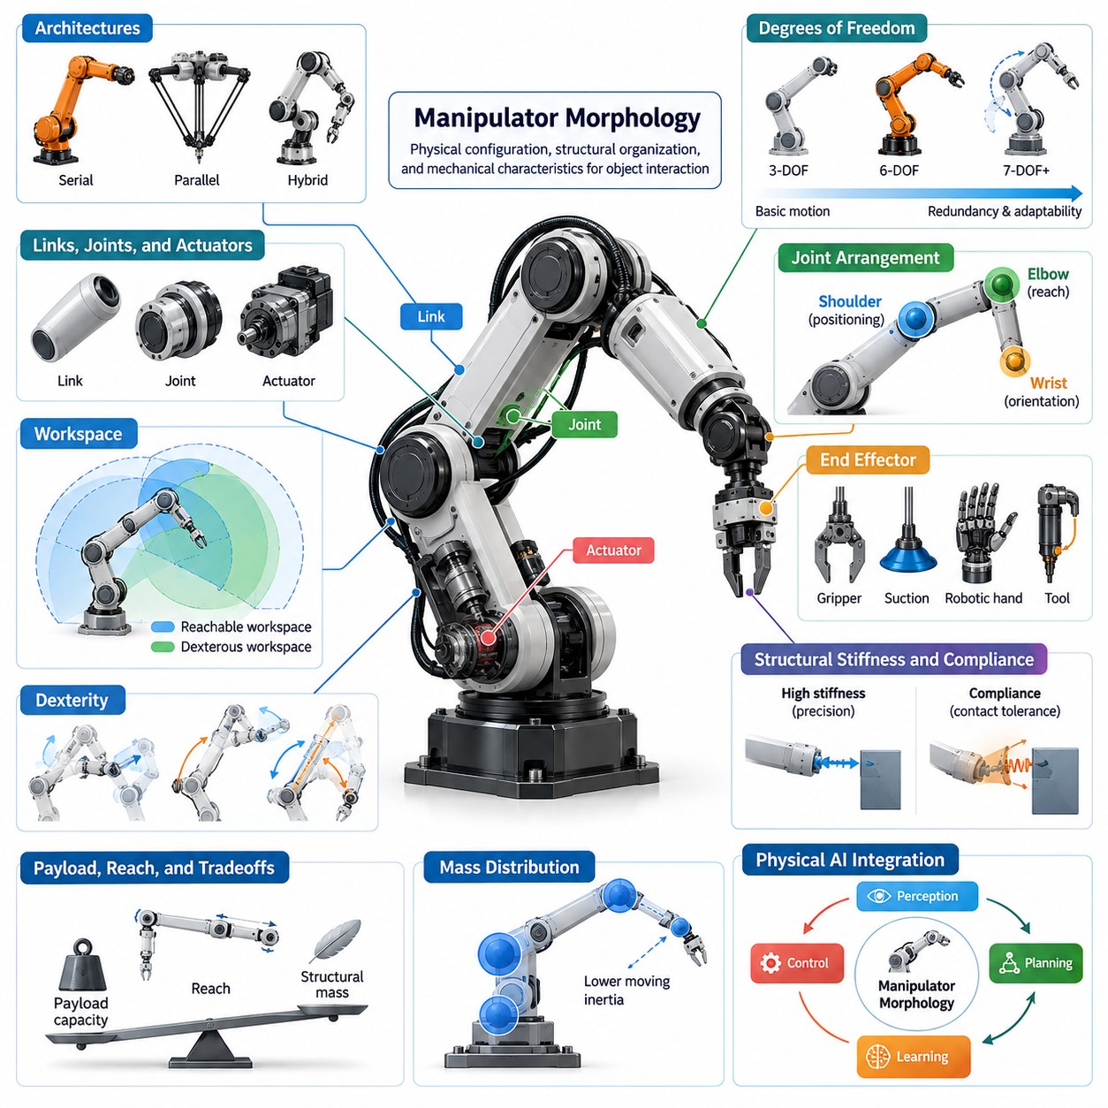
매니퓰레이터 형태학(Manipulator Morphology)은 제어된 운동(Motion)과 힘(Force)을 통해 물체와 상호작용하도록 설계된 로봇 시스템의 물리적 구성(Physical Configuration), 구조적 조직(Structural Organization), 기계적 특성(Mechanical Characteristics)을 의미한다. 여기에는 링크(Link), 관절(Joint), 액추에이터(Actuator), 동력 전달 메커니즘(Transmission Mechanism), 말단 효과기(End Effector)의 배치가 포함된다. 이러한 요소들은 매니퓰레이터가 작업 환경에서 물체에 도달하고, 위치를 조정하며, 파지하고, 변형하는 방식을 종합적으로 결정한다.
피지컬 AI(Physical AI)에서 매니퓰레이터 형태학(Manipulator Morphology)은 물리적 구조가 인식(Perception), 계획(Planning), 학습(Learning), 제어(Control)에 직접적인 영향을 미치기 때문에 단순한 기계 설계(Mechanical Design) 이상의 의미를 갖는다. 로봇의 기하학적 구조(Geometry)와 기계적 특성은 수행 가능한 동작의 범위와 지능적 행동(Intelligent Behavior)이 형성되는 제약 조건을 결정한다. 따라서 조작 능력(Manipulation Capability)은 물리적 본체(Physical Body)와 계산 지능(Computational Intelligence)의 통합 설계에 의해 결정된다.
매니퓰레이터(Manipulator)는 일반적으로 회전 관절(Revolute Joint), 직동 관절(Prismatic Joint) 또는 더욱 복잡한 기계적 연결 구조(Mechanical Connection)를 통해 결합된 강체 링크(Rigid Link)나 유연 링크(Compliant Link)로 구성된다. 각 관절은 특정한 운동 능력을 제공하며, 전체적인 배치는 매니퓰레이터의 운동학적 구조(Kinematic Structure)를 정의한다. 이러한 구성은 도달 가능한 작업공간(Reachable Workspace), 구현 가능한 자세(Orientation), 기계적 지렛대 효과(Mechanical Leverage), 주변 환경과 접촉하는 작업 수행 능력을 결정한다.
매니퓰레이터 구조(Manipulator Architecture)는 일반적으로 직렬 구조(Serial Configuration), 병렬 구조(Parallel Configuration), 하이브리드 구조(Hybrid Configuration)로 분류된다. 직렬 매니퓰레이터(Serial Manipulator)는 관절과 링크를 순차적으로 배치하여 넓은 작업공간과 유연한 위치 제어 능력을 제공한다. 병렬 매니퓰레이터(Parallel Manipulator)는 베이스(Base)와 이동 플랫폼(Moving Platform)을 연결하는 여러 운동학적 체인(Kinematic Chain)을 사용하여 높은 구조적 강성(Stiffness)과 정밀도(Precision)를 확보한다. 하이브리드 시스템(Hybrid System)은 이러한 구조적 특성을 결합하여 도달 범위, 강성, 작업 유연성 사이의 균형을 추구한다.
자유도(Degrees of Freedom, DoF)는 시스템이 수행할 수 있는 독립적인 운동을 결정하므로 매니퓰레이터 형태학의 핵심적인 특성이다. 일반적인 6자유도 매니퓰레이터(Six-Degree-of-Freedom Manipulator)는 실현 가능한 구성 내에서 말단 효과기의 3차원 위치(Three-Dimensional Position)와 자세(Orientation)를 제어할 수 있다. 추가적인 자유도는 운동학적 중복성(Kinematic Redundancy)을 제공하여 장애물 회피(Obstacle Avoidance), 조작성(Dexterity), 작업 적응성(Task Adaptability)을 향상시키는 대체 자세(Alternative Posture)를 가능하게 한다.
매니퓰레이터를 따라 배치된 관절의 분포(Joint Distribution)는 기능적 능력(Functional Capability)에 상당한 영향을 미친다. 어깨형 관절(Shoulder-Like Joint)은 넓은 범위의 위치 이동을 제공하고, 팔꿈치형 관절(Elbow-Like Joint)은 도달 범위를 확장하며 팔의 구성을 조정한다. 손목 관절(Wrist Joint)은 정밀한 자세 제어를 가능하게 한다. 이러한 해부학적 표현은 인간의 팔과 유사하지만, 산업용 매니퓰레이터(Industrial Manipulator)는 제조, 조립, 검사, 특수 취급 작업에 최적화된 서로 다른 관절 배치를 사용하는 경우가 많다.
매니퓰레이터 작업공간(Manipulator Workspace)은 관절과 구조적 제약 조건 아래에서 로봇의 말단 효과기가 접근할 수 있는 공간 영역을 의미한다. 도달 가능 작업공간(Reachable Workspace)은 적어도 하나의 자세로 접근할 수 있는 위치를 포함하며, 능숙 작업공간(Dexterous Workspace)은 지정된 범위의 자세를 구현할 수 있는 위치를 고려한다. 링크 길이(Link Length), 관절 제한(Joint Limit), 기계적 간섭(Mechanical Interference), 장착 기하학(Mounting Geometry)은 작업공간의 크기와 실제 접근 가능성에 영향을 미친다.
조작성(Dexterity)은 매니퓰레이터가 다양한 방향으로 제어된 운동과 힘을 생성하는 능력을 나타낸다. 이는 관절 구성(Joint Configuration), 운동학적 관계(Kinematic Relationship), 특이점(Singularity)에 대한 근접성에 영향을 받는다. 특이점에서는 특정 방향의 순간 운동을 생성하기 어렵거나 불가능해질 수 있다. 따라서 형태학적 설계(Morphological Design)는 목표 위치에 도달할 수 있는지뿐만 아니라 해당 위치에서 물체를 얼마나 효과적으로 조작할 수 있는지도 결정한다.
가반하중(Payload Capacity), 도달 범위(Reach), 구조적 질량(Structural Mass)은 중요한 설계 상충관계(Design Tradeoff)를 형성한다. 긴 링크는 작업공간을 확장하지만 굽힘 모멘트(Bending Moment), 관성(Inertia), 액추에이터 토크(Actuator Torque) 요구량을 증가시킬 수 있다. 대형 액추에이터는 하중 처리 능력을 향상시키지만 질량과 에너지 소비(Energy Consumption)를 증가시킨다. 효율적인 매니퓰레이터 형태학은 예상 가반하중, 이동 속도, 위치 정확도(Positioning Accuracy), 운전 듀티 사이클(Operational Duty Cycle)에 따라 이러한 경쟁 요소의 균형을 유지한다.
질량 분포(Mass Distribution)는 구조물과 액추에이터 질량의 위치가 관성 및 중력 부하(Gravitational Loading)를 결정하기 때문에 매니퓰레이터 동역학(Manipulator Dynamics)에서 중요한 역할을 한다. 원위 관절(Distal Joint) 근처에 배치된 무거운 구성요소는 가속과 감속에 필요한 토크를 증가시킬 수 있다. 따라서 설계자는 주요 액추에이터를 베이스 가까이에 배치하고 벨트(Belt), 케이블(Cable), 기어(Gear) 등의 메커니즘을 통해 운동을 전달하여 이동 관성(Moving Inertia)을 줄일 수 있다.
구조적 강성(Structural Stiffness)은 외부 하중이 작용할 때 매니퓰레이터가 의도한 구성을 얼마나 효과적으로 유지하는지를 결정한다. 높은 강성은 특히 기계 가공(Machining), 정밀 조립(Precision Assembly), 산업용 물체 취급(Industrial Handling)에서 정확한 위치 결정과 반복 가능한 작업을 지원한다. 그러나 지나치게 높은 강성은 불확실한 접촉 조건에서의 상호작용을 어렵게 만들 수 있다. 따라서 형태학적 설계는 구조 변형(Structural Deformation), 작업 정밀도(Task Precision), 환경 상호작용(Environmental Interaction)의 관계를 고려해야 한다.
순응성(Compliance)은 매니퓰레이터가 접촉력(Contact Force)과 기하학적 불확실성(Geometric Uncertainty)에 적응할 수 있도록 제어된 기계적 유연성(Mechanical Flexibility)을 제공한다. 탄성 요소(Elastic Element), 유연 관절(Flexible Joint), 순응형 동력 전달 시스템(Compliant Transmission System)은 충격을 흡수하고 상호작용 중 발생하는 최대 힘을 감소시킬 수 있다. 이러한 특성은 물리적 구조가 작은 외란(Disturbance)을 수동적으로 수용하도록 하여 일부 제어 문제를 단순화하지만, 과도한 순응성은 위치 제어 대역폭(Positioning Bandwidth)과 정확도를 감소시킬 수 있다.
말단 효과기(End Effector)는 매니퓰레이터와 작업 대상 물체 사이의 물리적 인터페이스(Physical Interface)를 형성한다. 그리퍼(Gripper), 흡착 장치(Suction Device), 로봇 손(Robotic Hand), 용접 도구(Welding Tool), 특수 작업 기구(Specialized Instrument)는 손목 구조, 가반하중, 힘 전달(Force Transmission)에 서로 다른 요구사항을 부여한다. 섬세한 파지(Delicate Grasping)를 수행하는 매니퓰레이터는 힘 감도(Force Sensitivity)와 순응성을 우선시할 수 있지만, 산업용 물체 취급을 위한 시스템은 파지력(Gripping Force)과 구조적 견고성(Structural Robustness)을 강조할 수 있다.
말단 효과기 형태학(End-Effector Morphology)은 로봇이 사용할 수 있는 조작 전략(Manipulation Strategy)의 다양성에도 영향을 미친다. 단순한 평행 그리퍼(Parallel Gripper)는 다양한 집기 및 배치 작업(Pick-and-Place Operation)을 효율적으로 수행할 수 있지만, 다지 로봇 손(Multi-Fingered Robotic Hand)은 더욱 다양한 접촉 구성(Contact Configuration)과 손 내부 조작(In-Hand Manipulation)을 지원한다. 그러나 기계적 복잡성(Mechanical Complexity)이 증가하면 추가적인 센싱(Sensing), 구동(Actuation), 제어 요구사항도 발생한다. 적절한 설계는 물체의 다양성과 목표로 하는 작업 일반화(Task Generalization) 수준에 따라 결정된다.
단일 팔 매니퓰레이터(Single-Arm Manipulator)는 하나의 주요 접촉 인터페이스를 통해 수행할 수 있는 작업에 비교적 간결한 해결책을 제공한다. 양팔 시스템(Dual-Arm System)은 협조 파지(Coordinated Grasping), 물체 안정화(Object Stabilization), 양손 조작(Bimanual Manipulation)과 같은 추가 기능을 제공한다. 이러한 형태학은 팔 배치(Arm Placement), 중첩 작업공간(Overlapping Workspace), 충돌 회피(Collision Avoidance), 하중 분산(Load Distribution)을 고려해야 한다. 또한 협조 작업을 위해서는 두 팔과 공통 기준 구조 사이에 적절한 운동학적 관계가 필요하다.
모바일 매니퓰레이션(Mobile Manipulation)은 관절형 매니퓰레이터(Articulated Manipulator)와 이동 플랫폼(Mobile Platform)을 결합하여 고정된 작업공간을 넘어 작업 범위를 확장한다. 이러한 시스템의 형태학은 팔 구성, 이동 베이스 형상(Base Geometry), 가반하중 배치(Payload Placement), 전체 안정성(Overall Stability)의 상호작용을 고려해야 한다. 이동 베이스는 접근성을 개선하기 위해 팔의 위치를 변경할 수 있지만, 매니퓰레이터의 운동은 결합 시스템의 질량중심(Center of Mass)을 이동시키고 작업 중 전복 안정 여유(Tipping Margin)를 변화시킬 수 있다.
매니퓰레이터 형태학은 센싱(Sensing)과 인식(Perception) 요구사항에도 상당한 영향을 미친다. 관절 엔코더(Joint Encoder)는 내부 구성 정보를 제공하며, 힘 센서(Force Sensor), 촉각 센서(Tactile Sensor), 카메라(Camera)는 외부 물체와의 상호작용을 지원한다. 센서 배치(Sensor Placement)는 가시성(Visibility), 기계적 보호(Mechanical Protection), 케이블 배선(Cable Routing), 접촉력에 대한 민감도를 고려해야 한다. 센싱 구성요소의 물리적 배치는 조작 과정에서 직접 관측할 수 있는 정보와 추정(Estimation)이 필요한 정보를 결정한다.
형태학과 제어의 관계는 특히 접촉이 많은 조작(Contact-Rich Manipulation)에서 중요해진다. 높은 강성과 정밀한 구동 능력을 가진 매니퓰레이터는 불확실한 표면과 상호작용할 때 정교한 힘 조절(Force Regulation)이 필요할 수 있다. 반면 기계적 순응성을 가진 매니퓰레이터는 수동 변형(Passive Deformation)을 통해 일부 외란을 수용할 수 있다. 이러한 차이는 기계 설계가 신뢰성 있는 작업에 필요한 제어 전략(Control Strategy)의 복잡성과 특성을 어떻게 변화시키는지 보여준다.
형태학적 계산(Morphological Computation)은 명시적인 계산 제어(Explicit Computational Control)가 필요할 수 있는 과정에 물리적 구조가 기여하는 현상을 설명한다. 조작 작업에서 순응형 손가락(Compliant Finger)은 불규칙한 물체 형상에 적응하고, 기계적 링크 장치(Mechanical Linkage)는 관절 운동을 조정하며, 탄성 요소는 접촉력을 분산할 수 있다. 이러한 메커니즘은 물리적 상호작용을 활용하여 특정 조작 작업을 단순화하며, 기능적 책임을 로봇 본체와 제어기(Controller) 사이에 효과적으로 분담한다.
매니퓰레이터 형태학은 학습 기반 제어(Learning-Based Control)의 효율성에도 영향을 미친다. 강화학습(Reinforcement Learning)과 모방학습(Imitation Learning)의 정책(Policy)은 로봇의 운동학적 및 동역학적 구조가 설정한 행동 가능 범위(Action Possibility) 안에서 작동한다. 관절 제한, 액추에이터 성능, 기계적 순응성, 작업공간 제약은 학습 문제의 특성을 결정한다. 목표 작업에 적합한 형태학은 효과적인 행동을 발견하는 과정의 복잡성을 줄이고 학습된 행동의 신뢰성을 향상시킬 수 있다.
범용 조작(General-Purpose Manipulation)은 로봇이 다양한 물체, 환경, 상호작용 패턴에 대응해야 하므로 추가적인 형태학적 과제를 제기한다. 특수 목적 매니퓰레이터(Specialized Manipulator)는 제한된 작업에 맞추어 기계적 특성을 최적화할 수 있지만, 범용 시스템(General-Purpose System)은 더욱 폭넓은 조작성과 적응성을 필요로 한다. 이러한 설계는 특정 성능 지표를 극대화하기보다 도달 범위, 가반하중, 속도, 순응성, 센싱 능력, 기계적 복잡성 사이의 균형을 유지하는 방향으로 이루어진다.
모듈성(Modularity)과 재구성 가능성(Reconfigurability)은 변화하는 요구사항에 맞추어 매니퓰레이터 형태학을 조정할 수 있는 수단을 제공한다. 교체 가능한 말단 효과기(Interchangeable End Effector), 모듈형 관절(Modular Joint), 조절 가능한 링크(Adjustable Link), 구성 가능한 장착 인터페이스(Configurable Mounting Interface)는 전체 기계 구조를 재설계하지 않고도 다양한 작업을 지원할 수 있게 한다. 그러나 모듈형 시스템은 인터페이스 제약(Interface Constraint), 추가 연결 질량(Connection Mass), 구조적 강성 감소 가능성을 수반하므로 설계 과정에서 이를 고려해야 한다.
형태학적 평가(Morphological Evaluation)에는 물리적 구성과 운영 성능(Operational Performance)을 연결하는 정량적 측정 기준(Quantitative Metric)이 필요하다. 일반적인 평가 기준에는 작업공간 부피(Workspace Volume), 조작성(Manipulability), 가반하중, 위치 반복정밀도(Positioning Repeatability), 구조적 강성, 에너지 소비, 충돌 접근성(Collision Accessibility)이 포함된다. 매니퓰레이터는 작업공간의 특정 영역에서는 우수한 성능을 보이지만 다른 영역에서는 한계를 나타낼 수 있으므로, 이러한 지표는 고립된 구성보다 대표적인 작업 전반에서 평가해야 한다.
시뮬레이션(Simulation)과 디지털 모델링(Digital Modeling)은 실제 제작 이전에 매니퓰레이터 형태학을 체계적으로 분석하도록 지원한다. 운동학 분석(Kinematic Analysis)은 도달 가능한 구성과 특이점을 식별하며, 동역학 시뮬레이션(Dynamic Simulation)은 액추에이터 부하(Actuator Load), 관절 토크(Joint Torque), 운동 관련 에너지 요구량을 추정한다. 접촉 시뮬레이션(Contact Simulation)은 파지와 상호작용 행동의 분석을 추가로 지원한다. 이러한 방법은 설계자가 대안 구조를 비교하고 시제품 개발(Prototype Development) 이전에 한계를 식별하도록 돕는다.
매니퓰레이터 형태학의 미래는 기계 구조(Mechanical Structure), 센싱, 구동, 지능형 제어(Intelligent Control)의 통합 최적화(Coordinated Optimization)와 점점 더 밀접하게 연결되고 있다. 경량 소재(Lightweight Material), 소형 액추에이터(Compact Actuator), 순응형 메커니즘(Compliant Mechanism), 데이터 기반 설계 방법(Data-Driven Design Method)의 발전은 활용 가능한 형태학적 설계 공간(Morphological Design Space)을 확장하고 있다. 피지컬 AI에서 핵심 목표는 물리적 능력(Physical Capability)과 학습된 행동(Learned Behavior)이 상호 보완적으로 작용하여 실제 물리 세계(Physical World)와 신뢰성 있고 적응적인 상호작용을 수행할 수 있는 매니퓰레이터를 개발하는 것이다.

05.02. Serial Parallel and Hybrid Manipulators
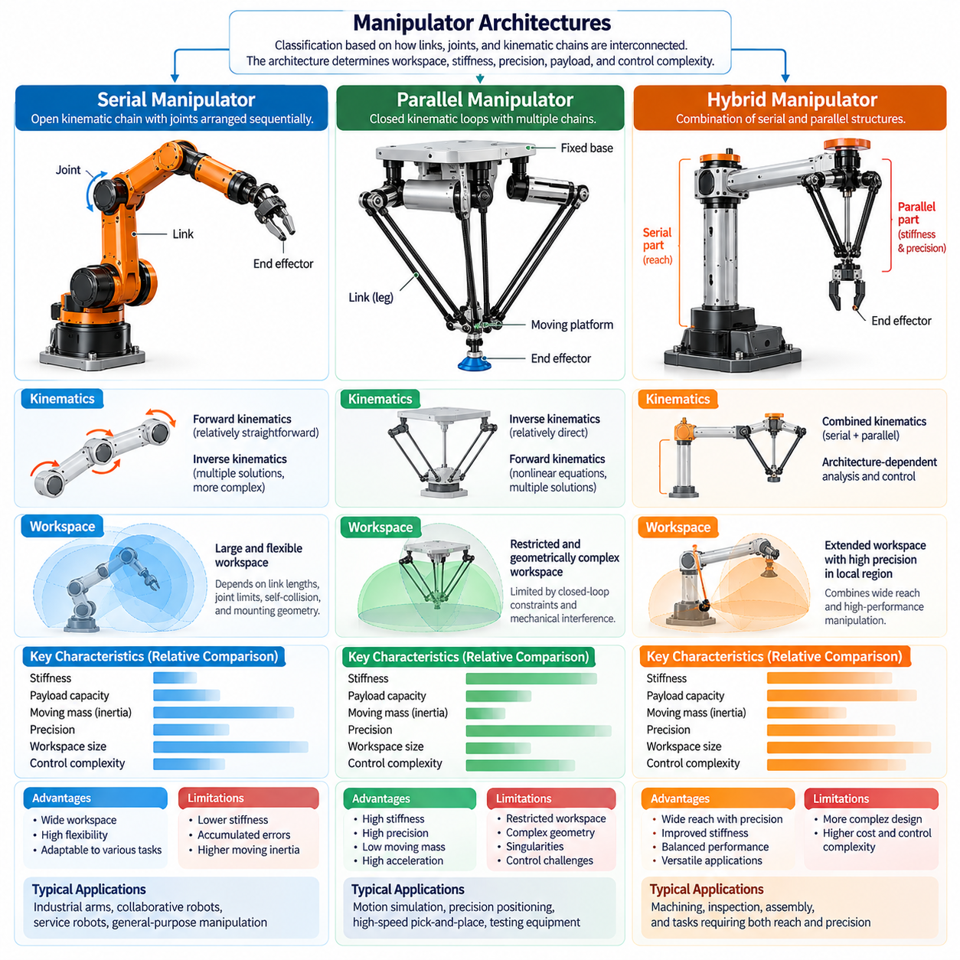
매니퓰레이터 구조(Manipulator Architecture)는 링크(Link), 관절(Joint), 운동학적 체인(Kinematic Chain)이 서로 연결되는 방식에 따라 직렬 구조(Serial Configuration), 병렬 구조(Parallel Configuration), 하이브리드 구조(Hybrid Configuration)로 분류할 수 있다. 이러한 구조적 배치(Structural Arrangement)는 로봇 내부에서 운동(Motion)과 힘(Force)이 전달되는 방식을 결정하며, 작업공간(Workspace), 강성(Stiffness), 정밀도(Precision), 가반하중(Payload Capacity), 제어 복잡성(Control Complexity)에 영향을 미친다. 따라서 적절한 구조를 선택하는 것은 매니퓰레이터 형태학(Manipulator Morphology)과 피지컬 AI(Physical AI) 시스템 설계의 기본적인 의사결정이다.
직렬 매니퓰레이터(Serial Manipulator)는 관절로 연결된 링크들이 순차적으로 배치되어 고정 베이스(Fixed Base) 또는 이동 베이스(Mobile Base)에서 말단 효과기(End Effector)까지 개방형 운동학적 체인(Open Kinematic Chain)을 형성하는 구조이다. 각 관절은 하위 링크(Downstream Link)의 위치와 자세에 영향을 미치는 운동을 제공한다. 이러한 구조는 높은 위치 결정 유연성(Positioning Flexibility)을 제공하며, 산업용 로봇 팔(Industrial Robotic Arm), 협동로봇(Collaborative Robot), 서비스 매니퓰레이터(Service Manipulator), 범용 조작 플랫폼(General-Purpose Manipulation Platform)에 널리 사용된다.
직렬 매니퓰레이터의 운동학적 구조(Kinematic Structure)는 관절 위치로부터 말단 효과기의 자세를 계산하는 순기구학(Forward Kinematics)을 비교적 간단하게 구현할 수 있도록 한다. 반면 역기구학(Inverse Kinematics)은 여러 관절 구성이 동일한 목표 자세를 생성할 수 있기 때문에 더욱 복잡하다. 로봇의 기하학적 구조에 따라 해석적 방법(Analytical Method)이나 수치적 방법(Numerical Method)을 사용하여 관절 제한(Joint Limit), 충돌(Collision), 작업별 제약 조건(Task-Specific Constraint)을 고려한 실행 가능한 구성을 찾을 수 있다.
직렬 매니퓰레이터는 일반적으로 구조적 설치 면적(Structural Footprint)에 비해 비교적 넓은 도달 가능 작업공간(Reachable Workspace)을 제공한다. 순차적인 관절 배치(Sequential Joint Arrangement)를 통해 말단 효과기가 다양한 방향에서 물체에 접근하고 장애물 주변을 이동할 수 있다. 그러나 실제 사용 가능한 작업공간은 링크 비율(Link Proportion), 관절 제한, 자기 충돌 제약(Self-Collision Constraint), 장착 기하학(Mounting Geometry)에 따라 달라진다. 운동학적 특이점(Kinematic Singularity) 근처에서는 특정 방향의 운동 능력이 감소할 수도 있다.
직렬 매니퓰레이터의 주요 한계는 운동학적 체인을 따라 구조적 변형(Structural Deflection)과 위치 오차(Positioning Error)가 누적된다는 점이다. 말단 효과기에 작용하는 하중은 연속된 링크와 관절을 통해 힘과 모멘트(Moment)를 전달한다. 긴 링크와 무거운 원위 구성요소(Distal Component)는 굽힘(Bending)과 액추에이터(Actuator) 요구 성능을 증가시킨다. 따라서 높은 가반하중과 정밀도를 확보하려면 더욱 견고한 구조, 대형 액추에이터, 정교한 동역학 보상(Dynamic Compensation)이 필요한 경우가 많다.
직렬 매니퓰레이터의 성능은 액추에이터 배치(Actuator Placement)와 질량 분포(Mass Distribution)에 크게 영향을 받는다. 원위 관절(Distal Joint)에 직접 장착된 액추에이터는 기계적 동력 전달(Mechanical Transmission)을 단순화하지만 이동 관성(Moving Inertia)을 증가시킨다. 케이블(Cable), 벨트(Belt), 기계적 링크 장치(Mechanical Linkage)를 이용한 원격 구동(Remote Actuation)은 원위 질량(Distal Mass)을 줄일 수 있지만 전달계 순응성(Transmission Compliance)과 마찰(Friction)을 발생시킬 수 있다. 형태학적 최적화(Morphological Optimization)는 액추에이터 접근성, 기계적 효율, 구조적 강성, 동적 응답성(Dynamic Responsiveness) 사이의 균형을 고려해야 한다.
병렬 매니퓰레이터(Parallel Manipulator)는 공통 베이스(Common Base)와 이동 플랫폼(Moving Platform) 또는 말단 효과기를 연결하는 여러 운동학적 체인을 사용한다. 직렬 구조와 달리 병렬 구조는 폐루프 운동학적 구조(Closed-Loop Kinematic Structure)를 포함하며, 조정된 관절 운동을 통해 플랫폼의 움직임을 제한한다. 이러한 제약 구조는 외부 하중을 여러 구조적 경로(Structural Path)에 분산시켜 높은 강성, 우수한 가반하중 대비 이동 질량 비율(Payload-to-Moving-Mass Ratio), 적절한 작업 영역에서의 정밀한 운동을 제공할 수 있다.
스튜어트 플랫폼(Stewart Platform)은 여섯 개의 길이 조절식 다리(Variable-Length Leg)가 고정 베이스와 이동 플랫폼을 연결하는 대표적인 병렬 매니퓰레이터 구조이다. 다리 길이를 협조적으로 변경하면 실행 가능한 작업공간 내에서 플랫폼의 위치와 자세를 제어할 수 있다. 이러한 메커니즘은 운동 시뮬레이션(Motion Simulation), 정밀 위치 결정(Precision Positioning), 시험 장비(Testing Equipment), 제어된 6자유도 운동(Six-Degree-of-Freedom Motion)이 필요한 특수 로봇 응용 분야에서 사용된다.
델타 로봇(Delta Robot)은 병렬 조작(Parallel Manipulation)의 또 다른 중요한 사례이다. 경량 이동 구조(Lightweight Moving Structure)와 협조 링크 메커니즘(Coordinated Linkage Mechanism)은 비교적 낮은 이동 관성으로 빠른 병진 운동(Translational Motion)을 지원한다. 많은 델타 구조는 세 개의 병렬 운동학적 체인을 사용하여 말단 효과기의 위치를 제어하며, 추가 메커니즘을 통해 자세 제어 기능을 제공할 수 있다. 이러한 특성은 고속 분류(High-Speed Sorting), 포장(Packaging), 반복적인 집기 및 배치 작업(Pick-and-Place Operation)에 적합하다.
병렬 매니퓰레이터는 외부 힘을 여러 기계적 경로(Mechanical Pathway)를 통해 지지할 수 있기 때문에 일반적으로 높은 구조적 강성(Structural Rigidity)을 제공한다. 액추에이터를 고정 베이스 가까이에 배치할 수 있는 경우가 많아 이동 구성요소의 관성을 줄일 수 있다. 이러한 구조는 빠른 가속(Acceleration)과 정밀한 위치 결정을 지원한다. 그러나 실제 성능은 링크 기하학(Linkage Geometry), 관절 순응성(Joint Compliance), 동력 전달 특성(Transmission Characteristics), 개별 체인 사이의 힘 분포(Force Distribution)에 따라 달라진다.
많은 병렬 매니퓰레이터의 주요 한계는 제한적이고 기하학적으로 복잡한 작업공간(Geometrically Complex Workspace)이다. 폐루프 제약(Closed-Loop Constraint)은 플랫폼의 병진 운동과 회전 운동을 제한할 수 있으며, 기계적 간섭(Mechanical Interference)은 접근 가능한 구성을 더욱 감소시킬 수 있다. 병렬 특이점(Parallel Singularity)은 강성이나 제어 가능성(Controllability)을 크게 감소시킬 수도 있다. 따라서 작업공간 분석(Workspace Analysis)과 특이점 회피(Singularity Avoidance)는 병렬 매니퓰레이터 설계 및 운용에서 필수적인 요소이다.
병렬 매니퓰레이터의 운동학 분석(Kinematic Analysis)은 직렬 시스템과 상당히 다르다. 많은 일반적인 병렬 구조에서는 목표 플랫폼 위치로부터 개별 액추에이터 좌표(Actuator Coordinate)를 결정할 수 있으므로 역기구학이 비교적 직접적일 수 있다. 반면 순기구학은 여러 가능한 해(Solution)를 갖는 비선형 제약 방정식(Nonlinear Constraint Equation)을 풀어야 할 수 있다. 따라서 신뢰성 있는 제어를 위해서는 정확한 기하학적 보정(Geometric Calibration), 구성 식별(Configuration Identification), 일관된 제약 조건 충족(Constraint Satisfaction)이 필요하다.
하이브리드 매니퓰레이터(Hybrid Manipulator)는 직렬 및 병렬 운동학적 구조를 하나의 로봇 메커니즘 안에 결합한다. 이러한 구조의 목적은 특정 구조에만 의존하지 않고 상호 보완적인 구조적 장점(Complementary Architectural Advantage)을 활용하는 것이다. 하이브리드 시스템은 높은 강성의 위치 결정을 위해 병렬 메커니즘을 사용하고, 도달 범위 확장이나 자세 조정을 위해 직렬 관절을 사용할 수 있다. 이러한 조합을 통해 설계자는 작업공간 유연성, 구조적 강성, 동적 성능(Dynamic Performance), 기계적 복잡성 사이의 균형을 조정할 수 있다.
일반적인 하이브리드 배치(Hybrid Arrangement) 중 하나는 병렬 메커니즘에 직렬 손목(Serial Wrist) 또는 추가 위치 결정 스테이지(Positioning Stage)를 결합하는 방식이다. 병렬 하위 시스템(Parallel Subsystem)은 빠르거나 정밀한 병진 운동을 제공하고, 직렬 하위 시스템(Serial Subsystem)은 자세 제어 능력을 확장한다. 또 다른 방식은 직렬 로봇 팔의 특정 관절에 병렬 링크(Parallel Linkage)를 통합하여 하중 분산을 개선하는 것이다. 이러한 설계는 국부적인 구조 선택(Local Structural Choice)이 전체 매니퓰레이터 성능에 영향을 미치는 방식을 보여준다.
하이브리드 구조(Hybrid Architecture)는 로봇 응용 분야에서 넓은 운동 능력과 높은 기계적 성능을 동시에 요구할 때 특히 중요하다. 정밀 가공(Precision Machining), 로봇 조립(Robotic Assembly), 특수 검사(Specialized Inspection), 복잡한 물체 취급(Complex Handling Operation)은 구조적 강성과 유연한 위치 결정 능력을 결합함으로써 이점을 얻을 수 있다. 그러나 하이브리드 메커니즘은 추가적인 운동학적 관계(Kinematic Relationship)와 기계적 인터페이스(Mechanical Interface)를 도입하므로 설계, 보정, 제어 과정에서 세심한 통합이 필요하다.
각 구조에서 사용할 수 있는 자유도(Degrees of Freedom, DoF)는 관절 배치와 기계적 제약 조건(Mechanical Constraint)에 따라 결정된다. 직렬 매니퓰레이터는 일반적으로 순차적인 관절을 통해 6개 이상의 제어 가능한 자유도를 구현한다. 병렬 메커니즘은 기하학적 구조에 따라 3자유도, 4자유도 또는 6자유도를 제공할 수 있다. 하이브리드 매니퓰레이터는 연결된 하위 시스템 사이에 운동 능력을 분산하여 서로 다른 구조적 요소가 위치 결정(Positioning)이나 자세 제어(Orientation Control)에 특화되도록 할 수 있다.
운동학적 중복성(Kinematic Redundancy)은 매니퓰레이터 구조를 구분하는 또 다른 중요한 요소이다. 중복 자유도를 가진 직렬 로봇 팔(Redundant Serial Arm)은 추가 관절을 사용하여 장애물을 회피하고, 유리한 구성을 유지하거나, 조작성(Manipulability)을 최적화할 수 있다. 병렬 메커니즘은 힘 분산이나 동적 성능을 개선하기 위해 구동 중복성(Actuation Redundancy)을 포함할 수 있다. 하이브리드 구조는 하위 시스템 전반에 걸쳐 중복성을 도입할 수 있지만, 이에 따른 협조 요구사항(Coordination Requirement)은 계산 및 제어 복잡성을 증가시킨다.
작업공간 특성(Workspace Characteristics)은 구조 선택에 큰 영향을 미친다. 직렬 매니퓰레이터는 일반적으로 물체와 장비 주변에 유연하게 접근할 수 있어 다양한 접근 방향(Approach Direction)이 필요한 환경에 적합하다. 병렬 매니퓰레이터는 상대적으로 제한된 영역에서 우수한 기계적 성능을 제공하는 경우가 많다. 하이브리드 시스템은 바람직한 강성이나 속도 특성을 유지하면서 사용 가능한 작업공간을 확장하려고 하지만, 이러한 이점은 구체적인 구조적 배치에 따라 달라진다.
가반하중 성능(Payload Performance)은 도달 범위와 동적 하중(Dynamic Loading)을 함께 고려하여 평가해야 한다. 직렬 매니퓰레이터는 팔을 확장한 구성에서 무거운 물체를 운반할 때 상당한 관절 토크(Joint Torque)가 발생한다. 병렬 시스템은 여러 지지 체인(Supporting Chain)을 통해 하중을 분산할 수 있지만, 개별 링크와 액추에이터의 한계는 여전히 중요하다. 하이브리드 설계는 무거운 하중의 지지를 병렬 구조에 할당하면서 위치 결정 유연성을 위해 직렬 요소를 사용할 수 있다.
구조적 강성(Structural Stiffness)과 순응성(Compliance)은 매니퓰레이터가 환경과 상호작용하는 방식에 영향을 미친다. 직렬 구조는 누적된 관절 및 링크 변형(Joint and Link Deformation)으로 인해 구성에 따라 달라지는 유연성(Configuration-Dependent Flexibility)을 나타낼 수 있다. 병렬 구조는 폐루프 기계적 제약을 통해 높은 강성을 확보할 수 있다. 하이브리드 시스템은 강성 지지 구조(Rigid Support Structure)와 순응형 또는 적응형 요소(Compliant or Adaptive Element)를 결합하여 적절한 설계와 제어를 통해 작업별 상호작용 특성을 구현할 수 있다.
동적 거동(Dynamic Behavior)도 이동 질량(Moving Mass)과 관성(Inertia)이 서로 다르게 분포하기 때문에 구조에 따라 차이가 발생한다. 직렬 매니퓰레이터에서는 근위 관절(Proximal Joint)이 움직일 때 여러 하위 링크를 함께 가속해야 하는 경우가 많다. 병렬 매니퓰레이터는 액추에이터를 베이스 가까이에 배치하여 이동 관성을 줄일 수 있다. 하이브리드 매니퓰레이터는 특히 고속 운동(High-Speed Motion)이나 접촉 집약적 작업(Contact-Intensive Task)에서 직렬 및 병렬 하위 시스템 사이의 상호작용을 반영하는 협조 동역학 모델(Coordinated Dynamic Model)이 필요하다.
제어 관점(Control Perspective)에서 직렬 매니퓰레이터는 잘 정립된 운동학 및 동역학 모델링(Kinematic and Dynamic Modeling) 방법을 활용할 수 있다. 병렬 매니퓰레이터는 폐루프 제약, 내부 힘(Internal Force), 구성 의존적 특이점(Configuration-Dependent Singularity)을 명시적으로 고려해야 한다. 하이브리드 시스템은 이러한 과제를 결합하므로 계층적 제어(Hierarchical Control) 또는 협조 제어(Coordinated Control) 전략이 필요할 수 있다. 피지컬 AI에서는 실행 가능한 행동(Feasible Action)을 생성하고 물리적 결과(Physical Consequence)를 예측할 때 제어기가 이러한 구조적 차이를 반영해야 한다.
학습 기반 조작 시스템(Learning-Based Manipulation System)도 구조적 차이의 영향을 받는다. 직렬 로봇에서 학습된 정책(Policy)은 행동 공간(Action Space), 제약 조건, 운동 능력이 다르기 때문에 병렬 또는 하이브리드 메커니즘에 반드시 직접 전이될 수 있는 것은 아니다. 형태학 인식 학습(Morphology-Aware Learning)은 관절 위상 구조(Joint Topology), 운동학적 관계, 액추에이터 특성, 작업공간 제한을 반영하여 서로 다른 매니퓰레이터 구성 사이의 정책 적응(Policy Adaptation)을 개선할 수 있다.
안전성(Safety)과 신뢰성(Reliability) 역시 구조 선택에 영향을 미친다. 직렬 매니퓰레이터는 관절 제한, 충돌 위험(Collision Risk), 가반하중으로 인한 불안정성(Payload-Induced Instability)을 신중하게 관리해야 한다. 병렬 메커니즘은 폐루프 제약 위반(Closed-Loop Constraint Violation), 특이점, 내부 기계적 하중(Internal Mechanical Loading)과 관련된 위험을 포함한다. 하이브리드 매니퓰레이터는 연결된 하위 시스템 전반의 안전 제약(Safety Constraint)을 조정해야 한다. 신뢰성 있는 물리적 상호작용을 위해서는 적절한 센싱, 기계적 보호(Mechanical Protection), 실행시간 모니터링(Runtime Monitoring)이 필요하다.
직렬, 병렬, 하이브리드 매니퓰레이터 사이의 선택은 궁극적으로 특정 구조에 대한 선호보다 작업 요구사항(Task Requirement)에 따라 이루어져야 한다. 작업공간 범위(Workspace Coverage), 가반하중, 정밀도, 속도, 에너지 효율(Energy Efficiency), 유지보수성(Maintainability), 운영 안전성(Operational Safety)을 종합적으로 평가해야 한다. 하나의 성능 요소를 개선하면 다른 요소에서 한계가 발생하는 경우가 많기 때문에 모든 상황에서 보편적으로 우수한 구조는 존재하지 않으며, 응용 분야별 형태학적 최적화(Application-Specific Morphological Optimization)가 필수적이다.
미래의 매니퓰레이터 개발은 재구성 가능한 메커니즘(Reconfigurable Mechanism), 경량 병렬 링크(Lightweight Parallel Linkage), 모듈형 직렬 구조(Modular Serial Structure), 적응형 하이브리드 구조(Adaptive Hybrid Architecture)를 점점 더 적극적으로 탐색하고 있다. 소재(Material), 구동(Actuation), 센싱(Sensing), 계산 기반 설계(Computational Design)의 발전은 도달 범위, 강성, 조작성 사이에서 더욱 유리한 조합을 구현할 수 있게 할 것이다. 피지컬 AI에서 이러한 구조에 대한 이해는 기계적 구조와 지능형 제어(Intelligent Control)가 하나의 통합 시스템(Integrated System)으로 작동하는 매니퓰레이터를 설계하기 위한 기반을 제공한다.

05.03. Degrees of Freedom and Kinematic Redundancy
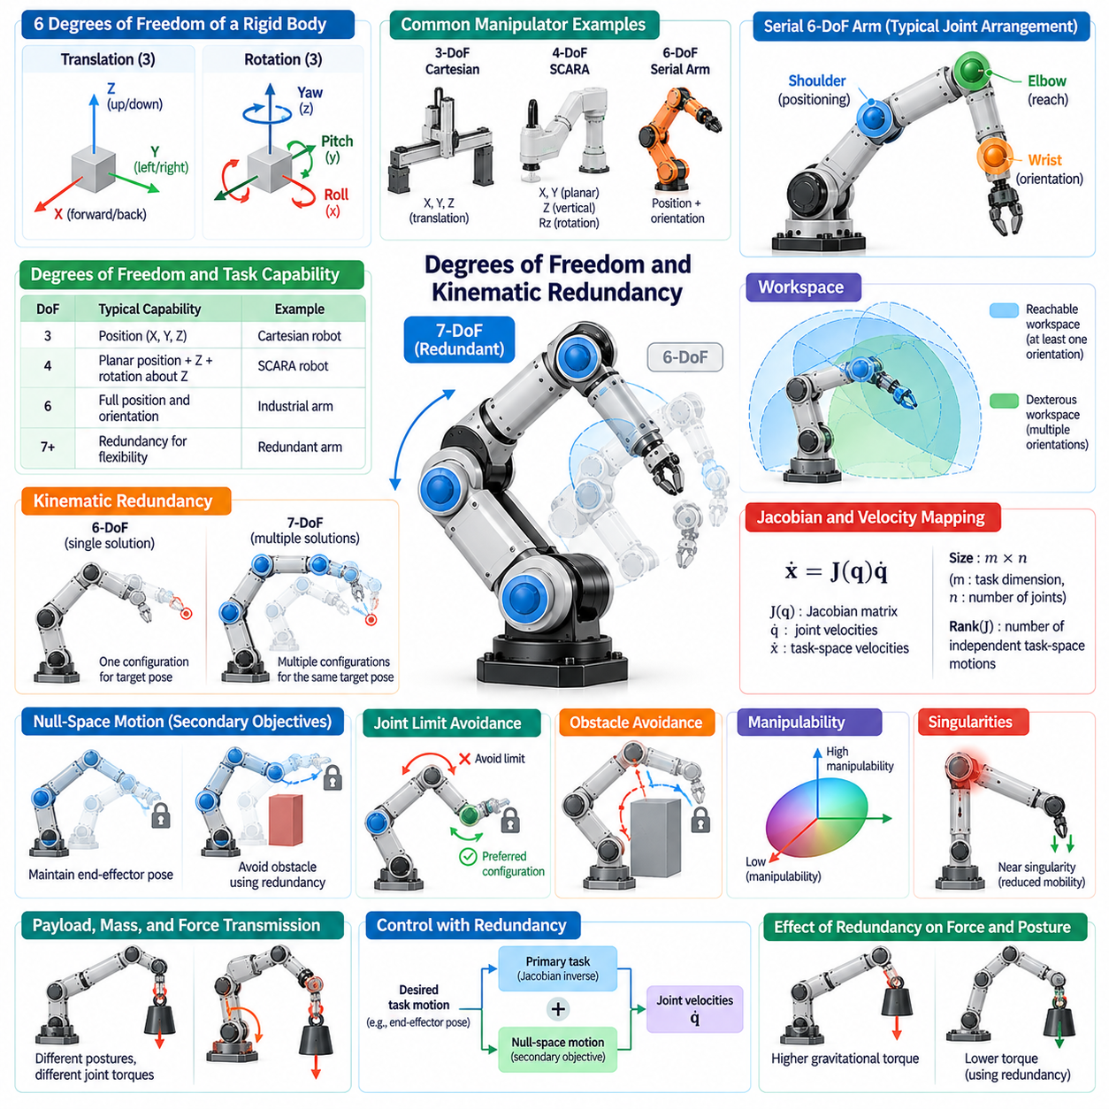
자유도(Degrees of Freedom, DoF)는 매니퓰레이터(Manipulator)의 기계적 구성(Mechanical Configuration)을 지정하는 데 필요한 독립 변수(Independent Variable)의 수를 나타낸다. 로봇 시스템(Robotic System)에서 이러한 변수는 일반적으로 회전 관절(Revolute Joint) 또는 직동 관절(Prismatic Joint)의 위치에 해당한다. 사용 가능한 자유도는 로봇의 기본적인 운동 능력(Motion Capability)을 결정하며, 운동학적 구조(Kinematic Structure)는 개별 관절 운동이 결합하여 말단 효과기(End Effector)의 위치와 자세를 생성하는 방식을 정의한다.
3차원 공간(Three-Dimensional Space)에서 자유롭게 움직이는 강체(Rigid Body)는 세 개의 병진 운동(Translational Motion)과 세 개의 회전 운동(Rotational Motion)으로 구성된 6자유도를 가진다. 말단 효과기의 완전한 공간 자세(Spatial Pose)를 제어하도록 설계된 매니퓰레이터는 일반적으로 최소 여섯 개의 독립적인 작업공간 운동 능력(Task-Space Motion Capability)이 필요하다. 그러나 이러한 능력을 실제로 구현할 수 있는지는 관절 배치(Joint Arrangement), 기계적 제약(Mechanical Constraint), 특이 구성(Singular Configuration)에 따라 결정된다.
6자유도보다 적은 자유도를 가진 매니퓰레이터도 완전한 공간 위치 및 자세 제어(Spatial Positioning and Orientation Control)가 필요하지 않은 작업에서는 유용하게 활용될 수 있다. 3축 직교좌표 로봇(Three-Axis Cartesian Robot)은 제어된 병진 운동을 제공하며, 4축 스카라 매니퓰레이터(Four-Axis SCARA Manipulator)는 평면 위치 결정(Planar Positioning), 수직 이동(Vertical Movement), 수직축 회전(Rotation About a Vertical Axis)을 지원한다. 이러한 특수 구성(Specialized Configuration)은 기계적 복잡성을 줄이고 작업 요구사항이 사용 가능한 운동 능력과 일치할 때 효율성을 향상시킬 수 있다.
6자유도 직렬 매니퓰레이터(Six-Degree-of-Freedom Serial Manipulator)는 적절한 작업공간 영역에서 위치와 자세를 모두 제어할 수 있기 때문에 널리 사용된다. 관절은 일반적으로 어깨(Shoulder), 팔꿈치(Elbow), 손목(Wrist)의 상호 보완적인 운동을 제공한다. 그러나 여섯 개의 관절을 보유한다고 해서 작업공간 전체에서 제한 없는 운동이 보장되는 것은 아니다. 관절 제한(Joint Limit), 충돌(Collision), 운동학적 특이점(Kinematic Singularity)이 구현 가능한 구성을 제약하기 때문이다.
운동학적 중복성(Kinematic Redundancy)은 매니퓰레이터가 특정 작업에 필요한 독립 관절 변수보다 더 많은 변수를 보유할 때 발생한다. 6차원 말단 효과기 자세(Six-Dimensional End-Effector Pose)를 제어하는 7자유도 로봇 팔(Seven-Degree-of-Freedom Arm)이 대표적인 사례이다. 추가 자유도는 동일한 목표 자세를 달성하는 여러 관절 구성(Joint Configuration)을 허용하며, 자세 최적화(Posture Optimization), 장애물 회피(Obstacle Avoidance), 보조 목표(Secondary Objective) 충족을 위한 유연성을 제공한다.
중복성(Redundancy)은 단순히 전체 관절 수가 아니라 작업 요구사항(Task Requirement)을 기준으로 정의된다. 3차원 위치 결정 작업(Three-Dimensional Positioning Task)을 수행하는 6자유도 로봇은 국부적으로 세 개의 중복 운동 방향(Redundant Motion Direction)을 가질 수 있다. 반대로 많은 관절을 가진 로봇이라도 구조적 제약(Structural Constraint)이나 특이점으로 인해 특정 작업에 필요한 독립적인 운동 능력이 부족할 수 있다.
관절 운동(Joint Motion)과 말단 효과기 운동(End-Effector Motion) 사이의 수학적 관계는 매니퓰레이터 자코비안(Manipulator Jacobian)으로 표현된다. 이 행렬(Matrix)은 관절 속도(Joint Velocity)를 작업공간 속도(Task-Space Velocity)로 변환하며 국부적인 운동 능력을 나타낸다. 행렬의 차원(Dimension)은 관절 변수와 작업 좌표(Task Coordinate)의 수에 따라 결정되며, 계수(Rank)는 특정 구성에서 생성할 수 있는 독립적인 작업공간 속도 방향의 수를 결정한다.
관련 특이점에서 벗어나 작동하는 중복 매니퓰레이터(Redundant Manipulator)에서는 여러 관절 속도 해(Joint-Velocity Solution)가 동일한 목표 말단 효과기 속도를 생성할 수 있다. 자코비안 의사역행렬(Jacobian Pseudoinverse)은 일반적으로 관절 속도의 유클리드 노름(Euclidean Norm)을 최소화하는 하나의 해를 제공한다. 추가적인 운동은 순간적인 말단 효과기 속도를 변경하지 않으면서 자코비안 영공간(Jacobian Null Space)을 통해 도입할 수 있다.
영공간 운동(Null-Space Motion)은 매니퓰레이터가 주요 작업(Primary Task)을 유지하면서 보조 목표(Secondary Objective)를 수행하도록 한다. 예를 들어 로봇 팔은 말단 효과기를 고정된 자세로 유지하면서 팔꿈치를 장애물에서 멀어지도록 이동시킬 수 있다. 유사한 전략은 관절 제한 회피(Joint-Limit Avoidance), 유리한 자세 유지(Favorable Posture Maintenance), 특정 운동 비용(Motion Cost) 감소에 활용된다. 이러한 전략의 효과는 사용 가능한 중복성과 주변 제약 조건에 따라 달라진다.
관절 제한(Joint Limit)은 중복성을 활용할 수 있는 방식에 상당한 영향을 미친다. 여러 관절 구성이 동일한 목표 자세를 달성할 수 있더라도 일부 구성은 기계적 정지 위치(Mechanical Stop)에 접근하거나 불리한 동력 전달 조건(Transmission Condition)을 생성할 수 있다. 중복성 인식 제어(Redundancy-Aware Control)는 남아 있는 관절 이동 여유(Joint Travel Margin)가 큰 구성을 우선적으로 선택하여 이후 운동에서 경계에 도달할 가능성을 줄이고 운영 연속성(Operational Continuity)을 향상시킬 수 있다.
장애물 회피(Obstacle Avoidance)는 중복 매니퓰레이터의 또 다른 주요 장점이다. 추가 관절은 목표 말단 효과기 궤적(End-Effector Trajectory)을 유지하면서 로봇 팔의 형상을 변경할 수 있도록 한다. 이러한 능력은 복잡한 작업공간(Cluttered Workspace), 제한된 조립 환경(Confined Assembly Environment), 인간과 공유하는 공간(Human-Shared Area)에서 특히 유용하다. 그러나 실행 가능한 구성은 여전히 기하학적 및 동역학적 제약(Geometric and Dynamic Constraint)을 충족해야 하므로 중복성이 충돌 없는 운동(Collision-Free Motion)을 보장하지는 않는다.
조작성(Manipulability)은 매니퓰레이터가 다양한 작업공간 방향으로 운동을 생성할 수 있는 국부적인 능력을 나타낸다. 일반적으로 방향별 민감도(Directional Sensitivity)와 특이 구성에 대한 근접성을 나타내는 자코비안 기반 지표(Jacobian-Based Measure)를 사용하여 평가한다. 중복 시스템(Redundant System)은 내부 자세(Internal Posture)를 조정하여 조작성을 개선할 수 있지만, 특정 지표를 최적화하면 도달 범위(Reach), 장애물 이격 거리(Clearance), 기타 작업 요구사항이 저하될 수 있다.
운동학적 특이점(Kinematic Singularity)은 자코비안의 계수가 감소하여 독립적으로 구현할 수 있는 순간 작업공간 운동(Instantaneous Task-Space Motion)의 수가 줄어들 때 발생한다. 특이점 근처에서는 특정 말단 효과기 속도를 생성하기 위해 지나치게 큰 관절 속도가 필요할 수 있다. 중복 매니퓰레이터는 대체 자세(Alternative Posture)를 통해 불리한 특이 구성을 회피할 수 있는 경우가 있지만, 추가 자유도가 모든 특이점을 제거하는 것은 아니다.
중복성은 힘 전달(Force Transmission)과 기계적 하중(Mechanical Loading)에도 영향을 미친다. 서로 다른 관절 구성은 동일한 말단 효과기 자세를 생성하면서도 서로 다른 중력 토크(Gravitational Torque)를 요구하거나 서로 다른 힘 증폭 특성(Force Amplification Characteristics)을 나타낼 수 있다. 따라서 구성 최적화(Configuration Optimization)는 특정 액추에이터 부하(Actuator Load)를 줄이고 기계적 효율(Mechanical Efficiency)을 개선하며, 접촉 집약적 조작(Contact-Intensive Manipulation)에서 유용한 힘 생성 능력을 유지하도록 지원할 수 있다.
동역학적 중복성(Dynamic Redundancy)은 이러한 고려사항을 순수한 기하학적 관계를 넘어 확장한다. 관절 가속도(Joint Acceleration), 액추에이터 토크 제한(Actuator Torque Limit), 관성(Inertia), 코리올리 효과(Coriolis Effect)는 물리적으로 실행 가능한 운동을 결정한다. 운동학적 관점에서 유리한 구성이 동역학적으로는 비효율적일 수 있다. 따라서 효과적인 중복성 해소(Redundancy Resolution)는 운동 실행 가능성(Motion Feasibility)과 매니퓰레이터의 동역학적 특성(Dynamic Characteristics)을 모두 고려한다.
중복성 해소(Redundancy Resolution)는 주요 작업을 만족하는 여러 가능성 중에서 특정 관절 구성이나 운동을 선택하는 과정을 의미한다. 일반적인 접근법에는 의사역행렬 기반 방법(Pseudoinverse-Based Method), 기울기 투영(Gradient Projection), 제약 최적화(Constrained Optimization), 계층적 작업 제어(Hierarchical Task Control)가 포함된다. 각 방법은 정확도(Accuracy), 계산 비용(Computational Cost), 제약 조건 처리(Constraint Handling), 보조 목표 조정(Secondary Objective Coordination)에 대해 서로 다른 우선순위를 반영한다.
계층적 제어(Hierarchical Control)는 여러 목표를 상대적인 중요도(Relative Importance)에 따라 구성한다. 주요 작업은 정확한 말단 효과기 추종(End-Effector Tracking)을 요구할 수 있으며, 보조 작업은 관절 여유(Joint Clearance)를 유지하거나 조작성을 개선할 수 있다. 하위 우선순위 운동(Lower-Priority Motion)은 실행 가능한 경우 상위 우선순위 목표를 보존하는 공간으로 투영된다. 추가적인 제약 조건은 액추에이터 및 충돌 제한을 명시적으로 고려하는 최적화 방법(Optimization Method)을 필요로 할 수 있다.
매니퓰레이터 형태학(Manipulator Morphology)에서는 운동학적 중복성(Kinematic Redundancy)과 구동 중복성(Actuation Redundancy)을 구분하는 것이 중요하다. 운동학적 중복성은 작업에 필요한 변수보다 더 많은 구성 변수(Configuration Variable)를 제공하는 반면, 구동 중복성은 메커니즘의 사용 가능한 운동을 제어하는 데 필요한 수보다 더 많은 독립 액추에이터(Independent Actuator)를 도입한다. 병렬 및 하이브리드 매니퓰레이터(Parallel and Hybrid Manipulator)는 플랫폼 이동성(Platform Mobility)을 증가시키지 않으면서 힘을 재분배하기 위해 구동 중복성을 활용할 수 있다.
기계 설계(Mechanical Design)는 추가 자유도가 실제적인 이점을 제공하는지를 결정한다. 관절 배치(Joint Placement), 축 방향(Axis Orientation), 링크 비율(Link Proportion), 액추에이터 성능(Actuator Capability)은 활용 가능한 중복 구성(Redundant Configuration)의 범위에 영향을 미친다. 부적절하게 배치된 추가 관절은 조작성(Dexterity)을 크게 개선하지 못하면서 복잡성만 증가시킬 수 있다. 따라서 형태학적 최적화(Morphological Optimization)는 대표적인 작업과 작업공간 제약(Workspace Constraint)을 기준으로 중복성을 평가해야 한다.
7자유도 인간형 로봇 팔(Seven-Degree-of-Freedom Anthropomorphic Arm)은 중복성이 인간과 유사한 도달 행동(Human-Like Reaching Behavior)을 어떻게 지원하는지 보여준다. 어깨, 팔꿈치, 손목의 배치는 유사한 손 자세(Hand Pose)에 대해 서로 다른 팔꿈치 자세(Elbow Posture)를 허용한다. 이러한 유연성은 물체 주변 접근성을 개선하고 조작 중 로봇 팔 구성을 조정할 수 있도록 하지만, 사용 가능한 자세는 여전히 관절 기하학(Joint Geometry)과 충돌 조건(Collision Condition)에 의해 제한된다.
양팔 매니퓰레이터(Dual-Arm Manipulator)는 두 팔이 공통 작업(Shared Task)을 협력하여 수행할 때 추가적인 중복성 형태를 제공한다. 손의 상대적 배치(Relative Placement)는 파지된 물체(Grasped Object)에 의해 제약될 수 있지만, 전체 시스템은 팔 자세를 조정할 수 있는 자유도를 유지한다. 협조적 중복성 해소(Coordinated Redundancy Resolution)는 폐체인 제약(Closed-Chain Constraint)을 준수하는 조건에서 충돌 회피, 하중 분담(Load Sharing), 물체 접근성(Object Accessibility)을 개선할 수 있다.
모바일 매니퓰레이터(Mobile Manipulator)는 로봇 팔 관절과 이동 베이스 좌표(Movable Base Coordinate)를 결합하여 중복성을 확장한다. 로봇은 베이스 위치(Base Position)와 팔 구성(Arm Configuration)의 서로 다른 조합을 통해 동일한 말단 효과기 자세를 달성할 수 있다. 이러한 추가 유연성은 작업공간 확장(Workspace Extension)과 접근성 개선을 지원하지만, 베이스 이동성(Base Mobility), 안정성(Stability), 내비게이션(Navigation), 협조적 전신 제어(Coordinated Whole-Body Control)와 관련된 제약을 도입한다.
학습 기반 피지컬 AI 시스템(Learning-Based Physical AI System)은 중복성을 활용하여 작업별 운동 전략(Task-Specific Movement Strategy)을 발견할 수 있다. 강화학습(Reinforcement Learning)과 모방학습(Imitation Learning)은 사용 가능한 구성 공간(Configuration Space)에서 유용한 자세나 운동 패턴(Motion Pattern)을 식별할 수 있다. 그러나 중복 행동 공간(Redundant Action Space)은 탐색 난이도(Exploration Difficulty)를 증가시키고 일반화(Generalization)를 복잡하게 만들 수 있다. 운동학적 제약과 구조화된 중복성 해소(Structured Redundancy Resolution)를 통합하면 학습 효율(Learning Efficiency)과 신뢰성(Reliability)을 개선할 수 있다.
형태학 인식 제어(Morphology-Aware Control)는 자유도를 특정 로봇의 물리적 능력(Physical Capability) 및 한계(Limitation)와 연결한다. 정책(Policy)은 모든 매니퓰레이터가 동일한 행동 공간을 공유한다고 가정하기보다 관절 위상 구조(Joint Topology), 사용 가능한 운동 방향(Available Motion Direction), 특이점(Singularity), 액추에이터 제약(Actuator Constraint)을 고려해야 한다. 이러한 표현(Representation)은 서로 다른 관절 수와 기계적 구조를 가진 로봇 사이에서 학습된 조작 행동(Learned Manipulation Behavior)을 전이하는 데 중요하다.
매니퓰레이터 자유도 설계(Manipulator Degrees-of-Freedom Design)는 범용성(Versatility)과 복잡성(Complexity), 질량(Mass), 비용(Cost), 에너지 소비(Energy Consumption) 사이의 균형을 필요로 한다. 추가 관절은 적응성(Adaptability)을 향상시킬 수 있지만 액추에이터, 센서(Sensor), 동력 전달 메커니즘(Transmission Mechanism), 계산 자원(Computational Resource)도 추가로 요구한다. 최적 구성(Optimal Configuration)은 이러한 유연성이 목표 작업, 환경 조건(Environmental Condition), 운영 요구사항(Operational Requirement)에 대해 측정 가능한 이점을 제공하는지에 따라 결정된다.
피지컬 AI(Physical AI)에서 자유도(Degrees of Freedom)와 운동학적 중복성(Kinematic Redundancy)은 유연하고 적응적인 조작(Flexible and Adaptive Manipulation)을 위한 기계적 기반(Mechanical Foundation)을 형성한다. 이러한 특성의 가치는 구조적 가능성(Structural Possibility)이 인식(Perception), 계획(Planning), 최적화(Optimization), 제어(Control)와 협조적으로 결합될 때 나타난다. 이러한 관계에 대한 이해는 설계자가 정확도(Accuracy), 효율(Efficiency), 안전성(Safety), 물리 세계(Physical World)와의 신뢰성 있는 상호작용(Reliable Interaction)을 유지하면서 대체 구성(Alternative Configuration)을 지능적으로 활용하는 매니퓰레이터를 개발할 수 있도록 한다.

05.04. Link Joint and Wrist Architecture
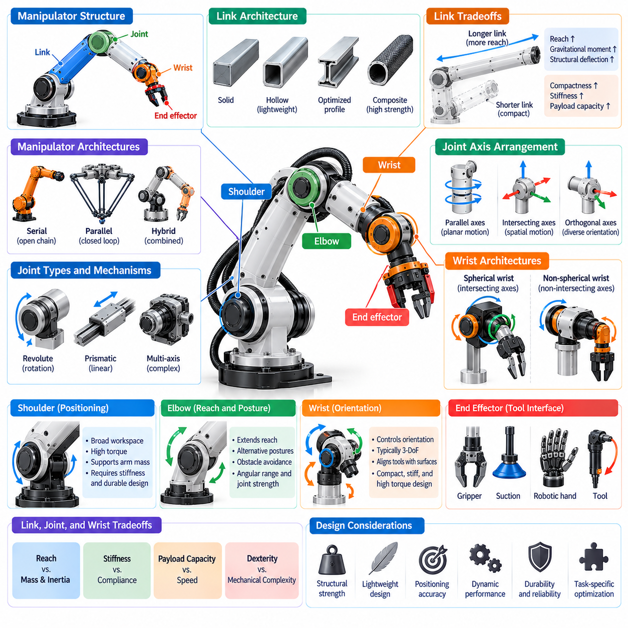
링크, 관절 및 손목 구조(Link, Joint, and Wrist Architecture)는 로봇 매니퓰레이터(Robotic Manipulator)의 구조적 구성(Structural Organization)을 정의하며, 베이스(Base)에서 말단 효과기(End Effector)까지 기계적 운동(Mechanical Motion)이 전달되는 방식을 결정한다. 링크(Link)는 구조적 연결을 제공하고, 관절(Joint)은 제어 가능한 이동성(Controlled Mobility)을 부여하며, 손목 메커니즘(Wrist Mechanism)은 조작 인터페이스(Manipulation Interface)의 최종 자세를 결정한다. 이러한 요소의 통합 배치는 작업공간 기하학(Workspace Geometry), 조작성(Dexterity), 강성(Stiffness), 가반하중(Payload Capacity), 동적 성능(Dynamic Performance)에 영향을 미친다.
링크(Link)는 매니퓰레이터 내부에서 인접한 관절을 연결하는 주요 구조 부재(Structural Member)이다. 링크의 기하학적 형상(Geometry), 길이(Length), 단면 형상(Cross-Sectional Shape), 재료 특성(Material Property)은 기계적 강도(Mechanical Strength), 굽힘 강성(Bending Stiffness), 질량 분포(Mass Distribution)를 결정한다. 긴 링크는 도달 범위(Reach)를 증가시키지만 중력 모멘트(Gravitational Moment)와 구조적 변형(Structural Deflection)도 증폭시킨다. 따라서 링크 구조(Link Architecture)는 작업공간 요구사항(Workspace Requirement)과 기계적 하중(Mechanical Loading), 액추에이터 용량(Actuator Capacity), 위치 정확도(Positioning Accuracy) 사이의 균형을 유지해야 한다.
링크 기하학(Link Geometry)은 구조적 질량(Structural Mass)이 관절 관성(Joint Inertia)과 필요한 액추에이터 토크(Actuator Torque)에 영향을 미치기 때문에 매니퓰레이터의 동적 거동(Dynamic Behavior)에 큰 영향을 준다. 경량 중공 단면(Lightweight Hollow Section), 최적화된 단면 형상(Optimized Cross-Sectional Profile), 복합재료(Composite Material)는 충분한 강성을 유지하면서 이동 질량(Moving Mass)을 줄일 수 있다. 그러나 구조적 중량을 감소시키면 진동(Vibration), 변형(Deformation), 내구성(Durability) 문제가 발생할 수 있으므로 실제 운용 조건에서 평가해야 한다.
링크의 배치(Link Arrangement)는 매니퓰레이터의 전체 운동학적 체인(Kinematic Chain)을 결정하고 관절 운동(Joint Motion)과 말단 효과기 변위(End-Effector Displacement) 사이의 관계를 형성한다. 직렬 매니퓰레이터(Serial Manipulator)는 순차적으로 연결된 링크를 사용하며, 병렬 메커니즘(Parallel Mechanism)은 여러 상호 연결된 체인을 통해 운동을 분산한다. 하이브리드 구조(Hybrid Architecture)는 이러한 구조적 원리를 결합한다. 각 구성은 도달 범위, 힘 전달(Force Transmission), 기계적 강성(Mechanical Rigidity), 운동 협조(Motion Coordination)에서 서로 다른 특성을 나타낸다.
관절(Joint)은 연결된 링크 사이에 상대적인 이동성(Relative Mobility)을 제공하며 매니퓰레이터 구조에서 운동을 생성하는 기본 요소이다. 회전 관절(Revolute Joint)은 정의된 축을 중심으로 회전 운동(Rotational Motion)을 가능하게 하고, 직동 관절(Prismatic Joint)은 선형 변위(Linear Displacement)를 생성한다. 더욱 복잡한 기계적 배치(Mechanical Arrangement)는 여러 회전축(Rotational Axis)이나 제약된 연동 운동(Constrained Coupled Motion)을 포함할 수 있다. 관절의 선택과 배치는 매니퓰레이터의 자유도(Degrees of Freedom)와 사용 가능한 운동 패턴(Motion Pattern)을 결정한다.
관절축 방향(Joint-Axis Orientation)은 개별 관절 운동이 말단 효과기 자세(End-Effector Pose)에 기여하는 방식을 결정하기 때문에 특히 중요하다. 평행축(Parallel Axis)은 평면 운동(Planar Motion)이나 협조 운동(Coordinated Movement)을 지원할 수 있으며, 교차축(Intersecting Axis)이나 직교축(Orthogonal Axis)은 더욱 다양한 공간 자세(Spatial Orientation)를 가능하게 한다. 관절축 사이의 기하학적 관계(Geometric Relationship)는 특이점(Singularity), 조작성(Manipulability), 역기구학(Inverse Kinematics)에도 영향을 미친다. 신중한 축 배치는 제어를 단순화하고 작업 접근성(Task Accessibility)을 개선할 수 있다.
일반적인 산업용 매니퓰레이터(Industrial Manipulator)는 기계적 기능(Mechanical Function)을 위치 결정 하위 시스템(Positioning Subsystem)과 자세 제어 하위 시스템(Orientation Subsystem)으로 구분하는 경우가 많다. 베이스에 가까운 근위 관절(Proximal Joint)은 대규모 팔 운동을 제공하며, 말단 효과기 근처의 원위 관절(Distal Joint)은 자세를 정밀하게 조정한다. 어깨형 구조(Shoulder-Like Structure)와 팔꿈치형 구조(Elbow-Like Structure)는 도달 범위와 팔 자세를 결정하고, 손목 관절(Wrist Joint)은 회전 조정을 제공한다. 이러한 기능적 분리는 체계적인 운동학 설계(Kinematic Design)와 작업 지향 최적화(Task-Oriented Optimization)를 지원한다.
어깨 영역(Shoulder Region)은 일반적으로 넓은 공간 위치 결정(Spatial Positioning)과 주요 팔 세그먼트(Arm Segment)의 이동을 담당하는 관절을 포함한다. 어깨 구조(Shoulder Architecture)는 도달 가능 작업공간(Reachable Workspace)과 하위 질량(Downstream Mass)을 지지하는 데 필요한 토크에 상당한 영향을 미친다. 어깨 관절(Shoulder Joint)은 큰 중력 하중(Gravitational Load)과 관성 하중(Inertial Load)을 받는 경우가 많다. 따라서 기계 설계에서는 베어링 하중 용량(Bearing Capacity), 액추에이터 크기 선정(Actuator Sizing), 동력 전달 효율(Transmission Efficiency), 구조적 강성(Structural Rigidity)을 신중하게 고려해야 한다.
팔꿈치 구조(Elbow Architecture)는 주요 팔 세그먼트를 연결하고 추가적인 위치 결정 유연성(Positioning Flexibility)을 제공한다. 인간형 매니퓰레이터(Anthropomorphic Manipulator)에서 팔꿈치 운동(Elbow Motion)은 유효 도달 범위(Effective Reach)를 변화시키며 유사한 말단 효과기 위치에 대해 대체 팔 자세(Alternative Arm Posture)를 허용한다. 팔꿈치 배치는 장애물 회피(Obstacle Avoidance)와 협소 공간(Confined Space)에 대한 접근성에도 영향을 미친다. 기계적 구성(Mechanical Configuration)은 각도 범위(Angular Range), 관절 강도(Joint Strength), 충돌 여유 공간(Collision Clearance), 하위 구성요소 질량 사이의 균형을 유지해야 한다.
손목(Wrist)은 주로 말단 효과기의 자세(Orientation)를 제어하는 원위 메커니즘(Distal Mechanism)이다. 일반적인 3자유도 손목(Three-Degree-of-Freedom Wrist)은 서로 다른 자세 방향에 대응하는 회전 조정(Rotational Adjustment)을 제공한다. 손목의 기하학적 구조는 매니퓰레이터가 도구(Tool)를 표면에 정렬하고, 원하는 각도에서 물체에 접근하며, 복잡한 조립 작업(Assembly Operation)을 수행할 수 있는지를 결정한다. 따라서 손목 구조(Wrist Architecture)는 정교한 조작(Dexterous Manipulation)의 핵심 요소이다.
구형 손목(Spherical Wrist)은 세 개의 회전 관절축(Rotational Joint Axis)이 하나의 기하학적 점(Geometric Point)에서 교차하는 일반적인 산업용 구조이다. 이러한 배치는 적절한 운동학적 조건(Kinematic Condition)에서 매니퓰레이터의 위치 계산(Position Calculation)과 자세 계산(Orientation Calculation)을 부분적으로 분리할 수 있도록 한다. 이러한 분리(Decoupling)는 해석적 역기구학(Analytical Inverse Kinematics)을 단순화할 수 있다. 그러나 구형 손목은 독립적인 자세 제어(Independent Orientation Control)가 국부적으로 제한되는 특이 구성(Singular Configuration)을 포함할 수 있다.
비구형 손목(Non-Spherical Wrist)은 모든 회전축이 하나의 공통점에서 교차하지 않는 구조를 사용한다. 이러한 구조는 패키징(Packaging), 기계적 접근성(Mechanical Accessibility), 특수 도구(Specialized Tool)와의 호환성을 개선할 수 있다. 그러나 손목 회전은 말단 효과기의 추가적인 병진 변위(Translational Displacement)를 발생시켜 운동학적 결합(Kinematic Coupling)을 증가시킬 수 있다. 따라서 이러한 설계에서는 작업 중 정확한 도구 궤적(Tool Trajectory)을 유지하기 위해 위치와 자세의 협조 제어(Coordinated Position and Orientation Control)가 필요하다.
손목 형태학(Wrist Morphology)은 자세 제어 능력(Orientation Capability), 소형화(Compactness), 강성(Stiffness), 가반하중 지지(Payload Support) 사이의 균형을 유지해야 한다. 대형 손목 액추에이터(Wrist Actuator)는 토크 용량(Torque Capacity)을 증가시킬 수 있지만 원위 질량(Distal Mass)과 관성(Inertia)도 증가시킨다. 소형 메커니즘(Compact Mechanism)은 이동 하중(Moving Load)을 줄이지만 강도나 회전 가능 범위(Available Rotation)를 제한할 수 있다. 설계자는 과도한 손목 크기 증가 없이 적절한 성능을 확보하기 위해 기어 감속(Gear Reduction), 원격 구동(Remote Actuation), 특수 동력 전달 구조(Specialized Transmission Arrangement)를 활용하는 경우가 많다.
액추에이터 배치(Actuator Placement)는 링크, 관절, 손목 조립체(Wrist Assembly)의 기계적 거동(Mechanical Behavior)에 영향을 미친다. 직접 구동 액추에이터(Direct-Drive Actuator)는 동력 전달 복잡성(Transmission Complexity)과 백래시(Backlash)를 줄일 수 있지만 충분한 토크를 생성하기 위해 더 큰 모터가 필요할 수 있다. 기어 구동 시스템(Geared System)은 토크 밀도(Torque Density)를 높이지만 마찰(Friction), 순응성(Compliance), 잠재적인 위치 오차(Positioning Error)를 발생시킨다. 원격 구동은 모터 질량(Motor Mass)을 근위 구조(Proximal Structure)로 이동시킬 수 있지만 동력 전달 설계의 어려움을 추가한다.
베어링(Bearing), 샤프트(Shaft), 커플링(Coupling), 동력 전달 구성요소(Transmission Component)는 관절 운동이 얼마나 효과적으로 지지되고 전달되는지를 결정한다. 베어링 선택(Bearing Selection)은 하중 용량(Load Capacity), 회전 정확도(Rotational Accuracy), 기계적 내구성(Mechanical Durability)에 영향을 미친다. 기어 백래시(Gear Backlash)와 탄성 변형(Elastic Deformation)은 특히 운동 방향이 바뀔 때 위치 정밀도(Positioning Precision)를 감소시킬 수 있다. 따라서 고성능 관절 구조(High-Performance Joint Architecture)는 구조적 지지(Structural Support), 구동(Actuation), 센싱(Sensing), 기계적 동력 전달(Mechanical Transmission)의 통합 설계가 필요하다.
관절 운동 범위(Joint Range of Motion)는 매니퓰레이터가 작동할 수 있는 각도 또는 선형 이동 한계(Angular or Linear Limit)를 설정한다. 더 넓은 관절 운동 범위는 접근성을 개선하고 베이스 재배치(Base Repositioning)의 필요성을 줄일 수 있지만, 케이블 배선(Cable Routing), 기계적 보호(Mechanical Protection), 충돌 관리(Collision Management)를 복잡하게 만들 수 있다. 관절 제한(Joint Limit)은 소프트웨어 제한(Software Restriction)에만 의존하지 않고 물리적 정지 장치(Physical Stop), 동력 전달 제약(Transmission Constraint), 안전 운전 여유(Safe Operating Margin)를 고려해야 한다.
케이블 배선(Cable Routing)과 서비스 통합(Service Integration)은 매니퓰레이터가 전력(Electrical Power), 통신 신호(Communication Signal), 경우에 따라 공압 라인(Pneumatic Line)이나 유압 라인(Hydraulic Line)을 전달해야 하므로 중요한 구조적 고려사항이다. 내부 배선(Internal Routing)은 케이블을 보호하고 외부 간섭 여유(External Clearance)를 개선할 수 있으며, 외부 배선(External Routing)은 유지보수(Maintenance)를 단순화할 수 있다. 손목 조립체는 반복적인 회전과 굽힘이 피로(Fatigue), 비틀림(Twisting), 간섭(Interference) 위험을 발생시킬 수 있으므로 특별한 주의가 필요하다.
구조적 강성(Structural Stiffness)은 링크 기하학(Link Geometry), 관절 구조(Joint Construction), 작용 하중(Applied Loading)에 따라 매니퓰레이터 전체에서 다르게 나타난다. 근위 관절(Proximal Joint)의 변형은 오차가 하위 링크(Downstream Link)를 통해 전달되기 때문에 상당한 말단 효과기 변위(End-Effector Displacement)를 발생시킬 수 있다. 손목 순응성(Wrist Compliance)은 도구 자세(Tool Orientation)와 접촉 정확도(Contact Accuracy)에 직접적인 영향을 미칠 수 있다. 따라서 강성 분석(Stiffness Analysis)은 개별 구성요소를 독립적으로 평가하기보다 전체 기계적 체인(Mechanical Chain)을 고려해야 한다.
순응성(Compliance)은 물리적 상호작용(Physical Interaction)을 개선하기 위해 관절 및 손목 구조에 의도적으로 통합될 수도 있다. 직렬 탄성 액추에이터(Series Elastic Actuator), 순응형 커플링(Compliant Coupling), 유연한 동력 전달 요소(Flexible Transmission Element)는 충격을 흡수하고 힘에 민감한 조작(Force-Sensitive Manipulation)을 지원할 수 있다. 이러한 메커니즘은 로봇이 인간, 깨지기 쉬운 물체(Fragile Object), 불확실한 표면(Uncertain Surface)과 상호작용할 때 유용하다. 그러나 설계 과정에서는 기계적 대역폭(Mechanical Bandwidth)의 감소와 추가적인 제어 요구사항(Control Requirement)을 고려해야 한다.
매니퓰레이터 구조(Manipulator Architecture)는 특이점 위치(Singularity Location)와 작업공간 전반의 조작성 분포(Manipulability Distribution)에 영향을 미친다. 특정 관절 정렬(Joint Alignment)은 매니퓰레이터 자코비안(Manipulator Jacobian)의 계수(Rank)를 감소시켜 사용 가능한 순간 운동 방향(Instantaneous Motion Direction)을 제한할 수 있다. 손목 특이점(Wrist Singularity)은 일반적으로 회전축이 정렬될 때 발생한다. 적절한 관절 배치, 추가 자유도(Additional Degrees of Freedom), 중복성 인식 제어(Redundancy-Aware Control)는 불리한 구성에 노출되는 상황을 줄일 수 있다.
링크 비율(Link Proportion)과 관절 배치(Joint Placement)의 관계는 매니퓰레이터가 유용한 자세(Useful Orientation)로 목표물에 접근할 수 있는지를 결정한다. 긴 상완 세그먼트(Upper-Arm Segment)는 도달 범위를 확장할 수 있지만 베이스 근처의 기동성(Maneuverability)을 제한할 수 있다. 짧은 세그먼트는 소형화(Compactness)를 개선하지만 작업공간 범위(Workspace Coverage)를 감소시킬 수 있다. 따라서 형태학적 설계(Morphological Design)는 어깨, 팔꿈치, 손목, 말단 효과기 기하학(End-Effector Geometry) 사이의 상호작용을 포함하여 전체 팔 구성(Arm Configuration)을 평가한다.
양팔 매니퓰레이터(Dual-Arm Manipulator)와 모바일 매니퓰레이터(Mobile Manipulator)는 추가적인 구조적 고려사항(Architectural Consideration)을 도입한다. 양팔 시스템(Dual-Arm System)에서는 어깨 간격(Shoulder Spacing)과 팔 기하학(Arm Geometry)이 중첩 작업공간(Overlapping Workspace)과 잠재적인 자기 충돌 영역(Self-Collision Region)을 결정한다. 모바일 매니퓰레이터는 팔의 확장(Arm Extension), 베이스 안정성(Base Stability), 가반하중 분포(Payload Distribution) 사이의 상호작용을 고려해야 한다. 따라서 링크 및 관절 구조는 독립적인 메커니즘이 아니라 전체 로봇 플랫폼(Complete Robotic Platform) 내에서 평가되어야 한다.
시뮬레이션 기반 설계(Simulation-Based Design)는 실제 제작 이전에 링크, 관절, 손목 구성을 체계적으로 평가할 수 있도록 한다. 운동학 모델(Kinematic Model)은 도달 가능한 자세(Reachable Pose)와 특이점을 식별하며, 동역학 시뮬레이션(Dynamic Simulation)은 액추에이터 토크, 관성, 기계적 하중을 추정한다. 구조 해석(Structural Analysis)은 변형 및 진동 특성(Deformation and Vibration Characteristics)을 평가할 수 있다. 이러한 방법은 기하학, 재료, 관절 배치, 동력 전달 구조의 반복적 개선(Iterative Refinement)을 지원한다.
학습 기반 피지컬 AI 시스템(Learning-Based Physical AI System)은 매니퓰레이터 구조가 결정하는 기계적 특성(Mechanical Characteristics)을 고려해야 한다. 관절 위상 구조(Joint Topology), 축 방향(Axis Orientation), 운동 제한(Motion Limit), 순응성은 학습된 정책(Learned Policy)이 실행할 수 있는 행동에 영향을 미친다. 형태학 인식 표현(Morphology-Aware Representation)은 제어 시스템(Control System)이 이러한 제약을 해석하고 그에 따라 행동을 적응시키도록 한다. 이러한 통합은 서로 다른 구조적 구성을 가진 로봇 사이에서 조작 전략(Manipulation Strategy)을 전이할 때 필수적이다.
링크, 관절 및 손목 구조(Link, Joint, and Wrist Architecture)의 설계는 궁극적으로 도달 범위(Reach), 조작성(Dexterity), 가반하중(Payload), 강성(Stiffness), 질량(Mass), 에너지 효율(Energy Efficiency), 신뢰성(Reliability), 제조 가능성(Manufacturability) 사이의 균형을 필요로 한다. 모든 조작 작업에 최적인 단일 구조는 존재하지 않는다. 피지컬 AI(Physical AI)에서 효과적인 구조는 기계 설계(Mechanical Design)와 계산 기반 설계(Computational Design)의 협조적 통합을 통해 형성되며, 매니퓰레이터가 물체 및 주변 환경과 정확하고 적응적이며 신뢰성 있는 상호작용을 수행할 수 있도록 한다.

05.05. Reach Workspace and Dexterity
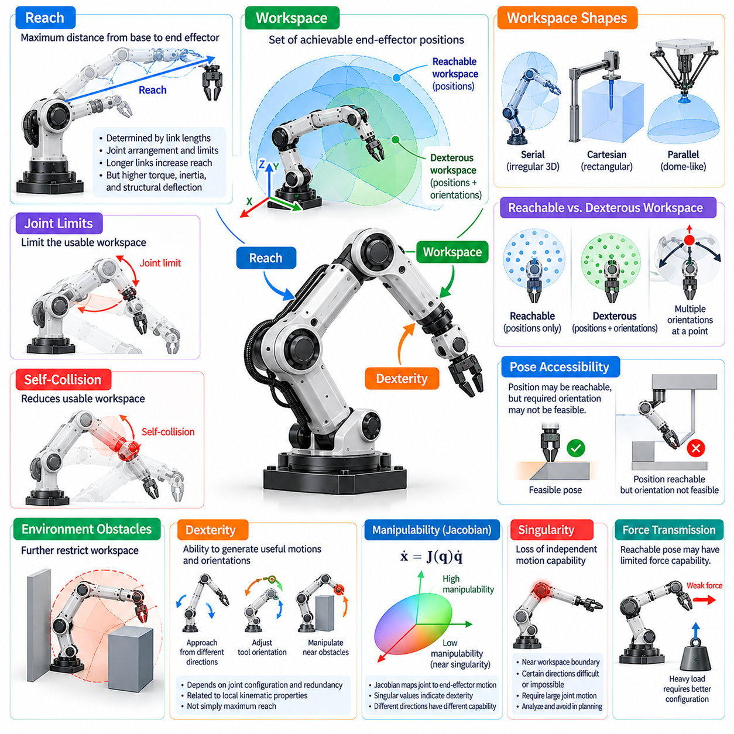
도달 범위(Reach), 작업공간(Workspace), 조작성(Dexterity)은 로봇이 주변 환경의 물체와 얼마나 효과적으로 상호작용할 수 있는지를 결정하는 매니퓰레이터 형태학(Manipulator Morphology)의 기본적인 특성이다. 도달 범위는 로봇 팔이 도달할 수 있는 최대 공간적 범위를 나타내고, 작업공간은 말단 효과기(End Effector)가 도달할 수 있는 위치 또는 자세의 집합을 의미하며, 조작성은 유용한 운동과 자세를 생성하는 능력을 나타낸다. 이러한 특성은 개별적으로 평가하기보다 상호 연관된 요소로 함께 평가해야 한다.
매니퓰레이터의 도달 범위(Manipulator Reach)는 주로 링크 길이(Link Length), 관절 배치(Joint Arrangement), 기계적 운동 제한(Mechanical Motion Limit)에 의해 결정된다. 긴 링크는 일반적으로 베이스(Base)와 말단 효과기 사이의 최대 거리를 증가시켜 먼 목표물에 접근할 수 있도록 한다. 그러나 도달 범위가 증가하면 중력 토크(Gravitational Torque), 이동 관성(Moving Inertia), 구조적 변형(Structural Deflection)도 증가한다. 따라서 최대 도달 범위만으로는 매니퓰레이터가 확장된 구성(Extended Configuration)에서 정밀하고 신뢰성 있는 작업을 수행할 수 있는지 판단할 수 없다.
도달 가능 작업공간(Reachable Workspace)은 지정된 관절 및 기하학적 제약(Joint and Geometric Constraint) 아래에서 말단 효과기가 도달할 수 있는 위치의 집합이다. 작업공간의 형상은 매니퓰레이터 구조(Manipulator Architecture), 링크 비율(Link Proportion), 관절축 방향(Joint-Axis Orientation), 장착 구성(Mounting Configuration)에 따라 달라진다. 직렬 매니퓰레이터(Serial Manipulator)는 불규칙한 3차원 작업공간(Three-Dimensional Workspace)을 형성하는 경우가 많으며, 직교좌표 메커니즘(Cartesian Mechanism)과 병렬 메커니즘(Parallel Mechanism)은 서로 다른 기하학적 특성을 나타낸다. 작업공간 경계(Workspace Boundary)는 관절 제한(Joint Limit)과 구조적 제약(Structural Constraint)에 의해 결정된다.
조작성 작업공간(Dexterous Workspace)은 위치뿐만 아니라 자세 제어 능력(Orientation Capability)까지 고려하므로 도달 가능 작업공간보다 더 제한적이다. 특정 위치에 도달할 수 있더라도 해당 위치에서 말단 효과기가 요구되는 모든 자세를 구현하지 못할 수 있다. 이러한 차이는 도구가 지정된 방향으로 물체에 접근하거나 특정 각도 관계(Angular Relationship)를 유지해야 하는 조립(Assembly), 용접(Welding), 검사(Inspection), 파지(Grasping) 작업에서 특히 중요하다.
작업공간 분석(Workspace Analysis)은 위치 접근성(Positional Accessibility)과 완전한 자세 접근성(Complete Pose Accessibility)을 구분한다. 위치 접근성은 목표 지점(Target Point)에 도달할 수 있는지를 판단하는 반면, 자세 접근성(Pose Accessibility)은 원하는 위치와 방향의 조합이 실행 가능한지를 평가한다. 매니퓰레이터가 선반의 특정 위치에 도달하더라도 그리퍼(Gripper)를 적절하게 정렬하지 못할 수 있다. 따라서 실제 작업공간 평가는 성공적인 상호작용에 필요한 작업별 자세(Task-Specific Pose)를 고려해야 한다.
관절 제한(Joint Limit)은 사용 가능한 작업공간 기하학(Usable Workspace Geometry)에 큰 영향을 미친다. 기계적 정지 장치(Mechanical Stop), 액추에이터 제약(Actuator Constraint), 충돌 회피 요구사항(Collision Avoidance Requirement)은 가능한 관절 구성의 범위를 제한한다. 목표물이 이론적 도달 범위(Theoretical Reach Envelope) 안에 있더라도 해당 관절 해(Joint Solution)가 이러한 제약을 위반할 수 있다. 따라서 효과적인 작업공간 추정(Workspace Estimation)은 현실적인 관절 경계(Joint Boundary)를 반영해야 하며 이상화된 기하학 모델(Idealized Geometric Model)에만 의존해서는 안 된다.
자기 충돌(Self-Collision)은 여러 링크와 복잡한 관절 배치를 가진 매니퓰레이터의 사용 가능한 작업공간을 더욱 감소시킨다. 로봇 팔은 이론적으로 목표물에 도달할 수 있지만 이동 과정에서 자체 구조나 부착 장비(Attached Equipment)와 충돌할 수 있다. 충돌 인식 작업공간 분석(Collision-Aware Workspace Analysis)은 운동학적 실행 가능성(Kinematic Feasibility)과 기하학적 이격 거리(Geometric Clearance)를 모두 만족하는 구성을 식별한다. 이는 중복 자유도 로봇 팔(Redundant Arm), 양팔 시스템(Dual-Arm System), 베이스 근처에서 작동하는 매니퓰레이터에서 특히 중요하다.
환경 장애물(Environmental Obstacle)은 주변 장면(Surrounding Scene)에 따라 추가적인 작업공간 제한을 발생시킨다. 벽(Wall), 고정 설비(Fixture), 선반(Shelf), 기계 장비(Machinery), 인접 로봇(Nearby Robot)은 원래 실행 가능한 운동을 방해할 수 있다. 그 결과 충돌 없는 작업공간(Collision-Free Workspace)은 물체의 이동이나 작업 변화에 따라 달라질 수 있다. 따라서 피지컬 AI(Physical AI) 시스템은 기하학적 작업공간 모델(Geometric Workspace Model)을 인식(Perception) 및 운동 계획(Motion Planning)과 결합하여 안전하게 접근 가능한 목표물을 판단해야 한다.
조작성(Dexterity)은 유용한 운동 자유도(Motion Freedom)를 유지하면서 말단 효과기의 위치와 자세를 제어하는 능력을 나타낸다. 높은 조작성은 매니퓰레이터가 여러 방향에서 목표물에 접근하고, 도구 자세(Tool Orientation)를 조정하며, 장애물 근처에서 협조 운동(Coordinated Movement)을 수행할 수 있도록 한다. 조작성은 단순한 최대 도달 거리보다 관절의 수와 배치, 사용 가능한 중복성(Redundancy), 국부 운동학적 특성(Local Kinematic Property)에 의해 결정된다.
매니퓰레이터 자코비안(Manipulator Jacobian)은 관절 속도(Joint Velocity)가 말단 효과기 속도(End-Effector Velocity)를 생성하는 방식을 수학적으로 설명한다. 자코비안의 구조는 특정 구성에서 사용 가능한 순간 운동 방향(Instantaneous Motion Direction)을 나타낸다. 자코비안 기반 지표(Jacobian-Based Measure)는 국부 조작성(Local Manipulability)을 평가하고 방향별 운동 능력(Directional Motion Capability)이 제한되는 구성을 식별하는 데 일반적으로 사용된다. 이러한 분석은 기하학적 설계(Geometric Design)를 제어된 운동의 실제 실행 능력과 연결한다.
조작성 지표(Manipulability Measure)는 일반적으로 자코비안의 특이값(Singular Value)이나 관련 특성을 통해 국부 운동 능력(Local Motion Capability)의 여러 측면을 정량화한다. 조작성이 유리한 구성은 과도한 관절 속도 없이 여러 방향으로 운동할 수 있다. 그러나 지표마다 강조하는 특성이 다르며 수치값은 좌표 스케일링(Coordinate Scaling)에 따라 달라진다. 따라서 평가는 목표 작업에 적합해야 하며 병진 성능(Translational Performance)과 회전 성능(Rotational Performance)을 구분해야 한다.
운동학적 특이점(Kinematic Singularity)은 매니퓰레이터가 독립적인 순간 운동 능력(Independent Instantaneous Motion Capability)을 상실할 때 발생한다. 이러한 구성 근처에서는 특정 말단 효과기 운동을 구현하기 위해 매우 큰 관절 속도가 필요하거나 해당 운동을 국부적으로 수행할 수 없게 된다. 특이점은 작업공간 경계(Workspace Boundary)나 특정 관절 정렬(Joint Alignment) 근처에서 자주 나타난다. 특이점의 위치와 심각도는 매니퓰레이터 구조에 따라 달라지므로 작업공간 품질 평가(Workspace Quality Assessment)에서 특이점 분석(Singularity Analysis)이 필수적이다.
도달 가능성(Reachability)이 효과적인 힘 전달(Force Transmission)을 보장하지는 않는다. 매니퓰레이터가 먼 위치의 자세를 구현하더라도 필요한 방향으로 힘을 가하는 능력은 제한될 수 있다. 관절 토크 제한(Joint Torque Limit), 링크 기하학(Link Geometry), 자코비안 관계(Jacobian Relationship)는 구현 가능한 말단 효과기 렌치(End-Effector Wrench)를 결정한다. 따라서 유용한 작업공간 평가에서는 기하학적 도달 범위와 함께 힘 생성 능력(Force Capability), 가반하중 지지(Payload Support), 접촉 요구사항(Contact Requirement)을 고려해야 한다.
가반하중 용량(Payload Capacity)은 일반적으로 로봇 팔이 확장될수록 감소하는데, 이는 지지 관절(Supporting Joint)에서 물체까지의 거리가 증가하면서 중력 모멘트(Gravitational Moment)가 커지기 때문이다. 최대 도달 범위에 가까운 구성은 구조적 변형(Structural Deflection)과 진동 민감도(Vibration Sensitivity)도 더 크게 나타날 수 있다. 따라서 기하학적으로 접근 가능한 작업공간에도 무거운 하중이나 정밀 작업에 적합하지 않은 영역이 존재할 수 있다. 성능 인식 작업공간 분석(Performance-Aware Workspace Analysis)은 도달 가능한 자세를 하중 및 정확도 제한(Loading and Accuracy Limit)과 연계한다.
손목 구조(Wrist Architecture)의 자세 제어 능력(Orientation Capability)은 조작성 작업공간 범위(Dexterous Workspace Coverage)에 큰 영향을 미친다. 3축 손목(Three-Axis Wrist)은 폭넓은 자세 제어를 제공할 수 있지만 관절 제한과 손목 특이점(Wrist Singularity)이 특정 자세를 제한할 수 있다. 손목 오프셋(Wrist Offset)과 비구형 배치(Non-Spherical Arrangement)는 위치와 자세 사이에 추가적인 결합(Coupling)을 발생시킨다. 설계자는 필요한 도구 접근 방향(Tool Approach Direction)이 실행 가능한지 판단하기 위해 전체 팔과 손목의 운동학(Arm and Wrist Kinematics)을 평가해야 한다.
운동학적 중복성(Kinematic Redundancy)은 동일한 말단 효과기 자세에 대해 대체 관절 구성(Alternative Joint Configuration)을 제공함으로써 조작성을 개선할 수 있다. 7자유도 로봇 팔(Seven-Degree-of-Freedom Arm)은 원하는 손의 위치와 자세를 유지하면서 팔꿈치 위치를 변경할 수 있다. 이러한 유연성은 장애물 회피(Obstacle Avoidance), 관절 제한 관리(Joint-Limit Management), 조작성 최적화(Manipulability Optimization)를 지원한다. 그러나 중복성이 모든 구조적 제약을 극복하거나 원하는 모든 자세에 대한 접근을 보장하는 것은 아니다.
링크 비율(Link Proportion)은 작업공간 형상(Workspace Shape)과 조작성 분포(Manipulability Distribution)에 모두 영향을 미친다. 긴 상완(Upper Arm)이나 전완(Forearm) 세그먼트는 먼 영역에 대한 접근성을 개선할 수 있지만 베이스 근처에서는 불리한 접힘 구성(Folded Configuration)을 형성할 수 있다. 서로 다른 링크 길이 비율(Link-Length Ratio)은 특이점 위치와 구현 가능한 자세 범위를 변화시킨다. 따라서 형태학적 최적화(Morphological Optimization)는 작업공간 범위와 운동 품질(Motion Quality)을 함께 고려한다.
매니퓰레이터의 장착 방향(Mounting Orientation)도 실제 작업공간 접근성(Practical Workspace Accessibility)을 변화시킨다. 바닥 장착형(Floor-Mounted), 벽면 장착형(Wall-Mounted), 천장 장착형(Ceiling-Mounted), 이동형(Mobile Configuration)은 주변 환경의 서로 다른 영역에 접근할 수 있도록 한다. 천장 장착형 로봇 팔은 위쪽에서 장비에 접근할 수 있으며, 이동 베이스(Mobile Base)는 전체 작업공간을 재배치할 수 있다. 따라서 장착 방식은 작업 기하학(Task Geometry), 장애물 분포(Obstacle Distribution), 운영 안전 요구사항(Operational Safety Requirement)과 연계하여 결정해야 한다.
작업 지향 작업공간 분석(Task-Oriented Workspace Analysis)은 매니퓰레이터가 단순히 개별 지점에 도달할 수 있는지가 아니라 의미 있는 작업을 완료할 수 있는지를 평가한다. 집기 및 배치 작업(Pick-and-Place Task)은 실행 가능한 파지(Grasp), 들어 올리기(Lifting), 이송(Transfer), 배치(Placement) 자세와 이를 연결하는 유효 궤적(Valid Trajectory)을 필요로 한다. 조립 작업(Assembly Operation)은 제어된 삽입 방향(Insertion Direction)과 접촉력(Contact Force)을 요구할 수 있다. 따라서 유용한 작업공간은 작업 제약(Task Constraint) 아래에서 실행 가능한 행동의 연속(Sequence of Feasible Actions)으로 정의된다.
작업공간 품질(Workspace Quality)은 범위(Coverage), 조작성(Manipulability), 충돌 이격 거리(Collision Clearance), 힘 생성 능력(Force Capability), 궤적 실행 가능성(Trajectory Feasibility)을 사용하여 평가할 수 있다. 샘플링 기반 방법(Sampling-Based Method)은 대표적인 관절 구성이나 목표 자세를 검사하며, 최적화 기법(Optimization Technique)은 유리한 영역을 식별한다. 시뮬레이션(Simulation)은 도달 불가능한 목표물(Unreachable Target), 특이점, 과도한 액추에이터 요구량(Excessive Actuator Demand)을 밝혀낼 수 있다. 이러한 평가는 대체 매니퓰레이터 형태(Alternative Manipulator Morphology)의 정량적 비교(Quantitative Comparison)를 지원한다.
양팔 조작(Dual-Arm Manipulation)은 두 말단 효과기가 공통 물체(Common Object)와 상호작용할 수 있는 중첩 작업공간(Overlapping Workspace)을 형성한다. 이러한 중첩 영역의 크기와 품질은 어깨 간격(Shoulder Spacing), 팔 기하학(Arm Geometry), 관절 제한(Joint Limit)에 따라 결정된다. 협력 작업(Cooperative Task)은 상대 자세 제약(Relative Pose Constraint)과 충돌 제약(Collision Constraint)도 포함한다. 따라서 효과적인 양팔 설계(Dual-Arm Design)는 각 팔을 독립적으로 평가하기보다 협조 조작성(Coordinated Dexterity)과 공유 물체 접근성(Shared-Object Accessibility)을 고려한다.
모바일 매니퓰레이터(Mobile Manipulator)는 로봇 팔 운동(Arm Motion)과 베이스 이동(Base Movement)을 결합하여 유효 운영 작업공간(Effective Operational Workspace)을 확장한다. 베이스 재배치(Base Repositioning)는 접근 각도(Approach Angle)를 개선하고, 특이 구성을 회피하며, 고정형 로봇 팔의 도달 범위를 벗어난 목표물에 접근할 수 있도록 한다. 그러나 플랫폼 안정성(Platform Stability), 내비게이션 제약(Navigation Constraint), 환경 장애물(Environmental Obstacle)은 실행 가능한 베이스 배치(Feasible Base Placement)에 영향을 미친다. 전신 계획(Whole-Body Planning)은 이러한 확장된 능력을 활용하기 위해 이동성과 조작을 협조적으로 제어해야 한다.
피지컬 AI(Physical AI) 시스템은 학습 모델(Learned Model)을 사용하여 도달 가능성(Reachability)을 예측하고 유리한 조작 구성(Manipulation Configuration)을 선택할 수 있다. 학습 기반 계획기(Learning-Based Planner)는 기하학적 정보(Geometric Information)와 센서 정보(Sensory Information)를 바탕으로 파지 접근성(Grasp Accessibility), 충돌 위험(Collision Risk), 작업 성공 가능성(Task Success)을 추정할 수 있다. 이러한 방법은 해석적 운동학(Analytical Kinematics)을 보완하지만 물리적 제약(Physical Constraint)에 대한 검증이 필요하다. 신뢰성 있는 운영은 학습된 예측(Learned Prediction)을 명시적인 실행 가능성 검사(Feasibility Check) 및 안전 검사(Safety Check)와 결합하는 데 달려 있다.
도달 범위, 작업공간, 조작성의 설계는 기하학적 범위(Geometric Coverage)와 구조적 성능(Structural Performance), 액추에이터 용량(Actuator Capacity), 정밀도(Precision), 에너지 소비(Energy Consumption) 사이의 균형을 필요로 한다. 로봇 팔 길이나 관절 수를 증가시키면 접근 가능한 구성이 확장될 수 있지만 추가적인 질량(Mass)과 제어 복잡성(Control Complexity)이 발생한다. 따라서 효과적인 형태학(Effective Morphology)은 작업 의존적(Task-Dependent)이며, 실제 운영에서 요구되는 위치, 자세, 힘, 궤적에 따라 설계 우선순위(Design Priority)가 결정된다.
피지컬 AI(Physical AI)에서 도달 범위(Reach)는 상호작용이 발생할 수 있는 위치를 설정하고, 작업공간(Workspace)은 실행 가능한 구성을 결정하며, 조작성(Dexterity)은 해당 영역에서 조작을 얼마나 효과적으로 수행할 수 있는지를 나타낸다. 이러한 특성을 인식(Perception), 계획(Planning), 제어(Control)와 통합하면 로봇은 기하학적으로 가능할 뿐만 아니라 기계적으로도 신뢰성 있는 행동(Mechanically Reliable Action)을 선택할 수 있다. 이러한 이해는 다양한 환경에서 적응적이고 정밀한 상호작용(Adaptable and Precise Interaction)을 수행할 수 있는 매니퓰레이터 개발을 지원한다.

05.06. Payload Reach and Mass Tradeoffs
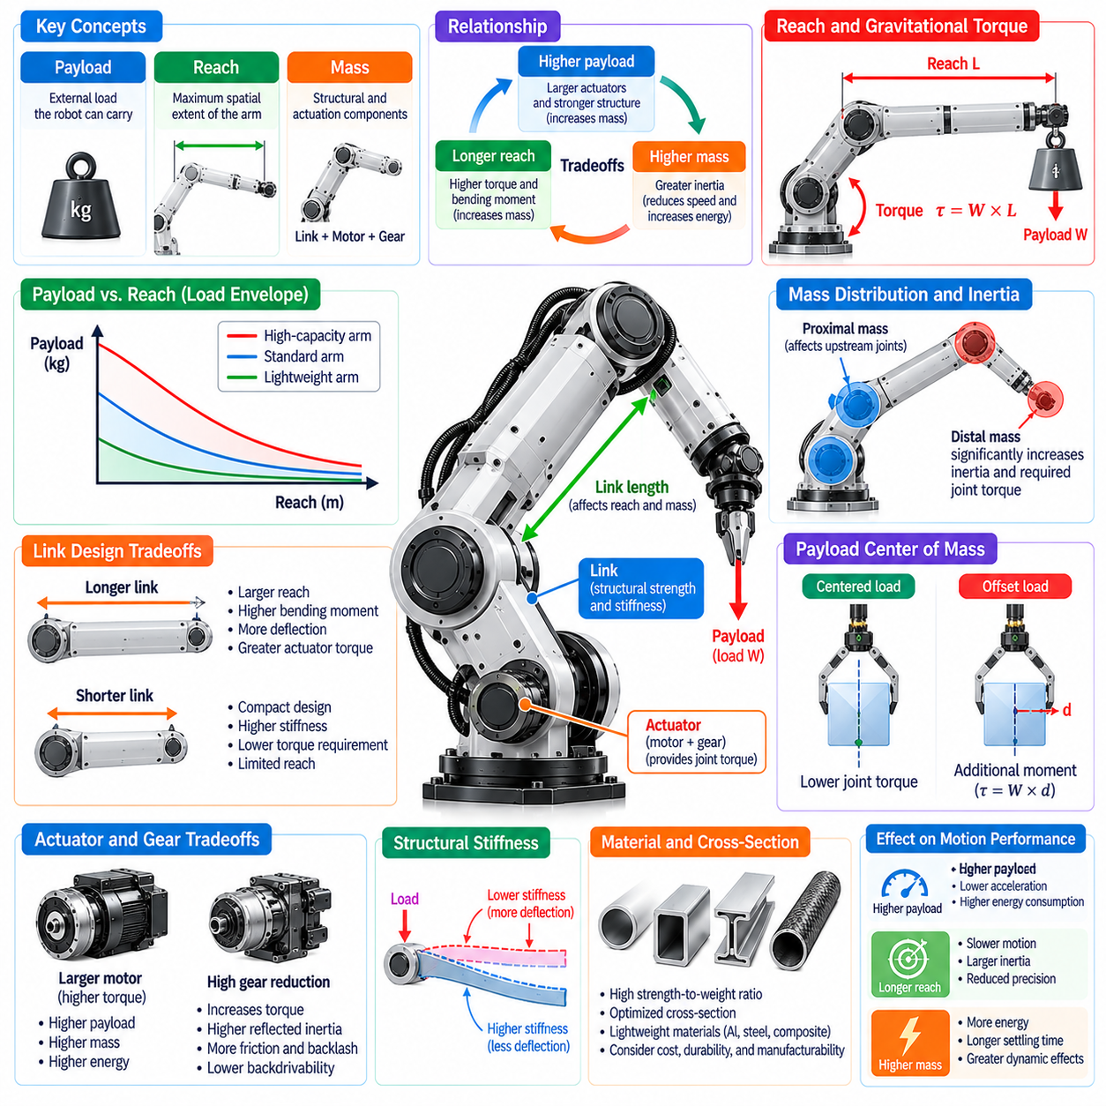
가반하중(Payload), 도달 범위(Reach), 질량(Mass)은 매니퓰레이터 형태학(Manipulator Morphology)에서 밀접하게 연결된 특성으로, 들어 올리기 능력(Lifting Capability), 작업공간 범위(Workspace Coverage), 동적 성능(Dynamic Performance)을 결정한다. 가반하중은 지정된 조건에서 매니퓰레이터가 지지할 수 있는 외부 하중(External Load)을 나타내고, 도달 범위는 로봇 팔의 공간적 확장 범위를 정의하며, 질량은 작동에 필요한 구조 및 구동 구성요소(Structural and Actuation Component)를 포함한다. 이러한 요소 사이의 관계는 로봇 시스템 설계(Robotic System Design)에서 기본적인 기계적 절충 관계(Mechanical Tradeoff)를 형성한다.
매니퓰레이터의 도달 범위를 증가시키면 일반적으로 동일한 가반하중을 지지하는 데 필요한 토크(Torque)가 증가한다. 하중이 지지 관절(Supporting Joint)에서 더 멀리 위치할수록 관절축(Joint Axis)까지의 수직 거리(Perpendicular Distance)에 비례하여 중력 모멘트(Gravitational Moment)가 증가한다. 이러한 효과는 특히 어깨 액추에이터(Shoulder Actuator)와 팔꿈치 액추에이터(Elbow Actuator)에서 중요하다. 따라서 긴 도달 범위와 높은 가반하중 용량(Payload Capacity)을 목표로 하는 매니퓰레이터는 관절 토크 제한(Joint Torque Limit)과 구조적 강도(Structural Strength)를 신중하게 고려해야 한다.
매니퓰레이터의 정격 가반하중(Rated Payload)은 모든 상황에서 달성 가능한 용량이 아니라 운용 조건(Operating Condition)과 연계하여 해석해야 한다. 정격 가반하중은 일반적으로 지정된 하중 위치(Load Position), 질량중심 오프셋(Center-of-Mass Offset), 운동 프로파일(Motion Profile), 허용 관절 하중(Allowable Joint Loading)을 전제로 한다. 베이스(Base) 근처에서 특정 질량을 운반할 수 있는 로봇이라도 최대 확장 상태(Maximum Extension)에서는 동일한 질량을 지지하지 못할 수 있다. 따라서 실제 가반하중 평가는 구성 의존적 기계적 한계(Configuration-Dependent Mechanical Limit)를 고려해야 한다.
링크 길이(Link Length)는 도달 범위와 구조적 하중(Structural Loading) 사이의 관계에 직접적인 영향을 미친다. 긴 링크는 접근 가능한 작업공간(Accessible Workspace)을 확장하지만 외력(External Force)과 자체 중량(Self-Weight)에 의해 더 큰 굽힘 모멘트(Bending Moment)를 발생시킨다. 변형(Deflection)이 증가하면 위치 정확도(Positioning Accuracy)와 접촉 안정성(Contact Stability)이 감소할 수 있다. 설계자는 더 큰 단면(Cross Section), 고강도 재료(Stronger Material), 추가 보강(Additional Reinforcement)을 통해 이를 보완할 수 있지만, 이러한 조치는 일반적으로 구조적 질량과 액추에이터 요구 성능을 증가시킨다.
매니퓰레이터의 질량은 기계적 구조(Mechanical Structure) 전체에 균일하게 분포하지 않는다. 근위 링크(Proximal Link)와 액추에이터는 여러 하위 구성요소(Downstream Component)의 중량을 지지하는 경우가 많으며, 원위 질량(Distal Mass)은 관절 토크(Joint Torque)와 회전 관성(Rotational Inertia)에 상대적으로 큰 영향을 미친다. 따라서 모터(Motor), 동력 전달 장치(Transmission), 센서(Sensor), 말단 효과기(End Effector)의 배치는 전체 성능에 영향을 준다. 원위 질량을 줄이는 것은 베이스 근처에서 동일한 질량을 줄이는 것보다 더 큰 효과를 제공하는 경우가 많다.
이동 관성(Moving Inertia)은 가반하중 용량과 동적 응답성(Dynamic Responsiveness) 사이에 추가적인 절충 관계를 형성한다. 가속 과정(Acceleration)에서 액추에이터는 가반하중뿐만 아니라 매니퓰레이터 자체 구성요소를 움직이기 위한 토크도 생성해야 한다. 무거운 링크와 멀리 분포된 질량 집중부(Mass Concentration)는 관성을 증가시켜 달성 가능한 가속도를 감소시키거나 더 큰 모터를 요구한다. 따라서 무거운 정적 하중(Static Load)에 최적화된 매니퓰레이터는 운동 속도가 느리고 에너지 소비(Energy Consumption)가 증가할 수 있다.
가반하중과 도달 범위 사이의 관계는 구성 의존적 하중 허용 범위(Configuration-Dependent Load Envelope)를 통해 표현되는 경우가 많다. 이러한 허용 범위는 서로 다른 팔 위치(Arm Position), 자세(Orientation), 운용 조건에서 허용 가능한 가반하중을 나타낸다. 허용 범위는 액추에이터 토크, 동력 전달 장치 강도(Transmission Strength), 구조적 변형(Structural Deflection), 안정성(Stability)에 의해 제한될 수 있다. 이러한 표현은 단일 최대 가반하중 사양(Maximum Payload Specification)보다 더 유용한 설계 정보를 제공한다.
액추에이터 크기 선정(Actuator Sizing)은 가반하중과 도달 범위 최적화(Payload-Reach Optimization)의 핵심 요소이다. 더 높은 관절 토크 요구사항은 일반적으로 더 큰 모터, 높은 기어 감속비(Gear Reduction Ratio), 또는 대체 동력 전달 메커니즘(Alternative Transmission Mechanism)을 필요로 한다. 대형 액추에이터는 질량을 증가시키며, 이는 다시 상위 관절(Upstream Joint)의 하중 요구사항을 높일 수 있다. 이러한 연쇄 효과(Cascading Effect)는 가반하중 성능 개선이 전체 시스템 중량을 증가시키는 기계 설계 피드백 루프(Mechanical Design Feedback Loop)를 형성한다.
기어 감속(Gear Reduction)은 모터 크기를 비례적으로 증가시키지 않고도 사용 가능한 관절 토크를 높일 수 있지만 추가적인 절충 관계를 발생시킨다. 높은 감속비(High Reduction Ratio)는 반사 관성(Reflected Inertia), 마찰(Friction), 백래시(Backlash), 동력 전달 복잡성(Transmission Complexity)을 증가시킬 수 있다. 또한 역구동성(Backdrivability)을 감소시키고 힘에 민감한 상호작용(Force-Sensitive Interaction)에 영향을 미칠 수 있다. 적절한 동력 전달 구조(Transmission Architecture)는 매니퓰레이터가 들어 올리기 능력, 정밀도(Precision), 속도(Speed), 순응적 거동(Compliant Behavior) 중 무엇을 우선시하는지에 따라 결정된다.
구조적 강성(Structural Stiffness)은 가반하중과 도달 범위를 선택할 때 또 다른 중요한 제약 조건이다. 외부 하중이 작용하면 링크는 기하학적 형상(Geometry), 재료 특성(Material Property), 지지 조건(Support Condition)에 따라 변형된다. 긴 로봇 팔은 구조적 강도(Structural Strength)가 충분하더라도 상당한 말단 효과기 변위(End-Effector Displacement)를 경험할 수 있다. 따라서 정적 하중 용량(Static Load Capacity) 요구사항을 충족하는 설계라도 정밀도나 진동 제한(Vibration Limit)을 만족하지 못할 수 있다.
재료 선택(Material Selection)은 구조적 질량과 기계적 성능(Mechanical Performance) 사이의 균형을 개선할 기회를 제공한다. 알루미늄 합금(Aluminum Alloy), 고강도 강철(High-Strength Steel), 복합재료(Composite Material), 첨단 경량 구조(Advanced Lightweight Structure)는 강성, 강도(Strength), 밀도(Density), 제조 가능성(Manufacturability)에서 서로 다른 조합을 제공한다. 높은 비강성(Specific Stiffness)과 비강도(Specific Strength)가 바람직하지만 비용(Cost), 피로 저항성(Fatigue Resistance), 열적 거동(Thermal Behavior), 수리 가능성(Repairability)도 함께 고려해야 한다.
링크 단면 형상(Link Cross-Sectional Geometry)은 재료 질량을 비례적으로 증가시키지 않으면서 강성을 크게 개선할 수 있다. 중공 튜브(Hollow Tube), 박스형 단면(Box Section), 리브 보강 구조(Ribbed Structure), 위상 최적화 구성요소(Topology-Optimized Component)는 하중 저항(Load Resistance)에 가장 효과적으로 기여하는 위치에 재료를 배치한다. 그러나 제조 제약(Manufacturing Constraint)과 국부 응력 집중(Local Stress Concentration)을 평가해야 한다. 경량 설계(Lightweight Design)는 반복적인 운용 주기(Operating Cycle)에서도 내구성(Durability)과 신뢰성(Reliability)을 유지해야 한다.
가반하중의 질량중심(Center of Mass) 위치는 전체 중량 외에도 관절 하중(Joint Loading)에 영향을 미친다. 편심된 질량중심(Offset Center of Mass)은 특히 회전이나 가속 과정에서 손목(Wrist)과 상위 관절에 추가적인 모멘트(Moment)를 발생시킨다. 따라서 도구 기하학(Tool Geometry)과 파지 위치(Grasp Position)는 매니퓰레이터의 실질적인 하중 조건(Effective Loading)을 변화시킬 수 있다. 가반하중 사양(Payload Specification)에는 질량뿐만 아니라 질량중심 오프셋과 허용 모멘트(Allowable Moment)도 포함되어야 한다.
손목 구조(Wrist Architecture)는 말단 효과기와 부착된 물체를 지지하기 때문에 가반하중과 질량 사이의 절충 관계에 특히 민감하다. 고하중 손목 관절(High-Capacity Wrist Joint)은 충분한 토크와 베어링 강도(Bearing Strength)가 필요하지만, 무거운 손목 조립체(Wrist Assembly)는 팔꿈치와 어깨 관절에 작용하는 하중을 증가시킨다. 원격 구동(Remote Actuation), 소형 동력 전달 장치(Compact Transmission), 경량 도구(Lightweight Tooling)는 자세 제어 능력(Orientation Capability)을 유지하면서 이러한 영향을 줄일 수 있다.
동적 가반하중 한계(Dynamic Payload Limit)는 정적 가반하중 한계(Static Payload Limit)와 상당히 다를 수 있다. 빠른 가속(Acceleration), 감속(Deceleration), 방향 전환(Direction Change)은 중력 하중(Gravitational Loading)에 추가되는 관성력(Inertial Force)을 발생시킨다. 비상 정지(Emergency Stop)와 예상하지 못한 접촉(Unexpected Contact)은 정상 운용 값을 초과하는 과도 하중(Transient Load)을 생성할 수 있다. 따라서 매니퓰레이터 설계에서는 최대 토크(Peak Torque), 열적 한계(Thermal Limit), 구조적 피로(Structural Fatigue), 적절한 안전 여유(Safety Margin)를 고려해야 한다.
가반하중 용량은 작용하는 힘의 방향(Force Direction)과 매니퓰레이터 구성(Manipulator Configuration)에 따라서도 달라진다. 특정 자세(Posture)는 유리한 기계적 지렛대 효과(Mechanical Leverage)를 제공하지만, 다른 자세는 관절을 토크 한계(Torque Limit)에 가깝게 만들 수 있다. 매니퓰레이터 자코비안(Manipulator Jacobian)은 관절 토크를 말단 효과기의 힘과 모멘트(End-Effector Force and Moment)에 연결하여 구성 의존적 힘 생성 능력 분석(Configuration-Dependent Force Capability Analysis)을 가능하게 한다. 이러한 관계는 들어 올리기(Lifting), 밀기(Pushing), 삽입(Insertion), 접촉 집약적 작업(Contact-Intensive Task)을 평가하는 데 필수적이다.
에너지 효율(Energy Efficiency)은 기계적 질량(Mechanical Mass)과 작업 실행 전략(Task Execution Strategy)의 영향을 모두 받는다. 무거운 이동 구조(Moving Structure)는 반복적인 가속 과정에서 더 많은 에너지를 필요로 하며, 비효율적인 동력 전달 장치(Inefficient Transmission)는 추가 손실(Loss)을 발생시킨다. 중력 보상(Gravity Compensation), 균형 잡힌 링크 배치(Balanced Link Arrangement), 궤적 최적화(Trajectory Optimization)는 액추에이터 요구량을 줄일 수 있다. 그러나 균형추(Counterweight)와 균형 메커니즘(Balancing Mechanism)은 질량과 복잡성을 추가하므로 전체 시스템 수준(Complete-System Level)에서 평가해야 한다.
평형 보상 메커니즘(Counterbalancing Mechanism)은 무거운 링크나 가반하중을 지지하는 데 필요한 지속 토크(Continuous Torque)를 감소시킬 수 있다. 스프링(Spring), 가스 스트럿(Gas Strut), 균형추(Counterweight), 기계적 균형 링크(Mechanical Balancing Linkage)는 중력 하중을 메커니즘 전체에 재분배한다. 이러한 방법은 열적 성능(Thermal Performance)을 개선하고 액추에이터 크기 요구사항을 줄일 수 있다. 단점으로는 추가 구성요소(Additional Component), 변화된 관성(Altered Inertia), 유지보수 요구사항(Maintenance Requirement), 구성 의존적 균형 정확도(Configuration-Dependent Balancing Accuracy)가 있다.
모바일 매니퓰레이터(Mobile Manipulator)는 로봇 팔의 도달 범위와 가반하중이 플랫폼 안정성(Platform Stability)에 영향을 미치기 때문에 추가적인 절충 관계를 발생시킨다. 무거운 하중을 이동 베이스(Mobile Base)에서 멀리 확장하면 결합 질량중심(Combined Center of Mass)이 이동하고 전복 모멘트(Overturning Moment)가 증가한다. 더 넓거나 무거운 베이스는 안정성을 개선할 수 있지만 이동성(Mobility)과 에너지 효율을 감소시킬 수 있다. 따라서 로봇 팔과 베이스의 협조 설계(Coordinated Arm and Base Design)는 하중 분포(Load Distribution), 지지 기하학(Support Geometry), 동적 운동(Dynamic Motion)을 고려해야 한다.
휴머노이드 매니퓰레이터(Humanoid Manipulator)와 양팔 매니퓰레이터(Dual-Arm Manipulator)도 전신 수준(Whole-Body Level)에서 유사한 제약을 가진다. 팔을 뻗은 상태에서 물체를 운반하면 어깨 하중(Shoulder Loading)이 증가하고 시스템 질량중심(System Center of Mass)이 안정적인 균형 영역(Balance Region) 밖으로 이동할 수 있다. 협력 들어 올리기(Cooperative Lifting)는 두 팔에 가반하중을 분산할 수 있지만 협조 제약(Coordination Constraint)과 파지 제약(Grasp Constraint)을 추가한다. 전신 계획(Whole-Body Planning)은 자세, 접촉 지지(Contact Support), 동적 안정성(Dynamic Stability)을 고려해야 한다.
가반하중과 도달 범위 최적화(Payload-Reach Optimization)는 한 특성을 개선하면 다른 특성이 저하되는 경우가 많기 때문에 본질적으로 다목적 최적화(Multi-Objective Optimization) 문제이다. 링크 길이를 늘리면 작업공간 범위가 개선되지만 토크와 변형이 증가하며, 구조를 강화하면 질량과 액추에이터 요구량이 증가한다. 다목적 최적화는 가반하중, 도달 범위, 강성, 에너지 소비, 비용, 속도 사이의 절충 관계를 탐색할 수 있다. 선호되는 해(Preferred Solution)는 실제 운영 작업 분포(Operational Task Distribution)에 따라 결정된다.
시뮬레이션(Simulation)과 공학적 분석(Engineering Analysis)은 이러한 절충 관계를 정량적으로 평가할 수 있도록 지원한다. 다물체 동역학 모델(Multibody Dynamics Model)은 관절 토크와 관성을 추정하며, 유한요소해석(Finite Element Analysis, FEA)은 응력(Stress)과 변형(Deformation)을 평가한다. 대표적인 작업 궤적(Representative Task Trajectory)은 최대 하중(Peak Load), 에너지 소비, 열적 요구사항(Thermal Requirement)을 나타낸다. 이러한 방법을 결합하면 설계자는 실제 시제품(Physical Prototype)을 제작하기 전에 후보 형태(Candidate Morphology)를 비교할 수 있다.
피지컬 AI(Physical AI) 시스템은 인식(Perception)과 적응형 제어(Adaptive Control)를 통해 가반하중 활용(Payload Utilization)을 개선할 수 있다. 물체 질량(Object Mass), 질량중심(Center of Mass), 파지 기하학(Grasp Geometry)을 추정하면 제어기(Controller)는 운동을 실행하기 전에 기계적 하중(Mechanical Loading)을 예측할 수 있다. 이후 운동 계획(Motion Planning)은 액추에이터 제한(Actuator Limit)과 안정성 제약(Stability Constraint)을 준수하는 구성과 궤적을 선택할 수 있다. 이러한 적응은 기본적인 기계 구조(Mechanical Structure)를 변경하지 않고도 실제 운용 능력(Practical Operating Capability)을 확장한다.
학습 기반 접근법(Learning-Based Approach)은 매니퓰레이터가 하중을 분산하고 운동 전략(Movement Strategy)을 선택하는 방식을 더욱 최적화할 수 있다. 현실적인 동역학 제약(Realistic Dynamic Constraint)을 반영하여 학습된 정책(Policy)은 관절 토크를 줄이고 과도한 가속을 피하거나 안정성을 개선하는 구성을 우선적으로 선택할 수 있다. 그러나 학습된 행동(Learned Action)은 검증된 기계적 한계(Verified Mechanical Limit) 안에서 유지되어야 한다. 안전 필수 가반하중 취급(Safety-Critical Payload Handling)에는 명시적인 제약 조건 강제(Explicit Constraint Enforcement)와 신뢰성 있는 상태 추정(Reliable State Estimation)이 필요하다.
가반하중, 도달 범위, 질량 사이의 최적 균형(Optimal Balance)은 개별 사양을 최대화하는 것이 아니라 응용 분야 요구사항(Application Requirement)에 따라 결정된다. 산업용 물체 취급(Industrial Handling)은 들어 올리기 능력과 내구성(Durability)을 우선시할 수 있으며, 협동 조작(Collaborative Manipulation)은 낮은 관성(Low Inertia)과 안전한 물리적 상호작용(Safe Physical Interaction)을 선호할 수 있다. 피지컬 AI에서 효과적인 형태학적 설계(Effective Morphological Design)는 구조 최적화(Structural Optimization), 액추에이터 선택(Actuator Selection), 센싱(Sensing), 지능형 제어(Intelligent Control)를 결합하여 현실적인 운용 조건에서 신뢰성 있는 성능을 달성한다.

05.07. Stiffness Compliance and Interaction
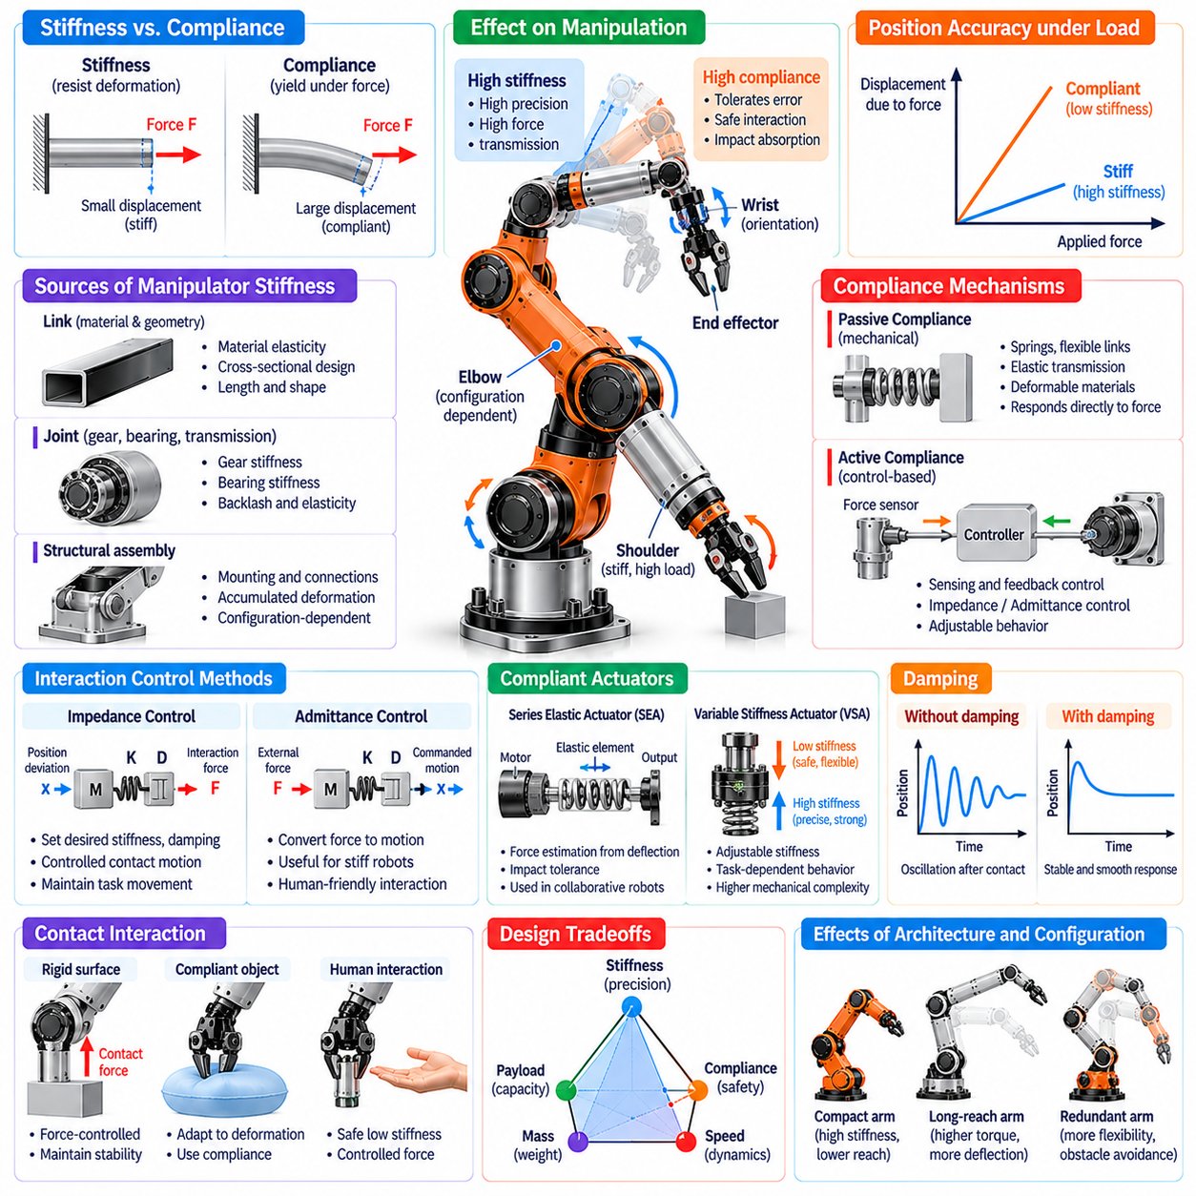
강성(Stiffness), 순응성(Compliance), 상호작용(Interaction)은 로봇 팔이 외력(External Force)과 물리적 접촉(Physical Contact)에 어떻게 반응하는지를 결정하는 매니퓰레이터 형태학(Manipulator Morphology)의 기본적인 특성이다. 강성은 변형(Deformation)에 대한 저항을 나타내며, 순응성은 가해진 하중(Applied Loading)에 따라 변형을 허용하는 능력을 의미한다. 이러한 특성 사이의 관계는 위치 정확도(Positioning Accuracy), 힘 전달(Force Transmission), 충격 허용 능력(Impact Tolerance), 물체와 인간 및 불확실한 환경(Uncertain Environment)과의 안전한 상호작용에 영향을 미친다.
매니퓰레이터 강성(Manipulator Stiffness)은 링크(Link), 관절(Joint), 동력 전달 장치(Transmission), 베어링(Bearing), 구조적 연결부(Structural Connection)의 기계적 특성(Mechanical Property)이 결합되어 형성된다. 개별 구성요소가 강체(Rigid Body)처럼 보이더라도 작은 변형이 운동학적 체인(Kinematic Chain) 전체에 걸쳐 누적된다. 이러한 영향은 무거운 가반하중(Heavy Payload)이나 팔이 확장된 구성(Extended Configuration)에서 더욱 중요해진다. 따라서 유효 강성(Effective Stiffness)은 개별 구성요소의 사양만으로 추정하기보다 말단 효과기(End Effector)에서 평가해야 한다.
구조적 강성(Structural Stiffness)은 재료 탄성(Material Elasticity), 링크 기하학(Link Geometry), 단면 치수(Cross-Sectional Dimension), 하중 방향(Loading Direction)에 따라 달라진다. 길거나 가느다란 링크는 일반적으로 동일한 재료로 제작된 소형 구조(Compact Structure)보다 더 큰 굽힘 변형(Bending Deformation)을 나타낸다. 중공 단면(Hollow Section)과 보강 형상(Reinforced Profile)은 강성 대비 질량 비율(Stiffness-to-Mass Ratio)을 개선할 수 있다. 그러나 강성을 증가시키면 중량이 늘어나 액추에이터 토크(Actuator Torque) 요구량이 증가하고 동적 응답성(Dynamic Responsiveness)이 감소하는 경우가 많다.
관절 강성(Joint Stiffness)은 회전 변형(Rotational Deformation)이 말단 효과기에서 상당한 변위(Displacement)를 발생시킬 수 있기 때문에 특히 중요하다. 기어열(Gear Train), 베어링, 커플링(Coupling), 액추에이터 장착부(Actuator Mount)는 관절 유연성(Joint Flexibility)에 영향을 미친다. 백래시(Backlash)와 동력 전달계 탄성(Transmission Elasticity)은 특히 힘의 방향이 반전될 때 추가적인 위치 불확실성(Positioning Uncertainty)을 발생시킨다. 따라서 고정밀 매니퓰레이터(High-Precision Manipulator)는 관절 수준 변형(Joint-Level Deformation)에 대한 통합 기계 설계(Coordinated Mechanical Design)와 보상(Compensation)이 필요하다.
매니퓰레이터 강성은 관절 구성(Joint Configuration)과 작용하는 힘의 방향에 따라 달라진다. 수직 하중(Vertical Loading)에 효과적으로 저항하는 자세(Posture)가 측면 힘(Lateral Force)에 대해서는 상대적으로 유연할 수 있다. 자코비안(Jacobian)과 관절 강성 모델(Joint Stiffness Model)을 사용하면 말단 효과기의 직교좌표 강성(Cartesian Stiffness)을 추정할 수 있다. 이러한 구성 의존적 분석(Configuration-Dependent Analysis)은 정밀 조립(Precision Assembly), 기계 가공(Machining), 제어된 접촉 작업(Controlled Contact Operation)에 적합한 자세를 식별하는 데 도움이 된다.
순응성(Compliance)은 선형 기계 모델(Linear Mechanical Model)에서 강성과 역관계를 가지며, 가해진 힘에 의해 발생하는 변형을 나타낸다. 제어된 순응성(Controlled Compliance)은 매니퓰레이터가 위치 오차(Positioning Error), 표면 변화(Surface Variation), 예상하지 못한 접촉(Unexpected Contact)에 적응할 수 있도록 한다. 이러한 능력은 깨지기 쉬운 물체(Fragile Object)를 조작하거나 인간과 상호작용할 때 유용하다. 그러나 과도한 순응성(Excessive Compliance)은 위치 정밀도(Positioning Precision)를 감소시키고 진동성 거동(Oscillatory Behavior)을 발생시킬 수 있다.
수동 순응성(Passive Compliance)은 스프링(Spring), 유연한 링크(Flexible Link), 탄성 동력 전달 장치(Elastic Transmission), 변형 가능한 재료(Deformable Material)의 물리적 특성에 의해 생성된다. 수동 순응성은 즉각적인 계산 개입(Computational Intervention) 없이 외력에 직접 반응한다. 수동 요소(Passive Element)는 충격을 흡수하고 접촉 하중(Contact Load)을 분산하여 기계적 허용 능력(Mechanical Tolerance)을 개선할 수 있다. 그러나 이러한 거동은 재료 특성에 의해 제한되며 운용 중 자유롭게 조정할 수 없다.
능동 순응성(Active Compliance)은 구조적 유연성(Structural Flexibility)에만 의존하지 않고 센싱(Sensing)과 피드백 제어(Feedback Control)를 통해 생성된다. 힘 센서(Force Sensor), 토크 센서(Torque Sensor), 관절 측정값(Joint Measurement)을 사용하면 제어기(Controller)가 접촉에 반응하여 운동을 수정할 수 있다. 임피던스 제어(Impedance Control)와 어드미턴스 제어(Admittance Control)는 상호작용 거동(Interaction Behavior)을 조절하는 대표적인 접근법이다. 이러한 방법의 효과는 센싱 품질(Sensing Quality), 액추에이터 동역학(Actuator Dynamics), 제어 대역폭(Control Bandwidth), 시스템 안정성(System Stability)에 따라 달라진다.
임피던스 제어(Impedance Control)는 운동 편차(Motion Deviation)와 상호작용 힘(Interaction Force) 사이에 원하는 동적 관계(Dynamic Relationship)를 설정한다. 제어기는 매니퓰레이터가 선택된 강성(Stiffness), 감쇠(Damping), 관성(Inertia) 특성을 가진 것처럼 동작하도록 만들 수 있다. 이러한 접근법은 작업 지향 운동(Task-Directed Movement)을 유지하면서 표면 및 물체와의 제어된 접촉(Controlled Contact)을 지원한다. 안정적인 구현을 위해서는 샘플링 지연(Sampling Delay), 액추에이터 제한(Actuator Limitation), 환경 동역학(Environmental Dynamics)을 고려해야 한다.
어드미턴스 제어(Admittance Control)는 측정된 외력을 명령 운동(Commanded Motion)으로 변환하며, 일반적으로 가상 질량-스프링-댐퍼 모델(Virtual Mass-Spring-Damper Model)을 사용한다. 이 방법은 강성이 높은 기계적 구조(Stiff Mechanical Structure)와 정확한 위치 제어(Accurate Position Control)를 가진 매니퓰레이터에 특히 유용하다. 로봇은 인간의 안내(Human Guidance)나 접촉력(Contact Force)에 반응하여 궤적(Trajectory)을 조정할 수 있다. 그러나 부적절한 매개변수 선택(Parameter Selection)은 불안정하거나 지나치게 느린 상호작용 응답(Interaction Response)을 발생시킬 수 있다.
직렬 탄성 액추에이터(Series Elastic Actuator)는 모터(Motor)와 구동 관절(Driven Joint) 또는 하중(Load) 사이에 탄성 요소(Elastic Element)를 도입한다. 이로 인해 발생하는 변형(Deflection)은 전달된 힘(Transmitted Force)을 추정하는 데 활용할 수 있으며 충격 허용 능력을 개선할 수 있다. 이러한 액추에이터는 협동로봇(Collaborative Robot)과 힘 제어 조작(Force-Controlled Manipulation)에 유용하다. 그러나 추가된 탄성은 기계적 대역폭(Mechanical Bandwidth)을 감소시키므로 응답성(Responsiveness), 힘 정확도(Force Accuracy), 안정성(Stability)의 균형을 유지하기 위한 신중한 제어 설계(Control Design)가 필요하다.
가변 강성 액추에이터(Variable Stiffness Actuator)는 운용 중 기계적 강성(Mechanical Stiffness)을 변경할 수 있도록 하여 순응형 설계(Compliant Design)를 확장한다. 이러한 장치는 조절 가능한 스프링 기하학(Adjustable Spring Geometry), 길항 구동(Antagonistic Actuation), 기타 메커니즘을 사용하여 변형 저항(Resistance to Deformation)을 조절할 수 있다. 낮은 강성(Low Stiffness)은 안전한 접촉을 지원하며, 높은 강성(High Stiffness)은 정밀도나 하중 지지(Load Support)를 개선할 수 있다. 이러한 장점에는 기계적 복잡성(Mechanical Complexity), 질량(Mass), 제어 요구사항(Control Requirement)의 증가가 수반된다.
감쇠(Damping)는 순응성의 동적 영향(Dynamic Consequence)을 제어하는 데 필수적이다. 탄성 구성요소(Elastic Component)는 에너지를 저장하고 방출하므로 접촉이나 빠른 운동 이후 진동(Oscillation)을 발생시킬 수 있다. 기계적 감쇠(Mechanical Damping)와 피드백 기반 감쇠(Feedback-Based Damping)는 이러한 에너지를 소산(Dissipation)하거나 조절한다. 적절한 감쇠는 정착 거동(Settling Behavior)과 접촉 안정성(Contact Stability)을 개선하지만, 과도한 감쇠는 운동 속도(Movement Speed)와 응답성(Responsiveness)을 감소시킬 수 있다.
접촉 상호작용(Contact Interaction)은 로봇 형태학(Robot Morphology)과 환경 특성(Environmental Property)에 따라 달라지는 힘을 발생시킨다. 강성이 높은 매니퓰레이터(Stiff Manipulator)와 불확실한 표면(Uncertain Surface) 사이의 강체 접촉(Rigid Contact)은 작은 위치 오차만으로도 큰 과도 힘(Transient Force)을 생성할 수 있다. 순응형 구조(Compliant Structure)와 제어된 힘 조절(Controlled Force Regulation)은 이러한 영향을 줄인다. 따라서 성공적인 상호작용을 위해서는 기계적 강성, 접촉 기하학(Contact Geometry), 센싱, 제어 전략(Control Strategy)을 통합적으로 고려해야 한다.
힘 제어(Force Control)는 정확한 기하학적 궤적(Geometric Trajectory)을 추종하는 것보다 지정된 접촉 하중(Contact Load)을 유지하는 것이 중요한 작업에서 특히 필요하다. 연마(Polishing), 표면 검사(Surface Inspection), 삽입(Insertion), 정밀 조립(Delicate Assembly)은 제어된 상호작용 힘(Controlled Interaction Force)을 요구한다. 매니퓰레이터는 환경 제약(Environmental Constraint)이 변화함에 따라 운동을 조정해야 한다. 신뢰성 있는 힘 제어는 적절한 액추에이터 성능(Actuator Capability), 정확한 센싱(Accurate Sensing), 적절한 기계적 순응성(Mechanical Compliance)에 달려 있다.
하이브리드 위치-힘 제어(Hybrid Position-Force Control)는 운동(Motion)과 힘(Force) 중 무엇을 제어해야 하는지에 따라 작업 방향(Task Direction)을 구분한다. 예를 들어 로봇은 표면을 따라 궤적을 추종하면서 표면에 수직인 방향의 힘을 제어할 수 있다. 이러한 접근법은 접촉에 의해 부과되는 물리적 제약(Physical Constraint)을 반영한다. 이를 구현하려면 접촉 방향(Contact Direction)을 정확하게 식별하고 위치 목표(Position Objective)와 힘 목표(Force Objective)를 일관되게 조정해야 한다.
상호작용 안정성(Interaction Stability)은 로봇, 제어기, 환경의 결합 동역학(Combined Dynamics)에 따라 결정된다. 자유 공간(Free Space)에서 잘 작동하는 제어기라도 강체 표면(Rigid Surface)과 접촉하면 불안정해질 수 있다. 시간 지연(Time Delay), 마찰(Friction), 센서 잡음(Sensor Noise), 액추에이터 포화(Actuator Saturation)는 거동을 더욱 복잡하게 만든다. 따라서 불확실한 접촉 조건(Uncertain Contact Condition)에서 작동하는 매니퓰레이터에는 안정성 분석(Stability Analysis)과 보수적인 매개변수 선택(Conservative Parameter Selection)이 필수적이다.
수동성(Passivity)은 에너지가 교환되고 소산되는 방식을 고려하므로 물리적 상호작용(Physical Interaction)을 분석하는 데 유용한 프레임워크(Framework)를 제공한다. 수동 기계 요소(Passive Mechanical Element)는 독립적으로 순에너지(Net Energy)를 생성할 수 없지만, 능동 제어 시스템(Actively Controlled System)은 에너지 주입(Energy Injection)을 신중하게 관리해야 한다. 수동성 지향 제어 방법(Passivity-Oriented Control Method)은 접촉 중 강건성(Robustness)을 개선할 수 있지만 실제 성능은 여전히 액추에이터 제한과 구현 세부사항(Implementation Detail)에 따라 달라진다.
매니퓰레이터 형태학(Manipulator Morphology)은 기계적 체인(Mechanical Chain) 전체에서 순응성이 위치하고 분포하는 방식에 영향을 미친다. 말단 효과기 근처의 순응성은 국부 접촉 적응(Local Contact Adaptation)을 개선할 수 있으며, 근위 관절(Proximal Joint)의 순응성은 더 큰 팔 운동(Arm Movement)에 영향을 미친다. 분산 순응성(Distributed Compliance)은 여러 구조에 걸쳐 충격을 흡수할 수 있다. 설계자는 전체 위치 결정(Positioning)과 하중 지지(Load Support)를 저해하지 않으면서 유용한 상호작용 거동을 제공하는 유연성의 위치를 결정해야 한다.
말단 효과기 순응성(End-Effector Compliance)은 작은 기하학적 불확실성(Geometric Uncertainty)을 수용할 수 있으므로 파지(Grasping)와 조립(Assembly)에서 특히 유용하다. 유연한 손가락 끝(Flexible Fingertip), 순응형 그리퍼(Compliant Gripper), 원격 중심 순응 메커니즘(Remote-Center-Compliance Mechanism)은 접촉 중 제한적인 자기 정렬(Self-Alignment)을 허용한다. 이러한 특성은 극도로 정밀한 위치 결정의 필요성을 줄일 수 있다. 그러나 변형 특성(Deformation Characteristic)은 파지 안정성(Grasp Stability)과 작업별 힘 요구사항(Task-Specific Force Requirement)에 적합해야 한다.
인간-로봇 상호작용(Human-Robot Interaction)은 강성과 순응성 설계에 추가적인 요구사항을 부과한다. 사람 가까이에서 작동하는 로봇은 위험한 접촉력(Hazardous Contact Force)을 제한하고 예상하지 못한 간섭(Unexpected Interference)에 예측 가능하게 반응해야 한다. 경량 구조(Lightweight Structure), 순응형 구동(Compliant Actuation), 힘 센싱(Force Sensing), 보호 제어 전략(Protective Control Strategy)은 더 안전한 거동에 기여할 수 있다. 그러나 충돌 속도(Collision Speed), 유효 관성(Effective Inertia), 접촉 기하학(Contact Geometry)도 중요하므로 순응성만으로 안전성이 보장되지는 않는다.
강성과 순응성은 조작 학습(Manipulation Learning)과 정책 전이(Policy Transfer)에도 영향을 미친다. 강체 로봇 팔(Rigid Arm)을 위해 개발된 정책(Policy)은 접촉 동역학(Contact Dynamics)과 운동 응답(Motion Response)이 달라지기 때문에 순응형 로봇(Compliant Robot)에서 다르게 동작할 수 있다. 형태학 인식 학습(Morphology-Aware Learning)은 강성, 감쇠, 액추에이터 특성(Actuator Characteristic), 힘 피드백(Force Feedback)을 반영할 수 있다. 이러한 표현(Representation)은 학습 기반 제어기(Learned Controller)가 서로 다른 기계적 구조와 상호작용 조건에 적응하도록 지원한다.
순응형 조작 시뮬레이션(Compliant Manipulation Simulation)은 탄성 변형(Elastic Deformation), 감쇠, 마찰, 접촉 동역학(Contact Dynamics)을 반영하는 모델을 필요로 한다. 단순화된 강체 동역학 시뮬레이션(Rigid-Body Simulation)은 중요한 상호작용 효과(Interaction Effect)를 예측하지 못할 수 있다. 더 상세한 모델은 충실도(Fidelity)를 높이지만 계산 요구량(Computational Requirement)과 매개변수 불확실성(Parameter Uncertainty)을 증가시킨다. 따라서 신뢰성 있는 시뮬레이션 기반 설계(Simulation-Based Design)와 학습을 위해서는 실험적 식별(Experimental Identification)과 실제 환경 검증(Real-World Validation)이 필요하다.
강성과 순응성의 선택은 강체성(Rigidity)이나 유연성(Flexibility)에 대한 보편적인 선호보다 목표 작업(Intended Task)을 반영해야 한다. 정밀 기계 가공(Precision Machining)은 높은 구조적 강성을 요구할 수 있지만, 협동 물체 취급(Collaborative Handling)과 불확실한 조립(Uncertain Assembly)은 제어된 순응성(Controlled Compliance)의 이점을 얻는다. 많은 범용 매니퓰레이터(General-Purpose Manipulator)는 서로 다른 운용 모드(Operating Mode)에서 두 특성을 모두 필요로 한다. 적응형 제어(Adaptive Control)와 적절한 기계 설계(Mechanical Design)는 이러한 기능적 균형(Functional Balance)을 제공할 수 있다.
피지컬 AI(Physical AI)에서 강성(Stiffness), 순응성(Compliance), 상호작용(Interaction)은 기계적 형태학(Mechanical Morphology)을 인식(Perception), 계획(Planning), 지능형 제어(Intelligent Control)와 연결한다. 효과적인 매니퓰레이터는 원하지 않는 변형(Unwanted Deformation)에 저항하면서 접촉과 불확실성에 적절하게 순응해야 한다. 구조 설계(Structural Design), 순응형 구동(Compliant Actuation), 힘 센싱(Force Sensing), 안정적인 제어(Stable Control)를 통합하면 로봇은 다양한 환경에서 정확하고 적응적이며 신뢰성 있는 물리적 조작(Physical Manipulation)을 수행할 수 있다.

05.08. End Effector and Hand Interface
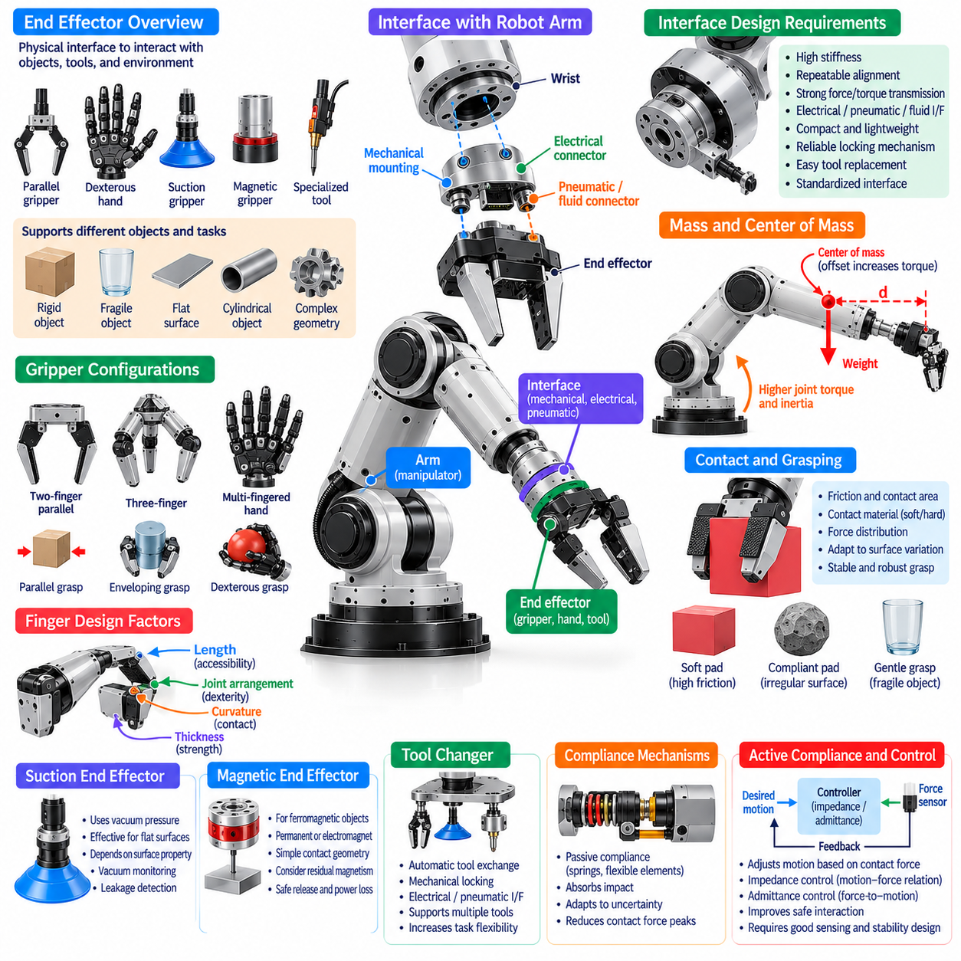
말단 효과기(End Effector)는 매니퓰레이터(Manipulator)가 물체, 도구, 주변 환경과 직접 상호작용하는 물리적 인터페이스(Physical Interface)이다. 말단 효과기의 형태학(Morphology)은 힘이 전달되는 방식, 물체를 파지하는 방식, 조작 과정에서 접촉을 유지하는 방식을 결정한다. 로봇 팔(Robotic Arm)과 말단 효과기 사이의 인터페이스는 정확도(Accuracy), 신뢰성(Reliability), 작업 적응성(Task Adaptability)을 유지하면서 기계적 결합(Mechanical Attachment), 구동(Actuation), 센싱(Sensing), 제어(Control)를 통합해야 한다.
말단 효과기에는 평행 그리퍼(Parallel Gripper), 다지 로봇 손(Multi-Fingered Hand), 흡착 장치(Suction Device), 자기 그리퍼(Magnetic Gripper), 특수 공정 도구(Specialized Process Tool)가 포함된다. 각 구성은 서로 다른 물체 특성(Object Property)과 상호작용 요구사항(Interaction Requirement)을 지원한다. 평행 그리퍼는 비교적 단순하고 신뢰성 있는 파지(Grasping)를 제공하는 반면, 다관절 로봇 손(Dexterous Hand)은 더욱 복잡한 조작 능력(Manipulation Capability)을 제공한다. 선택은 물체 기하학(Object Geometry), 표면 상태(Surface Condition), 가반하중(Payload), 요구 운동(Required Motion), 운용 제약(Operational Constraint)에 따라 결정된다.
기계적 인터페이스(Mechanical Interface)는 최종 손목 링크(Terminal Wrist Link)를 말단 효과기 조립체(End-Effector Assembly)에 연결하고 반복 가능한 구조적 기준(Repeatable Structural Reference)을 설정한다. 장착 플랜지(Mounting Flange), 볼트 패턴(Bolt Pattern), 위치 결정 형상(Locating Feature), 정렬 표면(Alignment Surface)은 결합 호환성(Attachment Compatibility)을 결정한다. 인터페이스는 과도한 변형이나 풀림 없이 힘과 모멘트(Force and Moment)를 전달해야 한다. 표준화된 장착 구조(Standardized Mounting Arrangement)는 도구 교체(Tool Replacement)를 단순화하고 서로 다른 매니퓰레이터 플랫폼(Manipulator Platform) 간 상호운용성(Interoperability)을 지원할 수 있다.
인터페이스 강성(Interface Stiffness)은 조작 과정에서 위치 정확도(Positioning Accuracy)와 힘 전달(Force Transmission)에 직접적인 영향을 미친다. 강성이 높은 로봇 팔이라도 손목 연결부(Wrist Connection)나 장착 어댑터(Mounting Adapter)가 유연하면 상당한 도구 변위(Tool Displacement)가 발생할 수 있다. 기계적 유격(Mechanical Play), 불완전한 정렬(Imperfect Alignment), 체결 오차(Fastening Error)는 불확실성을 유발할 수 있다. 따라서 설계자는 최종 손목 관절(Final Wrist Joint)부터 도구 장착 인터페이스(Tool Mounting Interface)를 거쳐 접촉 지점(Contact Point)까지 이어지는 전체 구조적 체인(Structural Chain)을 평가해야 한다.
말단 효과기의 질량(Mass)과 질량중심(Center of Mass) 위치는 손목 하중(Wrist Loading)과 전체 매니퓰레이터 동역학(Manipulator Dynamics)에 영향을 미친다. 무거운 그리퍼는 필요한 관절 토크(Joint Torque)를 증가시키고 조작 대상 물체에 사용할 수 있는 가반하중을 감소시킨다. 큰 오프셋(Offset)은 추가적인 굽힘 모멘트(Bending Moment)와 회전 관성(Rotational Inertia)을 발생시킨다. 소형 설계(Compact Design), 경량 재료(Lightweight Material), 신중한 액추에이터 배치(Actuator Placement)는 성능을 개선할 수 있다. 따라서 도구 선택은 로봇 팔의 가반하중 및 도달 범위(Reach) 특성과 연계되어야 한다.
그리퍼 형태학(Gripper Morphology)은 사용 가능한 파지 전략(Grasping Strategy)과 취급할 수 있는 물체의 범위를 결정한다. 2지 그리퍼(Two-Finger Gripper)는 일반적으로 서로 마주 보는 접촉면(Opposing Contact Surface)을 제공하며, 3지 구조(Three-Finger Arrangement)는 더욱 다양한 물체 기하학을 지원한다. 다지 로봇 손(Multi-Fingered Robotic Hand)은 감싸기 파지(Enveloping Grasp), 손끝 파지(Fingertip Grasp), 협조 파지(Coordinated Grasp)를 수행할 수 있다. 기계적 복잡성(Mechanical Complexity)이 증가하면 조작 선택지는 확대되지만 센싱, 구동, 제어 요구사항도 증가한다.
손가락 기하학(Finger Geometry)은 파지 안정성(Grasp Stability)과 접촉 접근성(Contact Accessibility)에 큰 영향을 미친다. 손가락 길이(Finger Length), 곡률(Curvature), 두께(Thickness), 관절 배치(Joint Arrangement)는 그리퍼가 좁은 공간(Confined Space)에 있는 물체에 접근하거나 유용한 접촉점(Contact Point)을 형성할 수 있는지를 결정한다. 긴 손가락은 접근성을 개선할 수 있지만 굽힘과 변형(Deflection)을 증가시킨다. 짧은 손가락은 더 높은 강성(Rigidity)을 제공하지만 도달 범위를 제한할 수 있다. 효과적인 설계는 기하학적 접근성과 기계적 강도(Mechanical Strength)의 균형을 유지한다.
파지 성능(Grasping Performance)은 마찰(Friction), 접촉 분포(Contact Distribution), 작용하는 힘과 물체 기하학 사이의 관계에 따라 달라진다. 부드러운 접촉 패드(Soft Contact Pad)는 접촉 면적(Contact Area)을 증가시키고 표면 불규칙성(Surface Irregularity)을 수용할 수 있다. 고마찰 재료(High-Friction Material)는 필요한 파지력(Gripping Force)을 줄일 수 있으며, 순응형 손끝(Compliant Fingertip)은 압력(Pressure)을 분산하는 데 도움이 된다. 그러나 과도한 변형은 위치 확실성(Positional Certainty)을 감소시킬 수 있다. 따라서 접촉 재료(Contact Material)는 물체의 취약성(Object Fragility), 환경 조건(Environmental Condition), 예상 하중(Expected Load)에 적합해야 한다.
부족구동 로봇 손(Underactuated Hand)은 독립적인 관절 자유도(Independent Joint Degree of Freedom)보다 적은 수의 액추에이터(Actuator)를 사용하여 기계적 결합(Mechanical Coupling)으로 손가락 운동을 조정한다. 텐던(Tendon), 링크 기구(Linkage), 순응 요소(Compliant Element)는 모든 관절을 개별적으로 제어하지 않고도 적응형 파지(Adaptive Grasping)를 구현할 수 있다. 이러한 접근법은 액추에이터 수를 줄이고 잠재적으로 질량을 감소시킨다. 그러나 부족구동(Underactuation)은 독립적인 손가락 위치 결정(Finger Positioning)을 제한하고 정밀한 손안 조작(In-Hand Manipulation)을 복잡하게 만들 수 있다.
완전구동 다관절 로봇 손(Fully Actuated Dexterous Hand)은 손가락 관절(Finger Joint)과 접촉 구성(Contact Configuration)에 대한 더 높은 수준의 독립 제어(Independent Control)를 제공한다. 이러한 로봇 손은 물체 위치를 변경하고, 파지력을 조정하며, 협조적인 손끝 운동(Coordinated Fingertip Motion)을 실행할 수 있다. 이러한 능력은 복잡한 조립(Complex Assembly)과 도구 취급(Tool Handling)을 지원하지만 소형 액추에이터(Compact Actuator), 고밀도 센싱(Dense Sensing), 정교한 제어(Sophisticated Control)가 필요하다. 이에 따른 비용(Cost), 전력 소비(Power Consumption), 기계적 복잡성의 증가는 응용 분야 요구사항(Application Requirement)에 의해 정당화되어야 한다.
흡착식 말단 효과기(Suction End Effector)는 압력 차이(Pressure Difference)를 이용하여 적합한 물체 표면에 유지력(Holding Force)을 생성한다. 평판(Flat Panel), 포장재(Packaging), 접근 가능한 밀봉 영역(Sealing Region)을 가진 다양한 물체를 취급하는 데 효과적이다. 성능은 표면 투과성(Surface Permeability), 거칠기(Roughness), 곡률(Curvature), 진공 시스템 용량(Vacuum System Capacity)에 따라 달라진다. 흡착력이 손실되면 물체가 갑자기 떨어질 수 있으므로 누설 감지(Leakage Detection)와 압력 모니터링(Pressure Monitoring)이 중요하다.
자기 그리퍼(Magnetic Gripper)는 강자성 물체(Ferromagnetic Object)에 적합한 또 다른 특수 상호작용 메커니즘(Interaction Mechanism)을 제공한다. 영구자석(Permanent Magnet)과 전자석(Electromagnet)은 하중을 유지하고 해제하는 서로 다른 방식을 제공한다. 자기 파지(Magnetic Gripping)는 접촉 기하학(Contact Geometry)을 단순화할 수 있지만 재료 호환성(Material Compatibility), 잔류 자성(Residual Magnetism), 제어된 해제(Controlled Release)와 관련된 제약이 존재한다. 선택 과정에서는 전원 상실 시 거동(Power-Loss Behavior)과 의도하지 않은 주변 물체의 흡착 가능성도 고려해야 한다.
도구 교환 장치(Tool Changer)는 손목 인터페이스(Wrist Interface)를 수동으로 재구성하지 않고도 매니퓰레이터가 말단 효과기를 교체할 수 있도록 한다. 기계적 잠금 메커니즘(Mechanical Locking Mechanism)은 결합을 형성하며, 전기(Electrical), 공압(Pneumatic), 유체 연결부(Fluid Connection)는 필요한 부가 기능을 제공한다. 자동 도구 교환(Automatic Tool Changing)은 작업 유연성(Task Flexibility)을 확대하고 전용 로봇(Dedicated Robot)의 필요성을 줄인다. 신뢰성 있는 작동을 위해서는 반복 가능한 정렬(Repeatable Alignment), 확실한 잠금(Secure Locking), 도구 식별(Tool Identification), 연결된 유틸리티(Connected Utility)의 검증이 필요하다.
전기 및 통신 인터페이스(Electrical and Communication Interface)는 지능형 말단 효과기(Intelligent End Effector)에 필수적이다. 전원선(Power Line), 신호 커넥터(Signal Connector), 산업용 통신 링크(Industrial Communication Link)는 그리퍼 액추에이터와 센서를 로봇 제어기(Robot Controller)에 연결한다. 인터페이스 구조(Interface Architecture)는 전압 요구사항(Voltage Requirement), 전류 용량(Current Capacity), 대역폭(Bandwidth), 전자기 간섭(Electromagnetic Interference), 커넥터 내구성(Connector Durability)을 고려해야 한다. 일관된 통신 프로토콜(Communication Protocol)은 통합(Integration), 진단(Diagnostics), 유지보수(Maintenance)를 단순화한다.
공압 및 유압 인터페이스(Pneumatic and Hydraulic Interface)는 말단 효과기에 유체 동력 구동(Fluid-Powered Actuation)이나 공정 기능(Process Function)이 필요한 경우 사용된다. 공압 그리퍼(Pneumatic Gripper)는 소형 메커니즘과 비교적 단순한 힘 생성(Force Generation)을 제공하며, 유압 시스템(Hydraulic System)은 고하중 응용 분야(High-Force Application)를 지원할 수 있다. 배관(Tubing), 밸브(Valve), 압력 조절(Pressure Regulation), 밀봉(Sealing)은 추가적인 통합 요구사항을 발생시킨다. 설계자는 누설(Leakage), 응답 시간(Response Time), 에너지 효율(Energy Efficiency), 유지보수 접근성(Maintenance Accessibility)을 고려해야 한다.
힘 및 촉각 센싱(Force and Tactile Sensing)은 말단 효과기가 명령된 손가락 위치(Commanded Finger Position)에만 의존하지 않고 접촉 상태(Contact Condition)를 추정할 수 있도록 한다. 관절 토크 측정(Joint Torque Measurement), 손끝 압력 센서(Fingertip Pressure Sensor), 손목 힘-토크 센서(Wrist Force-Torque Sensor)는 상호 보완적인 정보를 제공한다. 이러한 신호는 접촉 감지(Contact Detection), 파지력 조절(Gripping Force Regulation), 예상하지 못한 하중(Unexpected Load)의 식별을 지원한다. 센서 배치(Sensor Placement)와 기계적 통합(Mechanical Integration)은 피드백(Feedback)의 정확성과 유용성을 결정한다.
촉각 센서 배열(Tactile Sensor Array)은 접촉 압력(Contact Pressure), 전단력(Shear Force), 국부 변형(Local Deformation)에 관한 공간 정보(Spatial Information)를 제공할 수 있다. 이러한 측정은 미끄러짐 감지(Slip Detection), 물체 위치 추정(Object Localization), 적응형 파지 조정(Adaptive Grasp Adjustment)을 지원한다. 효과는 센서 해상도(Sensor Resolution), 샘플링 속도(Sampling Rate), 보정(Calibration), 기계적 내구성(Mechanical Durability)에 따라 달라진다. 촉각 인식(Tactile Perception)을 시각(Vision) 및 고유수용감각(Proprioception)과 통합하면 불확실한 조건에서 물체를 조작하는 능력이 향상된다.
도구 중심점(Tool Center Point, TCP)은 부착된 도구의 작동 위치(Operational Position)를 정의하는 데 사용되는 기준 위치(Reference Location)를 나타낸다. 이 지점의 정확한 보정(Accurate Calibration)은 일관된 운동 계획(Motion Planning)과 정밀한 상호작용(Precise Interaction)에 필수적이다. 도구 교체(Tool Replacement), 기계적 마모(Mechanical Wear), 장착 공차(Mounting Tolerance)는 도구 중심점의 유효 위치(Effective Location)를 변화시킬 수 있다. 자동 보정(Automated Calibration)과 도구 식별은 손목과 작업 표면(Working Surface) 사이의 신뢰성 있는 기하학적 관계(Geometric Relationship)를 유지하는 데 도움이 된다.
말단 효과기 제어(End-Effector Control)는 파지 획득(Grasp Acquisition), 접촉 형성(Contact Establishment), 하중 지지(Load Support), 해제(Release)를 협조적으로 수행해야 한다. 파지 과정(Grasping Sequence)에는 접근 운동(Approach Motion), 초기 접촉 감지(Initial Contact Detection), 힘 조정(Force Adjustment), 들어 올리기(Lifting), 안정성 검증(Stability Verification)이 포함될 수 있다. 부적절한 협조 제어(Poor Coordination)는 물체 변위(Object Displacement)나 과도한 접촉력(Excessive Contact Force)을 발생시킬 수 있다. 따라서 신뢰성 있는 조작은 로봇 팔 궤적 계획(Arm Trajectory Planning), 손 제어(Hand Control), 감각 피드백(Sensory Feedback)의 통합을 필요로 한다.
손안 조작(In-Hand Manipulation)은 단순히 물체를 잡는 기능을 넘어 말단 효과기의 기능을 확장한다. 협조적인 손가락 운동(Coordinated Finger Movement)은 물체를 놓지 않고도 회전(Rotation), 병진 이동(Translation), 자세 변경(Reorientation)을 수행할 수 있다. 이러한 능력은 접촉 기하학(Contact Geometry), 사용 가능한 손가락 자유도(Finger Degree of Freedom), 마찰(Friction), 힘 제어(Force Control)에 따라 달라진다. 다관절 로봇 손(Dexterous Hand)은 큰 로봇 팔 운동의 필요성을 줄일 수 있지만 안정적인 물체 조작을 위해서는 정확한 접촉 상태 추정(Contact-State Estimation)이 필요하다.
인간 친화적 조작(Human-Compatible Manipulation)은 말단 효과기의 안전성(Safety)과 상호작용 예측 가능성(Interaction Predictability)에 추가적인 요구사항을 부과한다. 날카로운 모서리(Sharp Edge), 끼임 지점(Pinch Point), 과도한 파지력(Excessive Gripping Force), 예상하지 못한 물체 해제(Unexpected Release)는 위험을 발생시킬 수 있다. 순응형 표면(Compliant Surface), 힘 제한(Force Limit), 보호 덮개(Protective Cover), 신뢰성 있는 물체 감지(Reliable Object Detection)는 위험을 줄일 수 있다. 안전한 말단 효과기 설계는 의도된 접촉(Intentional Contact)과 예측 가능한 비정상 운용 조건(Foreseeable Abnormal Operating Condition)을 모두 고려해야 한다.
말단 효과기 형태학(End-Effector Morphology)은 로봇 플랫폼 간 학습된 조작 정책(Learned Manipulation Policy)의 전이에도 영향을 미친다. 평행 그리퍼를 위해 개발된 정책은 사용 가능한 접촉 방식(Available Contact)과 행동 공간(Action Space)이 다르기 때문에 다지 로봇 손에 직접 적용되지 않을 수 있다. 형태학 인식 표현(Morphology-Aware Representation)은 손가락 기하학(Finger Geometry), 구동 제한(Actuation Limit), 촉각 능력(Tactile Capability)을 기술할 수 있다. 이러한 정보는 이기종 조작 시스템(Heterogeneous Manipulation System) 사이의 더욱 효과적인 적응(Adaptation)을 지원한다.
시뮬레이션 기반 개발(Simulation-Based Development)은 말단 효과기 기하학(End-Effector Geometry), 접촉 마찰(Contact Friction), 액추에이터 동역학(Actuator Dynamics), 센서 거동(Sensor Behavior)을 정확하게 표현해야 한다. 단순화된 접촉 모델(Simplified Contact Model)은 파지 안정성(Grasp Stability)을 과대평가하거나 미끄러짐(Slip)과 변형(Deformation)을 예측하지 못할 수 있다. 실험적 보정(Experimental Calibration)은 이러한 차이를 줄이는 데 도움이 된다. 시뮬레이션과 물리적 시험(Physical Testing)을 결합하면 더욱 신뢰성 있는 파지 계획(Grasp Planning), 하드웨어 선택(Hardware Selection), 학습 기반 조작(Learning-Based Manipulation)을 지원할 수 있다.
범용 피지컬 AI 매니퓰레이터(General-Purpose Physical AI Manipulator)는 변화하는 작업과 물체 범주(Object Category)를 수용할 수 있는 모듈형 말단 효과기 구조(Modular End-Effector Architecture)의 이점을 얻는다. 교환 가능한 도구(Interchangeable Tool), 표준화된 인터페이스(Standardized Interface), 적응형 파지 메커니즘(Adaptable Grasp Mechanism), 통합 센싱(Integrated Sensing)은 운용 유연성(Operational Flexibility)을 개선한다. 그러나 범용 기능(Universal Functionality)은 불필요한 질량과 복잡성을 증가시킬 수 있다. 효과적인 설계는 예상되는 조작 활동(Manipulation Activity)의 범위에 따라 전문화(Specialization)와 재사용성(Reuse)의 균형을 유지한다.
피지컬 AI(Physical AI)에서 말단 효과기(End Effector)는 로봇 팔 운동(Arm Motion)을 의미 있는 물리적 상호작용(Physical Interaction)으로 변환한다. 말단 효과기의 기하학(Geometry), 구동(Actuation), 순응성(Compliance), 센싱(Sensing), 결합 인터페이스(Attachment Interface)는 파지(Grasping)와 도구 사용(Tool Use)의 품질을 공동으로 결정한다. 이러한 형태학적 특성(Morphological Characteristic)을 인식(Perception), 계획(Planning), 적응형 제어(Adaptive Control)와 통합하면 기계적 호환성(Mechanical Compatibility), 안전성(Safety), 운용 효율(Operational Efficiency)을 유지하면서 다양한 물체를 신뢰성 있게 조작할 수 있다.

05.09. Single Arm vs Dual Arm Morphology
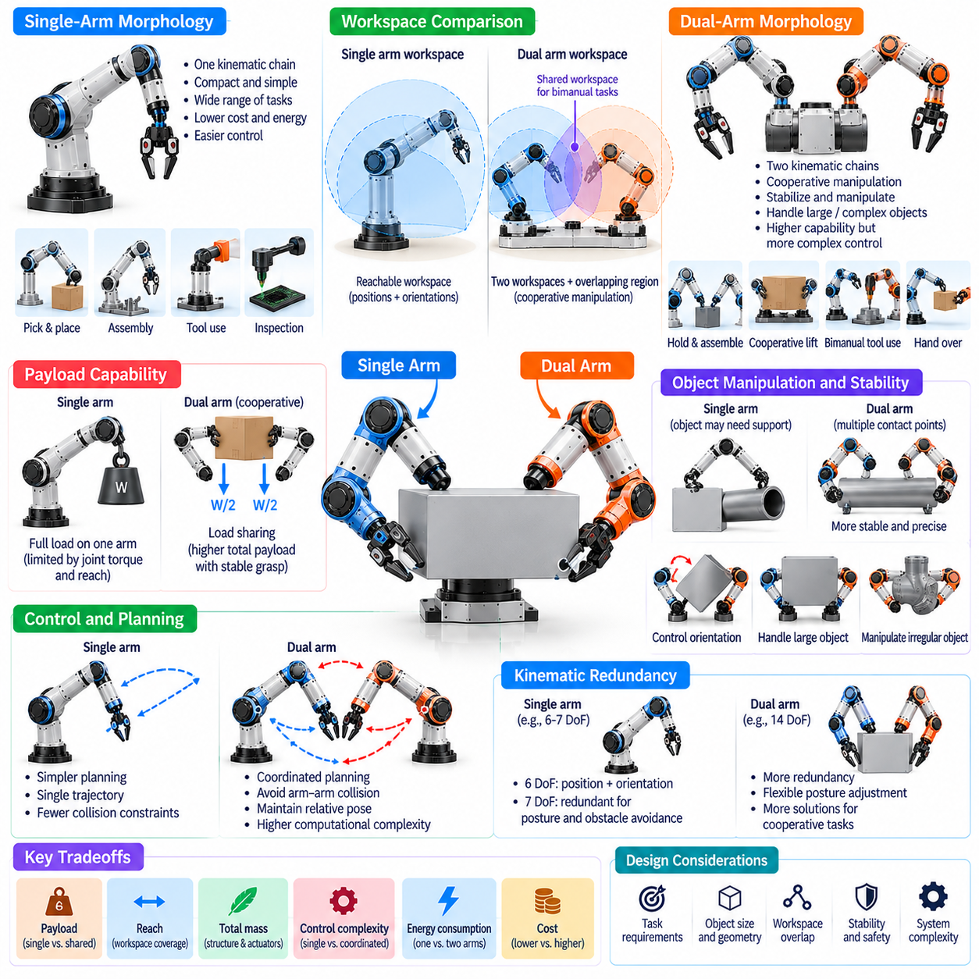
단일 팔 형태학(Single-Arm Morphology)과 양팔 형태학(Dual-Arm Morphology)은 로봇 조작(Robotic Manipulation)의 두 가지 기본적인 접근 방식으로, 각각 고유한 능력과 공학적 절충 관계(Engineering Tradeoff)를 제공한다. 단일 팔 매니퓰레이터(Single-Arm Manipulator)는 하나의 운동학적 체인(Kinematic Chain)을 통해 작업을 수행하는 반면, 양팔 시스템(Dual-Arm System)은 독립적으로 구동되는 두 개의 체인을 협조적으로 제어한다. 이러한 차이는 작업공간 범위(Workspace Coverage), 가반하중 분배(Payload Distribution), 조작 능숙도(Manipulation Dexterity), 기계적 복잡성(Mechanical Complexity), 여러 접촉점(Contact Point)이 필요한 물체와의 상호작용 능력에 영향을 미친다.
단일 팔 매니퓰레이터는 기계적 구조(Mechanical Architecture)가 비교적 소형이고 단순하기 때문에 널리 사용된다. 하나의 로봇 팔은 작업에 단일 능동 조작 인터페이스(Active Manipulation Interface)만 필요한 경우 도달(Reaching), 파지(Grasping), 위치 결정(Positioning), 조립(Assembly), 도구 작업(Tool Operation)을 수행할 수 있다. 관절(Joint)과 액추에이터(Actuator) 수가 적어 제어(Control)와 유지보수(Maintenance)가 단순해진다. 그러나 동시에 물체를 안정화하고 조작해야 하는 작업에는 추가 고정구(Fixture)나 외부 지지(External Support)가 필요할 수 있다.
양팔 매니퓰레이터는 동일한 물체와 상호작용하거나 별도의 동작을 수행할 수 있는 두 개의 협조된 말단 효과기(Coordinated End Effector)를 제공하여 이러한 능력을 확장한다. 한쪽 팔이 부품(Component)을 안정적으로 지지하는 동안 다른 팔은 체결 부품(Fastener)을 삽입하거나 도구를 작동할 수 있다. 이러한 구성은 협력 조작(Cooperative Manipulation)과 복잡한 조립(Complex Assembly)을 지원한다. 그러나 추가된 로봇 팔은 기계적 질량(Mechanical Mass), 전력 요구량(Power Requirement), 제어 복잡성(Control Complexity), 잠재적인 충돌 상호작용(Collision Interaction)을 증가시킨다.
작업공간 기하학(Workspace Geometry)은 단일 팔 시스템과 양팔 시스템을 구분하는 핵심 요소이다. 단일 팔은 링크 길이(Link Length), 관절 제한(Joint Limit), 장착 위치(Mounting Position)에 의해 결정되는 도달 가능 영역(Reachable Region)을 제공한다. 양팔 시스템은 두 개의 개별 작업공간(Individual Workspace)과 협조 조작이 가능한 중첩 영역(Overlapping Region)을 형성한다. 이러한 공유 작업공간(Shared Workspace)의 위치와 크기는 어깨 간격(Shoulder Spacing), 팔 비율(Arm Proportion), 관절축 배치(Joint-Axis Arrangement)에 따라 달라진다.
중첩 작업공간(Overlapping Workspace)은 양손 조작(Bimanual Manipulation)에서 특히 중요하다. 두 말단 효과기가 서로 호환되는 물체 자세(Object Pose)에 접근해야 하기 때문이다. 넓은 중첩 영역은 협력 들어 올리기(Cooperative Lifting), 물체 전달(Handover), 협조 조립(Coordinated Assembly)을 지원할 수 있지만, 기하학적 중첩만으로 실행 가능한 운동(Feasible Motion)이 보장되지는 않는다. 관절 제한, 도구 자세(Tool Orientation), 자기 충돌(Self-Collision), 환경 장애물(Environmental Obstacle)은 사용 가능한 구성을 추가로 제한한다. 따라서 효과적인 설계에서는 단순한 위치 중첩보다 공유 자세 접근성(Shared Pose Accessibility)을 평가해야 한다.
어깨 배치(Shoulder Placement)와 로봇 팔 장착 기하학(Arm Mounting Geometry)은 양팔 성능에 큰 영향을 미친다. 어깨 간격이 넓으면 큰 물체에 대한 접근성이 개선될 수 있지만 신체 중심선(Body Centerline) 근처에서의 협력 조작은 어려워질 수 있다. 좁은 간격은 중앙 중첩 영역(Central Overlap)을 개선하지만 팔 사이의 충돌 위험(Arm-to-Arm Collision Risk)을 증가시킬 수 있다. 장착 높이(Mounting Height)와 방향(Orientation)도 작업 접근성(Task Accessibility)에 영향을 미친다. 이러한 형태학적 결정(Morphological Decision)은 예상 물체 크기(Object Dimension), 작업 표면(Working Surface), 상호작용 방향(Interaction Direction)을 반영해야 한다.
가반하중 용량(Payload Capacity)은 협력 취급(Cooperative Handling)을 통해 두 팔에 외력을 분산할 수 있기 때문에 단일 팔 구성과 양팔 구성에서 차이가 나타난다. 단일 팔은 하나의 운동학적 체인을 통해 필요한 하중을 지지해야 하지만, 두 팔은 적절한 파지 조건(Grasp Condition)에서 하중을 분담할 수 있다. 그러나 전체 협력 가반하중(Total Cooperative Payload)이 반드시 개별 정격 용량(Individual Rating)의 합과 같지는 않다. 힘 분배(Force Distribution), 물체 기하학(Object Geometry), 관절 제한, 시스템 안정성(System Stability)이 실제 용량을 결정한다.
양팔 시스템은 물체에 여러 접촉점을 형성하여 조작 안정성(Manipulation Stability)을 개선할 수 있다. 협조 파지(Coordinated Grasp)는 회전(Rotation)에 저항하고 물체 자세(Object Orientation)를 제어하며 외부 고정구에 대한 의존도를 줄일 수 있다. 이러한 장점은 길거나 유연하거나 불규칙한 형상의 물체(Long, Flexible, or Irregularly Shaped Object)를 취급할 때 유용하다. 그러나 두 팔 사이에서 발생하는 과도한 내부 힘(Internal Force)은 물체를 손상시키거나 관절에 과부하(Overload)를 유발할 수 있으므로 협조 힘 조절(Coordinated Force Regulation)이 필수적이다.
양팔 시스템에서는 운동학적 중복성(Kinematic Redundancy)이 크게 증가하여 자세 조정(Posture Adjustment)과 장애물 회피(Obstacle Avoidance)의 가능성이 확대된다. 두 개의 7자유도 로봇 팔(Seven-Degree-of-Freedom Arm)은 그리퍼나 이동 베이스(Mobile Base)를 고려하기 전에도 총 14개의 로봇 팔 관절 자유도(Arm Joint Degree of Freedom)를 제공한다. 이러한 유연성(Flexibility)은 협력 작업(Cooperative Task)을 위한 대체 관절 구성(Alternative Joint Configuration)을 지원한다. 그러나 구성 공간(Configuration Space)이 커지면서 계획 복잡성(Planning Complexity)이 증가하고 추가적인 협조 제약(Coordination Constraint)이 발생한다.
단일 팔 매니퓰레이터는 하나의 주요 로봇 팔 궤적(Arm Trajectory)만 생성하면 되므로 일반적으로 운동 계획(Motion Planning)이 더 단순하다. 충돌 회피(Collision Avoidance)와 관절 제한 관리(Joint-Limit Management)는 여전히 필요하지만 상호작용하는 기계적 체인(Mechanical Chain)의 수는 제한적이다. 양팔 계획(Dual-Arm Planning)은 두 궤적을 동시에 고려해야 한다. 독립적인 계획(Independent Planning)은 서로 충돌하는 운동을 생성할 수 있으므로 안전한 분리 거리(Safe Separation)를 유지하기 위한 협조 최적화(Coordinated Optimization)나 계층적 계획(Hierarchical Planning)이 필요하다.
양손 조작(Bimanual Manipulation)은 두 말단 효과기 사이에 상대 자세 제약(Relative Pose Constraint)을 도입한다. 양손이 동일한 물체를 강체 파지(Rigid Grasp)하면 두 손의 위치와 방향은 물체 기하학을 통해 결합된다. 운동 계획은 물체를 원하는 궤적(Desired Trajectory)을 따라 이동시키면서 이러한 관계를 유지해야 한다. 제약을 위반하면 과도한 힘이 발생하거나 파지 실패(Grasp Failure)가 일어날 수 있다. 따라서 협력 조작에서는 폐쇄 체인 운동학(Closed-Chain Kinematics)이 중요해진다.
두 팔이 공유 물체(Shared Object)를 통해 상호작용할 때 힘 제어(Force Control)도 더욱 복잡해진다. 제어기는 물체를 이동시키는 힘과 파지점(Grasp Point) 사이에 작용하는 내부 힘(Internal Force)을 구분해야 한다. 적절한 내부 힘은 물체에 불필요한 응력을 가하지 않으면서 파지 안정성(Grasp Stability)을 유지한다. 협조 임피던스 제어(Coordinated Impedance Control)와 힘 할당(Force Allocation)은 이러한 상호작용을 조절할 수 있다. 신뢰성 있는 구현을 위해서는 정확한 센싱(Accurate Sensing)과 일관된 물체 접촉 모델(Object-Contact Model)이 필요하다.
단일 팔 시스템은 작은 물체와 명확하게 정의된 궤적(Well-Defined Trajectory)을 사용하는 반복 작업(Repetitive Task)에서 높은 효율을 달성할 수 있다. 기계적 복잡성이 낮기 때문에 제조 비용(Manufacturing Cost), 에너지 소비(Energy Consumption), 유지보수 요구사항(Maintenance Requirement)이 감소하는 경우가 많다. 양팔 시스템은 외부 고정구나 반복적인 물체 재배치(Object Repositioning)가 필요한 작업에서 더 높은 효율을 제공할 수 있다. 따라서 생산성 비교(Productivity Comparison)는 개별 운동 속도(Individual Motion Speed)가 아니라 전체 작업 주기(Complete Task Cycle)를 고려해야 한다.
양팔 형태학(Dual-Arm Morphology)은 기존 단일 팔만으로는 수행할 수 없는 동시적이고 상호 보완적인 동작(Simultaneous and Complementary Action)을 가능하게 한다. 한 손이 포장재(Packaging)를 잡고 다른 손이 물품을 꺼내거나, 한쪽 팔이 케이블(Cable)을 조작하는 동안 다른 팔이 커넥터(Connector)를 배치할 수 있다. 이러한 능력은 비정형 환경(Unstructured Environment)에서 유용하다. 그러나 실제 이점은 신뢰성 있는 협조 제어(Reliable Coordination)와 양팔 모두에 충분한 작업공간 접근성(Workspace Accessibility)이 확보되는지에 따라 달라진다.
물체 전달(Object Handover)은 양팔 매니퓰레이터의 또 다른 중요한 능력이다. 손 사이에서 물체를 전달하면 유효 도달 범위(Effective Reach)를 확장하고 파지 방향(Grasp Orientation)을 변경하거나 후속 작업(Subsequent Operation)을 준비할 수 있다. 성공적인 전달을 위해서는 협조 위치 결정(Coordinated Positioning), 중첩 접촉(Overlapping Contact), 지지력의 제어된 전달(Controlled Transfer of Support Forces)이 필요하다. 이 과정에서는 일시적인 다중 접촉 상태(Multi-Contact State)가 발생하므로 미끄러짐(Slipping)이나 의도하지 않은 해제(Unintended Release)를 방지하기 위한 모니터링이 필요하다.
로봇 팔이 추가될수록 기계적 통합(Mechanical Integration)은 더욱 까다로워진다. 양팔 시스템은 두 액추에이터 체인(Actuator Chain)과 결합된 동적 하중(Combined Dynamic Load)을 지지할 수 있는 충분한 구조적 지지(Structural Support)가 필요하다. 몸통(Torso)이나 베이스(Base)의 강성(Stiffness)은 두 팔 사이의 상대 위치 정확도(Relative Positioning Accuracy)에 영향을 미친다. 한쪽 팔에서 발생한 진동(Vibration)이 다른 팔에 영향을 줄 수도 있다. 따라서 구조 설계(Structural Design)는 결합 동역학(Coupled Dynamics), 장착 강성(Mounting Rigidity), 전체 시스템 하중 분포(Whole-System Load Distribution)를 고려해야 한다.
양팔 로봇의 질량중심(Center of Mass)과 전체 안정성(Overall Stability)은 두 팔의 움직임에 따라 변화한다. 두 팔을 같은 방향으로 확장하면 특히 이동 플랫폼(Mobile Platform)에서 상당한 전복 모멘트(Overturning Moment)가 발생할 수 있다. 반대 방향으로 움직이는 팔은 일부 하중을 부분적으로 상쇄할 수 있지만 안정성을 보장하지는 않는다. 전신 계획(Whole-Body Planning)은 협조 조작 중 결합 관성(Combined Inertia), 지지 기하학(Support Geometry), 가반하중 배치(Payload Placement), 동적 가속도(Dynamic Acceleration)를 고려해야 한다.
말단 효과기 선택(End-Effector Selection)은 단일 팔 및 양팔 형태학과 밀접하게 관련된다. 단일 팔은 여러 작업을 독립적으로 수행할 수 있는 다목적 그리퍼(Versatile Gripper)가 필요할 수 있다. 양팔 시스템은 물체를 잡는 그리퍼(Holding Gripper)와 정밀 도구(Precision Tool)처럼 서로 다른 말단 효과기를 결합할 수 있다. 이러한 전문화(Specialization)는 기능적 능력(Functional Capability)을 확대하지만 호환 가능한 좌표계(Coordinate Frame), 통신 인터페이스(Communication Interface), 협조 접촉 전략(Coordinated Contact Strategy)이 필요하다.
인식 요구사항(Perception Requirement)도 두 구조 사이에서 차이가 나타난다. 단일 팔 조작은 주로 하나의 도구에 대한 목표 자세(Target Pose), 파지 위치(Grasp Location), 충돌 없는 접근 경로(Collision-Free Approach)를 추정한다. 양팔 시스템은 추가로 상대 손 위치(Relative Hand Position), 공유 물체 운동(Shared-Object Motion), 팔 사이의 잠재적 간섭(Arm-to-Arm Interference)을 추적해야 한다. 두 팔이 물체를 둘러싸면 가림 현상(Occlusion)이 증가할 수 있다. 다중 시점 센싱(Multi-View Sensing)과 통합 상태 추정(Integrated State Estimation)은 신뢰성 있는 협조를 유지하는 데 도움이 된다.
제어 구조(Control Architecture)는 독립적인 로봇 팔 운용(Independent Arm Operation)과 동기화된 협력 거동(Synchronized Cooperative Behavior) 사이의 균형을 유지해야 한다. 각 팔은 국부 관절 제어기(Local Joint Controller)와 직교좌표 제어기(Cartesian Controller)를 사용할 수 있으며, 상위 수준 협조 제어기(Higher-Level Coordinator)는 공유 목표(Shared Objective)와 제약을 관리한다. 두 팔이 동일한 하중을 지지할 때는 시간 동기화(Time Synchronization)가 중요하다. 지연되거나 일관되지 않은 명령은 원하지 않는 내부 힘을 발생시킬 수 있다. 따라서 강건한 협조(Robust Coordination)를 위해서는 예측 가능한 통신(Communication)과 제어 타이밍(Control Timing)이 필요하다.
양팔 시스템에서는 움직이는 구조가 많아져 충돌(Collision)과 끼임 위험(Pinch Hazard)이 증가하므로 안전 고려사항(Safety Consideration)이 더욱 복잡해진다. 팔 사이의 접촉(Arm-to-Arm Contact), 끼인 물체(Trapped Object), 예상하지 못한 협력 힘(Unexpected Cooperative Force)에 대한 명시적인 위험 평가(Risk Assessment)가 필요하다. 보호 모니터링(Protective Monitoring)은 두 팔을 독립적인 매니퓰레이터로 취급하기보다 결합된 운동(Combined Motion)을 고려해야 한다. 안전한 운용은 기계적 안전장치(Mechanical Safeguard), 센싱(Sensing), 운동 제약(Motion Constraint), 검증된 제어 거동(Validated Control Behavior)에 달려 있다.
형태학 인식 학습(Morphology-Aware Learning)은 피지컬 AI(Physical AI) 시스템이 각 구조에 적합한 조작 전략(Manipulation Strategy)을 선택하도록 지원할 수 있다. 단일 팔 정책(Single-Arm Policy)은 파지 선택(Grasp Selection)과 순차적 물체 취급(Sequential Object Handling)에 집중할 수 있으며, 양팔 정책(Dual-Arm Policy)은 협조 접촉(Coordinated Contact)과 힘 분배(Force Distribution)를 학습해야 한다. 학습에는 결합 운동(Coupled Motion)을 반영한 대표적인 시연(Demonstration)이나 시뮬레이션(Simulation)이 필요하다. 학습된 거동(Learned Behavior)은 기계적 실행 가능성(Mechanical Feasibility), 충돌 제한(Collision Limit), 검증된 안전 요구사항(Verified Safety Requirement)을 준수해야 한다.
작업 할당(Task Allocation)은 양팔 시스템 설계에서 중요한 관점을 제공한다. 일부 작업은 긴밀하게 결합된 협력(Tightly Coupled Cooperation)의 이점을 얻지만, 다른 작업은 동시에 실행할 수 있는 독립적인 하위 작업(Independent Subtask)으로 분할할 수 있다. 제어기는 언제 두 팔을 동기화(Synchronization)하고 언제 독립적인 운용을 허용할지 결정해야 한다. 효과적인 일정 계획(Scheduling)은 유휴 시간(Idle Time)을 줄이고 처리량(Throughput)을 개선할 수 있다. 그러나 동시 작업(Concurrent Action)은 공유 작업공간(Shared Workspace) 및 전력 제약(Power Constraint)과 양립할 수 있어야 한다.
단일 팔과 양팔 형태학 사이의 선택은 작업 복잡성(Task Complexity), 물체 특성(Object Property), 작업공간 요구사항(Workspace Requirement), 경제적 제약(Economic Constraint)에 따라 결정된다. 단일 팔 설계는 일반적으로 소형이고 반복적이며 명확하게 구조화된 작업(Structured Operation)에 적합하다. 양팔 설계는 협력 취급(Cooperative Handling), 유연한 조립(Flexible Assembly), 인간형 조작(Human-Like Manipulation)에서 장점을 제공한다. 최적의 구조(Optimal Architecture)는 추가적인 기능적 능력(Additional Capability)과 기계적 비용(Mechanical Cost), 계획 난이도(Planning Difficulty), 에너지 사용(Energy Use), 신뢰성(Reliability) 사이의 균형을 유지한다.
피지컬 AI(Physical AI)에서 단일 팔 및 양팔 형태학은 환경과의 체화된 상호작용(Embodied Interaction)을 위한 서로 다른 가능성을 정의한다. 단일 팔 시스템은 하나의 제어된 체인(Controlled Chain)을 통한 효율적인 조작(Efficient Manipulation)을 강조하는 반면, 양팔 시스템은 여러 접촉점(Multiple Contact)을 통한 협조적 물리 협력(Coordinated Physical Cooperation)을 가능하게 한다. 형태학(Morphology)을 인식(Perception), 계획(Planning), 힘 제어(Force Control), 적응형 학습(Adaptive Learning)과 통합하면 각 구조는 의도된 운용 작업(Intended Operational Task) 전반에서 신뢰성 있는 성능을 달성할 수 있다.

05.10. Mobile Manipulator Morphology
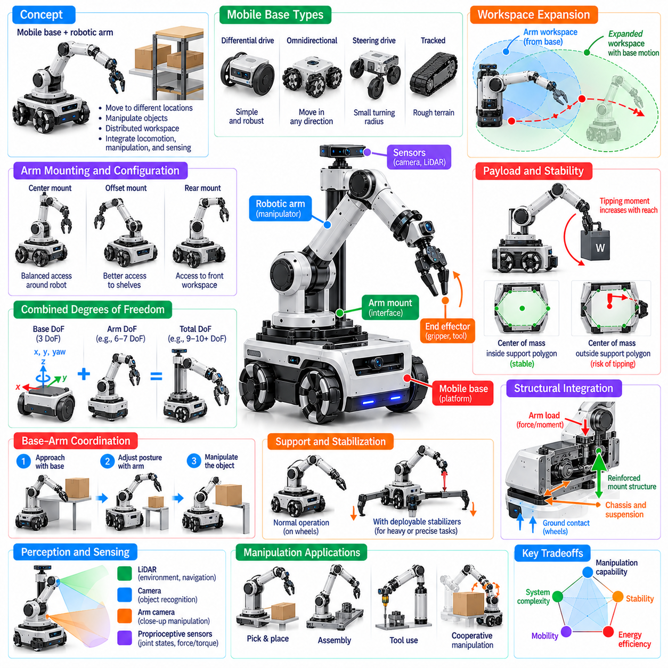
이동 매니퓰레이터 형태학(Mobile Manipulator Morphology)은 이동 플랫폼(Mobile Platform)과 하나 이상의 로봇 팔(Robotic Arm)을 결합하여 분산된 작업공간(Distributed Workspace)에서 조작 작업(Manipulation Task)을 수행할 수 있도록 한다. 고정형 매니퓰레이터(Fixed-Base Manipulator)와 달리 이러한 시스템은 로봇 전체의 위치를 변경하여 서로 다른 장소의 물체에 접근하고 작업을 수행할 수 있다. 물리적 구조(Physical Architecture)는 이동(Locomotion), 로봇 팔 운동학(Arm Kinematics), 구조적 지지(Structural Support), 센싱(Sensing)을 통합한다. 효과적인 설계를 위해서는 이동성(Mobility), 조작 능력(Manipulation Capability), 안정성(Stability), 운용 효율성(Operational Efficiency) 사이의 균형이 필요하다.
이동 베이스(Mobile Base)는 매니퓰레이터가 환경 내에서 이동하는 방식을 결정하며 로봇 팔 작동을 위한 기반을 제공한다. 바퀴형 플랫폼(Wheeled Platform)은 비교적 평탄한 표면에서 효율적인 이동이 가능하기 때문에 널리 사용된다. 차동 구동(Differential Drive), 전방향 구동(Omnidirectional Drive), 조향 기반 구성(Steering-Based Configuration)은 서로 다른 기동 능력(Maneuvering Capability)을 제공한다. 베이스 선택은 위치 결정 정확도(Positioning Accuracy), 회전 반경(Turning Radius), 횡방향 이동(Lateral Motion), 제한된 작업공간(Constrained Workspace)에 대한 접근성에 영향을 미친다.
이동 베이스와 로봇 팔 사이의 관계는 형태학적 설계(Morphological Design)의 핵심 고려사항이다. 로봇 팔 장착 높이(Arm Mounting Height), 수평 오프셋(Horizontal Offset), 장착 방향(Mounting Orientation)은 도달 가능한 작업공간(Reachable Workspace)과 하중 분포(Load Distribution)를 결정한다. 중앙에 장착된 로봇 팔(Centrally Mounted Arm)은 플랫폼 주변에 균형 잡힌 접근성을 제공할 수 있으며, 편심 장착(Offset Installation)은 선반(Shelf)이나 작업대(Workstation)에 대한 접근성을 개선할 수 있다. 그러나 장착 기하학(Mounting Geometry)은 충돌 여유 공간(Collision Clearance), 구조적 하중(Structural Loading), 전체 안정성(Overall Stability)에도 영향을 미친다.
이동 조작(Mobile Manipulation)은 베이스 운동(Base Motion)과 로봇 팔 관절 운동(Arm Articulation)을 결합하여 유효 작업공간(Effective Workspace)을 확장한다. 고정형 매니퓰레이터는 고정된 장착 위치에 의해 제한되지만, 이동 매니퓰레이터는 여러 위치에서 물체에 접근할 수 있다. 이러한 유연성(Flexibility)은 지나치게 긴 링크(Long Link)의 필요성을 줄인다. 그러나 도달 가능성(Reachability)은 내비게이션 제약(Navigation Constraint), 베이스 방향(Base Orientation), 로봇 팔 관절 제한(Arm Joint Limit), 안전한 접근 구성(Safe Approach Configuration)의 확보 여부에 따라 달라진다.
결합된 운동학적 구조(Combined Kinematic Structure)는 로봇 팔 자체의 자유도(Degree of Freedom) 외에 추가적인 자유도를 도입한다. 베이스의 병진 이동(Base Translation)과 회전(Base Rotation)은 관절 운동(Joint Motion)을 보완하여 동일한 목표물에 도달하기 위한 대체 구성(Alternative Configuration)을 가능하게 한다. 이러한 중복된 운동 가능성(Redundant Motion Possibility)은 장애물 회피(Obstacle Avoidance)와 자세 최적화(Posture Optimization)를 개선한다. 그러나 베이스 운동이 진행 중인 조작 작업의 기하학적 관계와 실행 가능성(Feasibility)을 변화시킬 수 있으므로 협조 계획(Coordinated Planning)이 필요하다.
베이스와 로봇 팔의 협조(Base-Arm Coordination)는 신뢰성 있는 작업 수행(Task Execution)에 필수적이다. 로봇은 목표물에 도달하기 위해 플랫폼 위치를 변경할지, 로봇 팔을 확장할지, 또는 두 동작을 결합할지를 결정해야 한다. 베이스 이동은 로봇 팔 자세(Arm Posture)를 개선하고 관절 하중(Joint Loading)을 줄일 수 있지만, 과도한 위치 변경은 작업 시간을 증가시킨다. 협조 최적화(Coordinated Optimization)는 도달 가능성(Reachability), 충돌 여유 공간(Collision Clearance), 에너지 소비(Energy Consumption), 조작 정확도(Manipulation Accuracy)를 고려한다.
구조적 통합(Structural Integration)은 로봇 팔에서 발생하는 힘이 이동 플랫폼으로 전달되는 방식을 결정한다. 조작 하중(Manipulation Load)은 로봇 팔 장착 구조(Arm Mounting Structure), 섀시(Chassis), 서스펜션(Suspension), 지면 접촉점(Ground Contact Point)을 통해 전달된다. 구조적 강성(Structural Stiffness)이 부족하면 위치 결정 오차(Positioning Error)와 진동(Vibration)이 발생할 수 있다. 보강된 장착 인터페이스(Reinforced Mounting Interface)와 적절한 섀시 기하학(Chassis Geometry)은 특히 큰 힘이 필요한 작업이나 로봇 팔을 길게 확장한 구성에서 정밀도(Precision)를 유지하는 데 도움이 된다.
안정성(Stability)은 로봇 팔이 플랫폼 중심에서 멀리 떨어진 위치에 가반하중(Payload)을 지지할 때 특히 중요해진다. 도달 범위(Reach)가 확장되면 전복 모멘트(Overturning Moment)가 발생하여 결합 질량중심(Combined Center of Mass)이 지지 경계(Support Boundary) 쪽으로 이동할 수 있다. 가속(Acceleration)과 제동(Braking)은 추가적인 동적 영향(Dynamic Effect)을 발생시킨다. 설계자는 운용 전반에 걸쳐 충분한 안정성 여유(Stability Margin)를 유지하기 위해 가반하중 질량(Payload Mass), 로봇 팔 자세(Arm Posture), 바퀴 접촉 기하학(Wheel Contact Geometry), 베이스 가속도(Base Acceleration)를 평가해야 한다.
지지 다각형(Support Polygon)은 정적 안정성(Static Stability)과 관련된 영역을 표현하는 유용한 기하학적 개념이다. 바퀴형 플랫폼에서 유효 경계(Effective Boundary)는 지면 접촉 위치(Ground Contact Location)와 서스펜션 거동(Suspension Behavior)에 따라 달라진다. 평탄한 지면에서 정적 균형(Static Balance)을 유지하려면 일반적으로 질량중심의 투영점(Projected Center of Mass)이 지지 영역(Support Region) 내부에 있어야 한다. 동적 안정성(Dynamic Stability)을 평가할 때는 관성(Inertia), 외력(External Force), 불균일한 지면(Uneven Surface), 과도 하중(Transient Loading)을 추가로 고려해야 한다.
이동 매니퓰레이터의 가반하중 용량(Payload Capacity)은 로봇 팔의 정격 가반하중(Rated Payload)만으로 평가할 수 없다. 플랫폼도 그에 따른 모멘트(Moment)와 힘(Force)을 과도한 변형(Deformation)이나 불안정성(Instability) 없이 견뎌야 한다. 로봇 몸체 가까이에서는 허용 가능한 가반하중이라도 최대 도달 범위(Maximum Reach)에서는 안전하지 않을 수 있다. 따라서 실제 하중 제한(Practical Load Limit)은 로봇 팔 구성(Arm Configuration), 장착 위치(Mounting Position), 베이스 기하학(Base Geometry), 환경 조건(Environmental Condition)에 따라 달라진다.
바퀴 구성(Wheel Configuration)은 서로 다른 구동 시스템(Drive System)이 각기 다른 운동 제약(Motion Constraint)을 부과하기 때문에 조작 성능에 영향을 미친다. 차동 구동 플랫폼(Differential-Drive Platform)은 특정 횡방향 변위(Lateral Displacement)를 달성하기 위해 방향을 변경해야 하지만, 전방향 베이스(Omnidirectional Base)는 진행 방향을 바꾸지 않고 옆으로 이동할 수 있다. 이러한 이동성은 작업대와의 정렬(Workstation Alignment)을 개선할 수 있다. 그러나 바퀴 미끄러짐(Wheel Slip), 바닥 불규칙성(Floor Irregularity), 구동계 순응성(Drive Compliance)은 베이스 위치 결정 정확도를 감소시킬 수 있다.
일부 이동 매니퓰레이터는 높은 하중이 요구되는 작업 중 전개형 안정화 장치(Deployable Stabilizer), 잠금 메커니즘(Locking Mechanism), 지지 다리(Support Leg)를 사용한다. 이러한 메커니즘은 전복에 대한 저항(Tipping Resistance)을 높이고 원하지 않는 베이스 운동(Unwanted Base Motion)을 줄일 수 있다. 그러나 장치 전개(Deployment)에는 추가 하드웨어(Hardware), 준비 시간(Setup Time), 운용 제약(Operational Constraint)이 따른다. 안정화 장비(Stabilization Equipment)의 적용 여부는 예상 가반하중(Expected Payload), 요구 정밀도(Required Precision), 바닥 상태(Floor Condition), 고하중 조작(High-Force Manipulation)의 빈도에 따라 결정된다.
인식 시스템(Perception System)은 내비게이션(Navigation)과 물체 상호작용(Object Interaction)을 모두 지원해야 한다. 카메라(Camera), 깊이 센서(Depth Sensor), 라이다(LiDAR), 고유수용감각 측정(Proprioceptive Measurement)은 장애물(Obstacle), 로봇 운동(Robot Motion), 조작 목표물(Manipulation Target)에 관한 정보를 제공한다. 센서 배치(Sensor Placement)는 시야(Field of View), 가림 현상(Occlusion), 진동(Vibration), 환경적 위험(Environmental Hazard)에 대한 노출을 고려해야 한다. 베이스 장착 센서(Base-Mounted Sensor)와 로봇 팔 장착 센서(Arm-Mounted Sensor)를 결합하면 상황 인식(Situational Awareness)과 국부 조작 정확도(Local Manipulation Accuracy)를 개선할 수 있다.
위치 추정 정확도(Localization Accuracy)는 로봇과 목표 물체(Target Object) 사이의 관계에 직접적인 영향을 미친다. 추정된 베이스 위치(Estimated Base Position)의 오차는 특히 이전에 지도화된 물체 위치(Mapped Object Location)에 의존하는 조작에서 말단 효과기 위치(End-Effector Placement)까지 전파될 수 있다. 시각 서보잉(Visual Servoing)과 국부 인식(Local Perception)은 일부 내비게이션 불확실성(Navigation Uncertainty)을 보상할 수 있다. 따라서 지도(Map), 베이스(Base), 로봇 팔(Arm), 센서(Sensor), 도구(Tool) 사이의 정확한 좌표 변환(Coordinate Transformation)이 필수적이다.
내비게이션 계획(Navigation Planning)과 조작 계획(Manipulation Planning)은 서로 다른 공간적 및 시간적 규모(Spatial and Temporal Scale)에서 작동한다. 내비게이션은 플랫폼이 적절한 작업 영역(Working Region)에 도달하는 방법을 결정하고, 조작 계획은 실행 가능한 로봇 팔 구성(Feasible Arm Configuration)과 접촉 운동(Contact Motion)을 설정한다. 두 과정을 독립적으로 처리하면 도달할 수 없거나 안전하지 않은 작업 자세(Task Pose)가 생성될 수 있다. 통합 계획(Integrated Planning)은 후보 베이스 위치(Candidate Base Position)를 로봇 팔 도달 가능성(Arm Reachability), 조작 능숙도(Dexterity), 충돌 제약(Collision Constraint)과 함께 평가한다.
조작성(Manipulability)은 이동 매니퓰레이터의 결합 작업공간(Combined Workspace) 전반에서 크게 달라진다. 일부 목표 위치는 기하학적으로 도달 가능하더라도 불리한 관절 구성(Awkward Joint Configuration)을 요구한다. 베이스 위치를 변경하면 관절의 힘 전달 능력(Joint Leverage), 사용 가능한 운동 방향(Available Motion Direction), 특이점(Singularity)으로부터의 여유를 개선할 수 있다. 형태학 인식 계획기(Morphology-Aware Planner)는 조작성 지표(Manipulability Measure)를 사용하여 정확하고 강건한 작업 수행(Robust Task Execution)을 지원하는 구성을 선택할 수 있다.
이동 플랫폼의 높이(Height)와 설치 면적(Footprint)은 가구(Furniture), 기계 장비(Machinery), 보관 구조물(Storage Structure)에 대한 접근성에 영향을 미친다. 높은 섀시(Tall Chassis)는 로봇 팔이 낮은 작업 표면(Low Work Surface)에 접근하는 것을 방해할 수 있으며, 넓은 베이스(Wide Base)는 좁은 통로(Narrow Aisle)로의 진입을 제한할 수 있다. 소형 플랫폼(Compact Platform)은 접근성을 개선하지만 가반하중 안정성(Payload Stability)을 감소시킬 수 있다. 설계자는 환경 여유 공간(Environmental Clearance), 지지 치수(Support Dimension), 로봇 팔 장착 높이(Arm Mounting Height), 장비 배치(Equipment Packaging) 사이의 균형을 유지해야 한다.
이동과 조작이 하나의 이동 구조(Mobile Architecture)를 공유하면 전력 및 통신 통합(Power and Communication Integration)이 더욱 까다로워진다. 구동 모터(Drive Motor), 로봇 팔 액추에이터(Arm Actuator), 센서(Sensor), 온보드 컴퓨터(Onboard Computer)는 제한된 전기 자원(Electrical Resource)을 공유한다. 배터리 배치(Battery Placement)도 질량중심(Center of Mass)과 섀시 내부 배치(Chassis Packaging)에 영향을 미친다. 효율적인 전력 분배(Power Distribution), 열 관리(Thermal Management), 통신 네트워크(Communication Network)는 이동과 조작이 결합된 운용에서 신뢰성을 유지하는 데 필요하다.
이동 매니퓰레이터는 정지 상태(Stationary State)에서 작업을 수행하거나 베이스가 움직이는 동안 조작할 수 있다. 정지 상태 조작(Stationary Manipulation)은 위치 결정(Positioning)과 안정성 관리(Stability Management)를 단순화하는 반면, 이동 중 조작(Manipulation During Movement)은 일부 응용 분야에서 처리량(Throughput)을 개선할 수 있다. 연속 운동(Continuous Motion)은 베이스 제어기(Base Controller)와 로봇 팔 제어기(Arm Controller) 사이의 더욱 긴밀한 협조를 요구한다. 작업 정확도를 유지하려면 가속, 바퀴 미끄러짐, 변화하는 접촉력(Contact Force)으로 인한 교란(Disturbance)을 보상해야 한다.
순응성(Compliance)과 힘 제어(Force Control)는 이동 베이스가 로봇 팔을 통해 환경과 기계적으로 상호작용할 때 특히 중요하다. 바퀴 접지력(Wheel Traction)이나 제동력(Braking Force)이 충분하지 않으면 접촉력이 플랫폼을 이동시키거나 회전시킬 수 있다. 협조 임피던스 제어(Coordinated Impedance Control)는 로봇 팔과 베이스 사이에 운동과 순응성을 분배할 수 있다. 신뢰성 있는 접촉 작업(Contact Operation)을 위해서는 정확한 힘 추정(Force Estimation)과 플랫폼 운동에 대한 적절한 제약(Platform Motion Constraint)이 필요하다.
안전 요구사항(Safety Requirement)은 내비게이션과 조작 기능 모두에 적용된다. 시스템은 섀시(Chassis), 로봇 팔 링크(Arm Link), 말단 효과기(End Effector), 운반 물체(Carried Object)와 관련된 충돌을 관리해야 한다. 로봇 팔을 확장하면 로봇의 유효 점유 공간(Effective Occupied Space)이 변화하고 베이스 설치 면적(Base Footprint)을 벗어난 영역에 위험이 발생할 수 있다. 따라서 안전 모니터링(Safety Monitoring)은 전신 기하학(Whole-Body Geometry), 정지 거동(Stopping Behavior), 가반하중 운동(Payload Motion), 주변 인간 활동(Nearby Human Activity)을 고려해야 한다.
작업 특화 이동 매니퓰레이터 형태학(Task-Specific Mobile Manipulator Morphology)은 소형 단일 팔 서비스 로봇(Compact Single-Arm Service Robot)부터 강력한 매니퓰레이터를 탑재한 산업용 플랫폼(Industrial Platform)까지 다양하다. 일부 시스템은 좁은 공간 내비게이션(Narrow-Space Navigation)과 경량 물체 취급(Lightweight Object Handling)을 우선시하는 반면, 다른 시스템은 가반하중 용량(Payload Capacity)과 정밀한 작업대 상호작용(Precise Workstation Interaction)을 강조한다. 최적의 구성(Optimal Configuration)은 운용 환경(Operating Environment), 작업 빈도(Task Frequency), 물체 특성(Object Characteristic), 유지보수 요구사항(Maintenance Requirement)에 따라 달라진다.
피지컬 AI(Physical AI)는 이동 매니퓰레이터가 변화하는 환경 조건(Environmental Condition)에 맞춰 이동 및 조작 전략(Movement and Manipulation Strategy)을 적응적으로 조정할 수 있도록 한다. 학습된 정책(Learned Policy)은 접근 위치 선택(Approach-Position Selection), 파지 계획(Grasp Planning), 협조 전신 거동(Coordinated Whole-Body Behavior)을 지원할 수 있다. 그러나 성공적인 적응(Adaptation)은 플랫폼 기하학(Platform Geometry), 로봇 팔 운동학(Arm Kinematics), 접촉 동역학(Contact Dynamics), 안전 한계(Safety Limit)를 정확하게 표현하는 데 달려 있다. 형태학적 제약(Morphological Constraint)은 학습과 배포(Deployment) 과정에서 명시적으로 유지되어야 한다.
이동 매니퓰레이터 형태학(Mobile Manipulator Morphology)은 궁극적으로 이동(Locomotion)과 조작(Manipulation)이 통합된 물리적 시스템(Integrated Physical System)으로서 얼마나 효과적으로 작동할 수 있는지를 결정한다. 베이스 기하학(Base Geometry), 로봇 팔 배치(Arm Placement), 구조적 강성(Structural Stiffness), 센싱(Sensing), 안정성(Stability)은 공동으로 작업 성능(Task Performance)을 형성한다. 이러한 특성을 인식(Perception), 내비게이션(Navigation), 계획(Planning), 적응형 제어(Adaptive Control)와 협조적으로 통합하면 이동 매니퓰레이터는 변화하는 위치와 다양한 작업 환경(Working Environment)에서 신뢰성 있는 물리적 작업(Physical Operation)을 수행할 수 있다.

05.11. General Purpose Manipulation Morphology
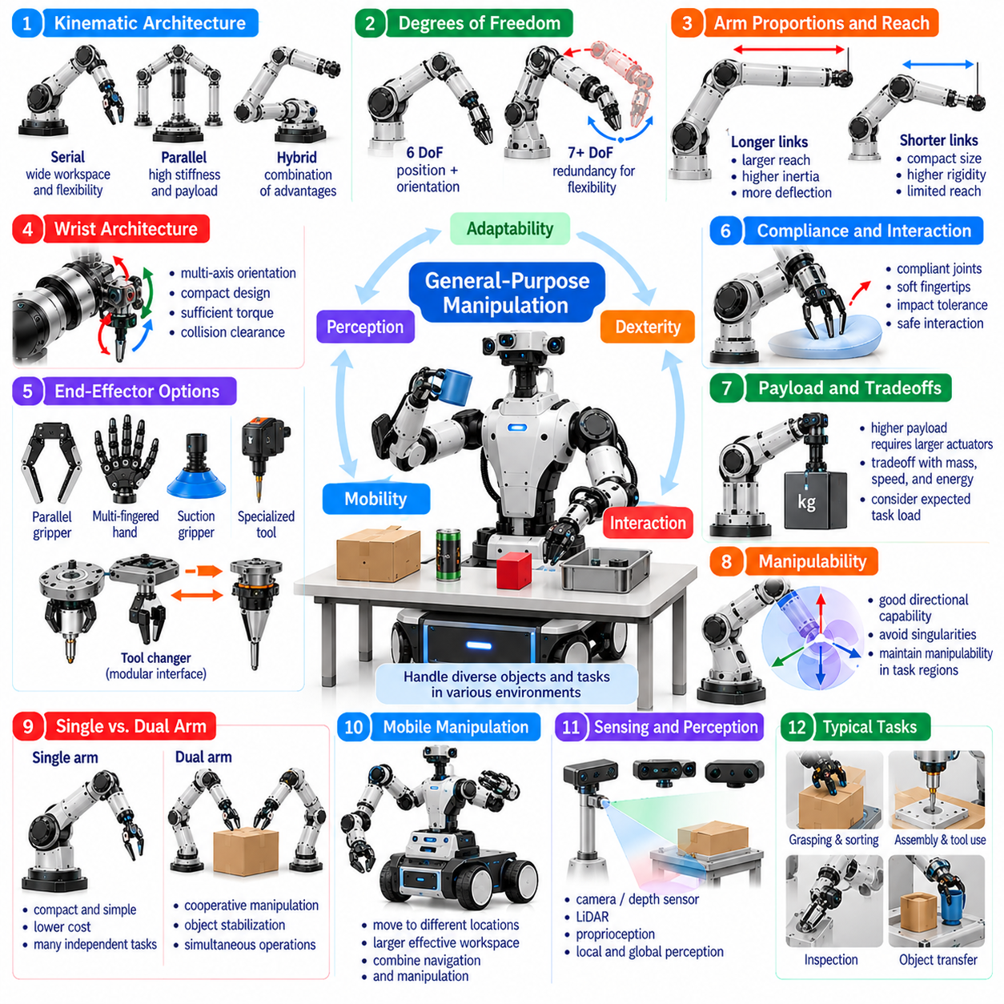
범용 조작 형태학(General-Purpose Manipulation Morphology)은 하나의 특수한 작업이 아니라 다양한 조작 작업(Manipulation Task)을 수행하도록 설계된 로봇 시스템의 물리적 구조(Physical Architecture)를 의미한다. 이러한 시스템은 서로 다른 형상(Shape), 크기(Size), 질량(Mass), 표면 특성(Surface Property)을 가진 물체를 취급하면서 변화하는 환경에 적응해야 한다. 형태학(Morphology)은 로봇 팔 기하학(Arm Geometry), 관절 구성(Joint Configuration), 말단 효과기 능력(End-Effector Capability), 센싱(Sensing), 순응성(Compliance)을 통합하여 유연한 물리적 상호작용(Flexible Physical Interaction)을 지원한다.
반복적인 산업 공정(Industrial Process)에 최적화된 작업 특화 매니퓰레이터(Task-Specific Manipulator)와 달리, 범용 매니퓰레이터(General-Purpose Manipulator)는 여러 활동에 대한 적응성(Adaptability)을 우선시한다. 동일한 운용 환경(Operational Environment)에서 파지(Grasping), 분류(Sorting), 조립(Assembly), 도구 사용(Tool Use), 검사(Inspection), 물체 전달(Object Transfer)을 수행할 수 있다. 이러한 범용성(Versatility)은 높은 가반하중 용량(Payload Capacity), 소형 치수(Compact Dimension), 정밀도(Precision), 조작 능숙도(Dexterity), 낮은 에너지 소비(Low Energy Consumption)를 동시에 최대화할 수 없기 때문에 상충하는 설계 요구사항(Competing Design Requirement)을 발생시킨다.
운동학적 구조(Kinematic Architecture)는 범용 조작 능력(General-Purpose Manipulation Capability)의 기반을 제공한다. 직렬 매니퓰레이터(Serial Manipulator)는 넓은 도달 가능성(Reachability)과 비교적 유연한 관절 배치(Joint Arrangement)를 제공하는 반면, 병렬 구조(Parallel Structure)는 강성(Stiffness)과 하중 전달(Load Transmission)에서 장점을 제공한다. 하이브리드 구조(Hybrid Architecture)는 이러한 특성을 결합할 수 있다. 선택된 구성은 다양한 공간 배치(Spatial Arrangement)에 놓인 물체에 접근할 수 있도록 충분한 작업공간 범위(Workspace Coverage), 자세 제어(Orientation Control), 접근성(Accessibility)을 제공해야 한다.
자유도(Degree of Freedom)는 로봇이 사용할 수 있는 자세(Pose)와 조작 전략(Manipulation Strategy)의 범위에 큰 영향을 미친다. 6자유도 로봇 팔(Six-Degree-of-Freedom Arm)은 도달 가능한 작업공간 내에서 말단 효과기 위치(End-Effector Position)와 방향(Orientation)을 제어할 수 있으며, 추가 관절은 운동학적 중복성(Kinematic Redundancy)을 도입한다. 7자유도 구성(Seven-Degree-of-Freedom Configuration)은 자세 조정(Posture Adjustment)과 장애물 회피(Obstacle Avoidance)를 지원하므로 다목적 매니퓰레이터(Versatile Manipulator)에서 널리 사용된다. 그러나 중복성(Redundancy)은 계획(Planning)과 제어(Control)의 복잡성을 증가시킨다.
로봇 팔 비율(Arm Proportion)은 범용 매니퓰레이터가 서로 다른 작업 거리(Working Distance)에서 얼마나 효과적으로 작동하는지를 결정한다. 긴 링크(Long Link)는 도달 범위(Reach)를 확장하지만 관성(Inertia), 구조적 변형(Structural Deflection), 관절 토크 요구량(Joint Torque Requirement)을 증가시킨다. 짧은 링크(Short Link)는 소형화(Compactness)를 개선하고 강성(Rigidity)을 높일 수 있지만 접근 가능한 영역(Accessible Region)을 제한한다. 균형 잡힌 링크 길이(Link Length), 적절한 관절 배치(Joint Placement), 적합한 손목 기하학(Wrist Geometry)은 근거리 작업(Near-Field Task)부터 확장 도달 작업(Extended-Reach Task)까지 유용한 조작 능숙도(Dexterity)를 유지하는 데 도움이 된다.
손목 구조(Wrist Architecture)는 많은 조작 작업에서 주변 물체 가까이에서 정밀한 도구 방향(Tool Orientation)을 요구하기 때문에 특히 중요하다. 소형 다축 손목(Compact Multi-Axis Wrist)은 제한된 공간(Confined Space)에서 삽입(Insertion), 정렬(Alignment), 도구 취급(Tool Handling)을 지원할 수 있다. 그러나 손목 액추에이터(Wrist Actuator)와 동력 전달 장치(Transmission)는 질량과 기계적 복잡성(Mechanical Complexity)을 증가시킨다. 설계자는 손목 형태학(Wrist Morphology)을 선택할 때 방향 조절 유연성(Orientation Flexibility), 토크 용량(Torque Capacity), 구조적 강성(Structural Stiffness), 충돌 여유 공간(Collision Clearance) 사이의 균형을 유지해야 한다.
말단 효과기 범용성(End-Effector Versatility)은 범용 조작의 핵심 요구사항이다. 평행 그리퍼(Parallel Gripper)는 비교적 단순한 제어로 신뢰성 있는 물체 취급(Object Handling)을 제공하는 반면, 다지 로봇 손(Multi-Fingered Hand)은 더욱 복잡한 파지 구성(Grasp Configuration)과 손안 조작(In-Hand Manipulation)을 지원한다. 흡착 장치(Suction Device)와 특수 도구(Specialized Tool)는 작업 범위(Task Coverage)를 확장한다. 모듈형 인터페이스(Modular Interface)와 자동 도구 교환 장치(Automatic Tool Changer)는 모든 기능을 하나의 메커니즘에 통합하지 않고도 유연성을 높일 수 있다.
능숙한 조작(Dexterous Manipulation)은 손 형태학(Hand Morphology)과 물체 기하학(Object Geometry) 사이의 관계에 따라 달라진다. 손가락 길이(Finger Length), 관절 배치(Joint Arrangement), 접촉 표면(Contact Surface), 사용 가능한 구동 능력(Available Actuation)은 구현 가능한 파지 유형(Grasp Type)을 결정한다. 고도로 관절화된 로봇 손(Highly Articulated Hand)은 다양한 물체를 조작할 수 있지만 정교한 센싱(Sensing)과 제어(Control)가 필요하다. 부족구동 그리퍼(Underactuated Gripper)나 순응형 그리퍼(Compliant Gripper)는 물체 변화에 기계적으로 적응하는 단순한 대안을 제공하지만, 독립적인 손가락 제어(Independent Finger Control)는 제한되는 경우가 많다.
기계적 순응성(Mechanical Compliance)은 불확실한 물체와 환경에 안전하게 상호작용하는 능력을 개선한다. 유연한 관절(Flexible Joint), 순응형 손끝(Compliant Fingertip), 탄성 전달 요소(Elastic Transmission Element)는 접촉 교란(Contact Disturbance)을 흡수하고 과도한 힘(Excessive Force)을 줄일 수 있다. 그러나 지나친 순응성은 위치 결정 정확도(Positioning Accuracy)와 동적 응답(Dynamic Response)을 저하시킬 수 있다. 따라서 범용 시스템은 정밀도(Precision), 강건성(Robustness), 안전한 물리적 상호작용(Safe Physical Interaction)의 균형을 유지할 수 있도록 강성(Stiffness)과 감쇠(Damping) 특성을 신중하게 선택해야 한다.
가반하중 용량(Payload Capacity)은 도달 범위(Reach), 가속도(Acceleration), 조작 정밀도(Manipulation Precision)와 함께 평가해야 한다. 무거운 물체를 들어 올릴 수 있는 로봇은 더 큰 액추에이터(Larger Actuator)와 강한 구조 부품(Structural Component)이 필요할 수 있으며, 이는 질량과 에너지 소비(Energy Consumption)를 증가시킨다. 반대로 경량 구조(Lightweight Architecture)는 응답성(Responsiveness)을 개선하지만 취급 용량(Handling Capacity)을 제한한다. 범용 형태학은 단일 가반하중 사양(Payload Specification)을 최대화하기보다 예상되는 작업 하중 분포(Task Load Distribution)를 우선적으로 고려해야 한다.
조작성(Manipulability)은 관절 운동(Joint Motion)이 서로 다른 방향의 말단 효과기 운동(End-Effector Movement)을 얼마나 효과적으로 생성하는지를 나타낸다. 범용 매니퓰레이터는 일반적으로 사용되는 작업 영역(Task Region) 전반에서 유용한 조작성을 유지해야 한다. 관절축 배치(Joint-Axis Arrangement), 링크 비율(Link Proportion), 중복성(Redundancy)은 이러한 특성에 영향을 미친다. 특이 구성(Singular Configuration)과 극단적인 관절 자세(Extreme Joint Posture)를 자주 피할 수 있는 설계는 정밀도(Precision), 힘 전달(Force Transmission), 운용 신뢰성(Operational Reliability)을 개선할 수 있다.
단일 팔 구성(Single-Arm Configuration)과 양팔 구성(Dual-Arm Configuration)은 범용 조작 능력을 구현하는 서로 다른 접근 방식을 제공한다. 단일 팔은 소형화(Compactness), 낮은 비용(Lower Cost), 단순한 협조 제어(Simpler Coordination)의 장점을 제공하므로 많은 독립적인 조작 작업(Independent Manipulation Task)에 적합하다. 양팔 시스템(Dual-Arm System)은 협력 취급(Cooperative Handling), 물체 안정화(Object Stabilization), 동시 작업(Simultaneous Operation)을 가능하게 한다. 그러나 추가적인 충돌 제약(Collision Constraint), 구조적 하중(Structural Load), 제어 요구사항(Control Requirement)이 발생하므로 예상되는 작업 다양성(Task Diversity)을 통해 그 필요성이 정당화되어야 한다.
이동 조작(Mobile Manipulation)은 로봇이 조작 작업공간(Manipulation Workspace)의 위치를 변경할 수 있도록 하여 범용 기능을 더욱 확장한다. 이동 베이스(Mobile Base)와 하나 이상의 로봇 팔(Robotic Arm)을 결합하면 여러 공간, 선반(Shelf), 작업대(Workstation)에 분산된 물체와 상호작용할 수 있다. 이러한 유연성은 안정성(Stability), 위치 추정(Localization), 전신 협조 제어(Whole-Body Coordination)와 관련된 과제를 발생시킨다. 로봇 팔 배치(Arm Placement), 베이스 기하학(Base Geometry), 가반하중 분포(Payload Distribution)는 통합된 형태학적 시스템(Integrated Morphological System)으로 설계되어야 한다.
인식 하드웨어(Perception Hardware)는 센서 배치(Sensor Placement)가 물리적 상호작용 중 사용 가능한 정보를 결정하므로 조작 형태학(Manipulation Morphology)과 밀접하게 연결된다. 손목 장착 카메라(Wrist-Mounted Camera), 촉각 센서(Tactile Sensor), 힘-토크 센서(Force-Torque Sensor), 관절 엔코더(Joint Encoder)는 상호 보완적인 측정값(Complementary Measurement)을 제공한다. 이러한 센서의 효과는 가시성(Visibility), 보정(Calibration), 기계적 통합(Mechanical Integration), 통신 신뢰성(Communication Reliability)에 따라 달라진다. 범용 시스템은 전역 장면 이해(Global Scene Understanding)와 국부 접촉 추정(Local Contact Estimation)을 모두 지원하는 센서 배치의 이점을 얻는다.
형태학 인식 계획(Morphology-Aware Planning)은 물리적 능력(Physical Capability)을 작업 수행(Task Execution)과 연결한다. 계획기(Planner)는 관절 제한(Joint Limit), 도달 가능한 자세(Reachable Pose), 충돌 기하학(Collision Geometry), 가반하중 제한(Payload Restriction), 말단 효과기 특성(End-Effector Characteristic)을 고려해야 한다. 기하학적으로 가능한 파지(Geometrically Feasible Grasp)라도 조작성(Manipulability)이 낮거나 힘 용량(Force Capacity)이 부족하면 적합하지 않을 수 있다. 형태학적 제약(Morphological Constraint)을 계획 과정에 통합하면 실행 가능성(Feasibility)을 개선하고 익숙하지 않은 조작 작업에서 발생하는 실패를 줄일 수 있다.
학습 기반 조작(Learning-Based Manipulation)은 형태학적 일관성(Morphological Consistency)과 적응성(Adaptability)에 대한 추가적인 요구사항을 도입한다. 하나의 로봇 구조(Robotic Structure)에서 학습된 정책(Policy)은 관절 구성(Joint Configuration), 행동 공간(Action Space), 접촉 메커니즘(Contact Mechanism)이 다르기 때문에 다른 구조로 직접 전이되지 않을 수 있다. 형태학 인식 표현(Morphology-Aware Representation)은 로봇 기하학(Robot Geometry), 구동 능력(Actuation Capability), 센싱 배치(Sensing Arrangement)를 기술할 수 있다. 이러한 표현은 이기종 로봇 플랫폼(Heterogeneous Robotic Platform) 사이에서 더욱 효과적인 정책 적응(Policy Adaptation)을 지원한다.
시뮬레이션(Simulation)과 물리적 시험(Physical Testing)은 범용 조작 형태학을 평가하는 데 필수적이다. 디지털 모델(Digital Model)은 하드웨어 배포(Hardware Deployment) 전에 작업공간 범위(Workspace Coverage), 관절 하중(Joint Loading), 충돌 위험(Collision Risk), 파지 실행 가능성(Grasp Feasibility)을 추정할 수 있다. 그러나 단순화된 모델(Simplified Model)은 마찰(Friction), 순응성(Compliance), 백래시(Backlash), 접촉 동역학(Contact Dynamics)을 정확하게 재현하지 못할 수 있다. 따라서 현실적인 성능 한계(Performance Limit)를 확립하고 시뮬레이션 기반 최적화(Simulation-Based Optimization)의 신뢰성을 개선하기 위해 실험적 검증(Experimental Validation)이 필요하다.
모듈성(Modularity)은 전체 매니퓰레이터를 재설계하지 않고 선택된 구성요소(Component)를 교체하거나 업그레이드할 수 있도록 하여 장기적인 적응성(Long-Term Adaptability)을 지원한다. 표준화된 관절(Standardized Joint), 장착 인터페이스(Mounting Interface), 통신 연결부(Communication Connection), 교환 가능한 말단 효과기(Interchangeable End Effector)는 유지보수(Maintenance)와 기능 확장(Functional Expansion)을 단순화한다. 그러나 모듈형 인터페이스(Modular Interface)는 추가적인 질량(Mass), 순응성(Compliance), 통합 복잡성(Integration Complexity)을 발생시킬 수 있다. 이러한 이점은 구조적 요구사항(Structural Requirement)과 성능 요구사항(Performance Requirement)을 고려하여 평가해야 한다.
신뢰성(Reliability)과 유지보수성(Maintainability)은 장기간 다양한 작업을 수행해야 하는 로봇에서 중요한 형태학적 고려사항(Morphological Consideration)이다. 복잡한 로봇 손(Complex Robotic Hand)과 고밀도 배치 액추에이터(Densely Packaged Actuator)는 기능적 능력(Functional Capability)을 높이지만 수리(Repair)와 검사(Inspection)를 어렵게 만들 수 있다. 접근 가능한 구성요소(Accessible Component), 보호된 배선(Protected Wiring), 견고한 동력 전달 장치(Robust Transmission), 교체 가능한 마모 부품(Replaceable Wear Element)은 정비성(Serviceability)을 개선한다. 범용 설계는 개별적인 능숙한 동작(Dexterous Behavior)을 시연하는 수준을 넘어 지속적인 운용(Sustained Operation)을 지원해야 한다.
인간 중심 환경(Human-Centered Environment)은 로봇 치수(Robot Dimension), 도달 범위(Reach), 접촉 안전성(Contact Safety), 상호작용 예측 가능성(Interaction Predictability)에 추가적인 제약을 부과한다. 범용 매니퓰레이터는 사람, 가구(Furniture), 도구(Tool), 깨지기 쉬운 물체(Fragile Object) 가까이에서 작동할 수 있다. 둥근 구조(Rounded Structure), 제어된 접촉력(Controlled Contact Force), 충돌 인식 운동(Collision-Aware Motion), 순응형 인터페이스(Compliant Interface)는 상호작용 위험(Interaction Risk)을 줄일 수 있다. 형태학은 의도된 작업공간(Intended Workspace)과의 호환성을 유지하면서 예상 작업 전반에서 안전한 운용(Safe Operation)을 지원해야 한다.
범용 능력(General-Purpose Capability)이 반드시 모든 조작 기능(Manipulation Function)을 하나의 로봇에 구현해야 한다는 의미는 아니다. 과도한 기계적 범용성(Mechanical Versatility)은 그에 비례하는 운용상 이점(Operational Benefit)을 제공하지 못하면서 무게(Weight), 비용(Cost), 에너지 요구량(Energy Demand), 제어 난이도(Control Difficulty)를 증가시킬 수 있다. 실용적인 설계(Practical Design)는 가장 가치 있는 작업군(Task Family)을 식별하고 이를 효율적으로 지원하는 형태학적 특성(Morphological Feature)을 선택한다. 이러한 접근법은 무제한적인 기계적 복잡성(Unrestricted Mechanical Complexity)보다 폭넓은 기능적 범위(Broad Functional Coverage)를 강조한다.
형태학 최적화(Morphology Optimization)는 대표적인 작업 시나리오(Representative Task Scenario)를 통해 경쟁하는 구조(Competing Architecture)를 평가할 수 있다. 작업공간 활용률(Workspace Utilization), 조작 능숙도(Dexterity), 가반하중 효율(Payload Efficiency), 에너지 소비(Energy Consumption), 충돌 여유 공간(Collision Clearance), 작업 완료 신뢰성(Task Completion Reliability)은 상호 보완적인 성능 지표(Performance Measure)를 제공한다. 다목적 최적화(Multi-Objective Optimization)는 하나의 지표만 최대화하기보다 균형 잡힌 구성(Balanced Configuration)을 식별하는 데 도움이 된다. 최종 형태학은 물체 특성과 환경 조건의 변화 전반에서도 효과적인 성능을 유지해야 한다.
피지컬 AI(Physical AI)는 범용 조작 형태학을 인식(Perception), 추론(Reasoning), 계획(Planning), 적응형 제어(Adaptive Control)와 연결하는 프레임워크(Framework)를 제공한다. 로봇은 어떤 동작이 필요한지를 이해하는 것뿐 아니라 자신의 물리적 구조(Physical Structure)가 해당 동작을 어떻게 가능하게 하는지도 이해해야 한다. 학습된 정책(Learned Policy)은 기계적 제한(Mechanical Limitation)을 준수하면서 중복성(Redundancy), 순응성(Compliance), 접촉 기하학(Contact Geometry)을 활용할 수 있다. 이러한 통합은 지능(Intelligence)을 체화(Embodiment)와 분리하지 않고도 유연한 조작(Flexible Manipulation)을 지원한다.
범용 조작 형태학(General-Purpose Manipulation Morphology)은 궁극적으로 물리적 범용성(Physical Versatility)과 공학적 실용성(Engineering Practicality) 사이의 균형을 나타낸다. 로봇 팔 구조(Arm Architecture), 관절 중복성(Joint Redundancy), 손목 설계(Wrist Design), 말단 효과기 적응성(End-Effector Adaptability), 센싱(Sensing), 구조적 순응성(Structural Compliance)은 공동으로 운용 능력(Operational Capability)을 결정한다. 이러한 요소를 지능형 제어(Intelligent Control)와 협조적으로 통합하고 다양한 작업을 통해 검증하면 매니퓰레이터는 변화하는 물리적 환경(Physical Environment)에서 신뢰성(Reliability), 적응성(Adaptability), 효율성(Efficiency)을 갖춘 상호작용을 수행할 수 있다.

